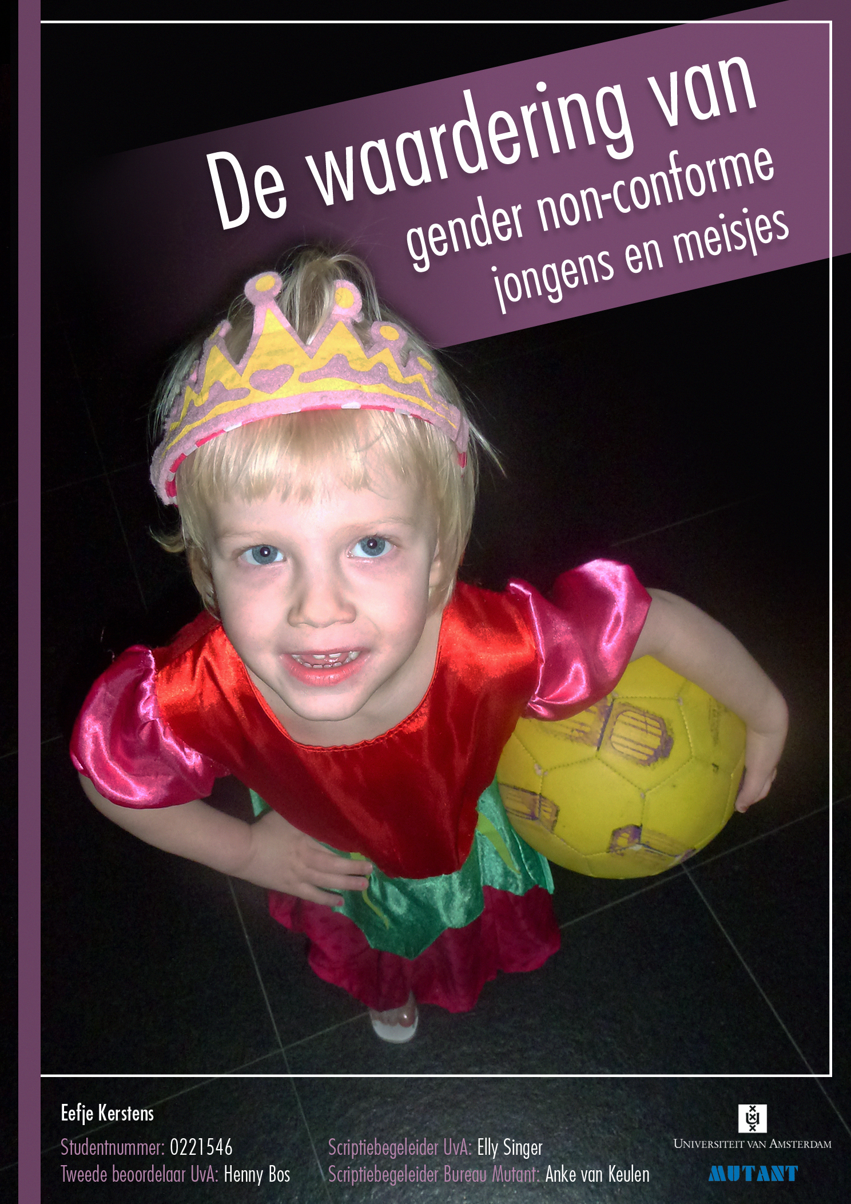

Inhoudsopgave

Inhoudsopgave 3
Abstract 5
1 Introductie 6
1.1 Aanleiding 6
1.2 Probleemschets en doel onderzoek 9
1.3 Theoretische achtergrond 9
1.3.1 Visies op genderrolontwikkeling 9
1.3.2 Leeftijdsgenoten 14
1.3.3 Volwassenen 20
1.3.4 Overige contexten 26
1.4 Onderzoeksvragen 28
2 Methoden 32
2.1 Methode studie kinderen 32
2.1.1 Selectie onderzoekspopulatie 32
2.1.2 Werving 32
2.1.3 Respondenteigenschappen 33
2.1.4 Procedure 33
2.1.5 Analyse 35
2.2 Methode studie pm’ers 35
2.2.1 Selectie onderzoekspopulatie 35
2.2.2 Werving 36
2.2.3 Respondenteigenschappen 36
2.2.4 Procedure 36
2.2.5 Analyse 37
Resultaten 38
3.1 Resultaten studie kinderen 38
3.1.1 Analyse studie kinderen 38
3.1.2 Deelconclusie & -discussie studie kinderen 42
3.2 Resultaten studie pm’ers 44
3.2.1 Analyse studie pm’ers 44
3.2.2 Deelconclusie & -discussie studie pm’ers 64
4 Conclusies & discussie 71
Referenties 77
Bijlage 1, onderzoeksinstrumenten studie kind 81
Bijlage 2: Onderzoeksinstrument studie pm’ers 125

Abstract

The effect of gender non-conformity in children on attitudes of peers towards these children, and the differences between boys and girls herein, were examined in two studies. In the first study children (n=150) aged 7-12 yrs old, on Dutch after school child care institutions, rated their attitudes towards same-sex peers in five story types about fictional children that varied from gender conforming to gender non-conforming. Gender non-conformity strongly influenced attitudes towards same sex peers negatively and the boys rated their fictional same-sex peers negatively sooner and more often than girls did. In the second study focus group discussion were conducted among the staff that working with the children from the first study. According to their answers, the effect of gender non-conformity on attitudes of children towards peers is not all that negative and problematic. The results of the staff study are in line with the results of the children’s study in acknowledging the more negative attitudes and lower tolerance of boys towards their same-sex gender non-conforming peers compared with girls. This negative effect of gender non-conformity on attitudes towards peers and the different implications this has for gender non-conforming boys and girls are discussed in the context of Dutch culture, which is often assumed to be tolerant towards gender non-conformity. Also, opportunities to create chances for gender non-conforming children are discussed.

1 Introductie

1.1 Aanleiding
Dit onderzoek is mijn afstudeeronderzoek voor de master Opvoedingsondersteuning aan de Universiteit van Amsterdam. Vanuit bureau Mutant kreeg ik een enerzijds afgebakend maar anderzijds ook allesomvattend thema aangereikt met de vraag of ik hier een onderzoek over wilde bedenken en uitvoeren. Het thema was jongens en meisjes op de buitenschoolse opvang (BSO) en het sloot aan bij het Pedagogisch Kader Diversiteit “Samen Verschillend”, een co-productie van bureau Mutant (Anke van Keulen) en Universiteit Utrecht (Elly Singer) wat op dit moment bijna is afgerond en binnenkort wordt uitgebracht als verdieping op het Pedagogisch Kader 0-4 jaar en het Pedagogisch Kader 4-13 jaar (www.pedagogischkader.nl).
Zodra ik dit thema had gehoord begon het me overal op te vallen: in de media wordt vaak het verschil tussen jongens en meisjes benadrukt en aangehaald om bijvoorbeeld te betogen dat het school- en kinderopvangsysteem te veel is doorgeslagen in de gerichtheid op meisjes en daarmee de noden van jongens negeert als gevolg van emancipatiebedoelingen (de Valck, 2011; Fogteloo & Thomas, 2011). Of denk aan opvoedadviezen over de verschillende manieren waarop je als ouder met je zoon en dochter om zou moeten gaan of als school met je jongens en meisjes (Woltring & de Lange, 2011). Daarnaast kent iedereen wel de bestseller “Mannen komen van Mars, vrouwen van Venus” van John Gray (1999) waarin de onhebbelijkheden van en de verschillen tussen mannen en vrouwen worden verklaard vanuit een biologisch-determinstisch oogpunt, net als in de al even populaire boeken “Wij zijn ons brein” die Swaab (2011) voortbracht, “De vrouwelijke hersenen” van Brizendine (2010) en “Waarom mannen niet luisteren en vrouwen niet kunnen kaartlezen” van het echtpaar Pease (2010). Ook zijn we allemaal opgegroeid en groeien onze kinderen op met Disneyfilms waarin meisjes toch vooral geacht worden mooi en passief te zijn (Doornroosje en Sneeuwwitje zijn beide in comateuze respectievelijk dode toestand, maar wel mooi, wanneer er een prins verliefd op hen wordt) en jongens heldhaftig en ondernemend. Wat bij al deze indrukken opvalt is de dichotome en stereotiepe benadering van zowel jongens en meisjes als mannen en vrouwen. De verschillen tussen jongens en jongens en tussen meisjes en meisjes, en tussen mannen en mannen en vrouwen en vrouwen wordt hierbij genegeerd of in ieder geval flink ondergesneeuwd. Dit terwijl het verschil binnen de seksegroepen toch echt groter is dan het verschil tussen de seksen (Bussey & Bandura, 1999; Eliot, 2009). Het (populair-)wetenschappelijk debat lijkt deze dichotomie over te nemen in haar beantwoording van de maatschappelijke vragen van belang voor opvoeding, scholen en kinderopvang (Delfos, 2004; Tavecchio, 2008; Veendrick, Tavecchio & Doornenbal, 1994; Woltring 2005).
Er lijkt echter een tegenbeweging te zijn die zowel in cultureel populaire uitingsvormen als wetenschappelijke artikelen het dichotome debat nuanceert. Zo is de erkenning dat de verschillen binnen de seksegroepen groter zijn dan die tussen de seksegroepen steeds vaker te vinden in populaire tijdschriften (Melchior, 2011; Bloemink, 2011). Ook wordt de deterministische visie op verschillen tussen mannen en vrouwen bestreden door boeken met titels als een “Het idee m/v” (Ten Broeke, 2010) en “Waarom we allemaal van Mars komen” (Fine, 2011). Hierin wordt niet alleen het idee ontkracht dat verschillen tussen jongens en meisjes en mannen en vrouwen vastliggen voor of bij onze geboorte, maar ligt de nadruk ook vooral op de overeenkomsten tussen hen in plaats van op de verschillen. Hierbij wordt naar de omgeving gewezen als verklaring voor de verschillen tussen jongens en meisjes. Deze verklaringen van een sociale constructie van gender is ook behulpzaam in de verklaring van de verschillen bínnen de seksegroepen. Volgens mij heeft uiteindelijk een theorie die zowel de invloed van nature als nurture meeneemt de grootste verklaringskracht voor deze verschillen, maar hierop zal ik in het theoretisch kader van dit onderzoek dieper ingaan. Behalve op de boekenplank is er ook in de filmwereld aardig wat aandacht voor verschillen binnen de seksegroepen. Films als Boys don’t cry (Peirce, 1999), Ma vie en rose (Berliner, 1997) en het meer recente Tomboy (Sciamma, 2011) brengen de schaduwzijde van een dichotome benadering van jongens en meisjes beeldend aan het licht, doordat te wijzen op de verschillende vormen en gevolgen van stigmatisering van kinderen die afwijken van de maatschappelijk dominante opvattingen over wat “normaal” en “goed” jongens- of meisjesgedrag is. Ook het Canadese stel dat de sekse van hun kind niet met de rest van de wereld wilde delen (“Echtpaar houdt geslacht kind geheim”, 2011) heeft de discussie over het belang van het cultureel en psychologisch bepaalde gender naast het biologisch bepaalde sekse aangezwengeld. En ook al worden de populair-wetenschappelijke debatten over onderwijs, BSO en kinderopvang wel nog steeds gedomineerd door eenzijdige beelden van hoe “de” jongens zijn en hoe “de” meisjes zijn, er is steeds meer aandacht voor kinderen die afwijken van de gendernorm. Kinderen of volwassenen die afwijken van deze cultureel bepaalde norm worden verder in deze scriptie aangeduid als gender non-conform. De aandacht voor deze kinderen in de beroepsgroep van pedagogisch medewerkers blijkt bijvoorbeeld uit de aanstaande publicatie van een pedagogisch kader waarin genderdiversiteit wordt behandeld (www.samenverschillend.nl) en dus onder de aandacht van veel pedagogisch medewerkers, wetenschappers en andere geïnteresseerden uit de beroepsgroep zal komen. Wanneer je iets verder in het thema duikt vind je een uitgebreider wetenschappelijk debat gericht op gender non-conformiteit (o.a. Bussy & Bandura, 1999; D’Augelli, Grossman & Starks, 2006; Ewing Lee & Troop-Gordon, 2011b; Horn 2007; Thorne, 1993; Zucker, 1995), maar het begeeft zich vooralsnog minder op de voorgrond dan het debat dat zich richt op de verschillen tussen jongens en meisjes en mannen en vrouwen. In het theoretisch kader worden deze wetenschappelijke artikelen die hun aandacht richten op gender non-conformiteit in meer detail besproken.
Door middel van dit onderzoek wil ik in een bijdrage leveren aan de kennis over gender non-conformiteit bij kinderen op Nederlandse BSO’s. In navolging van Thorne (1993) hoop ik dat dit helpt dit bij het loslaten van de dominante noties van mannelijkheid of vrouwelijkheid en bijdraagt aan erkenning van het feit dat er meerdere vormen van mannelijkheid en vrouwelijkheid zijn en aan een wereld waarin deze allemaal even wenselijk zijn.

1.2 Probleemschets en doel onderzoek
Gender non-conforme kinderen worden vaak negatief gewaardeerd door zowel leeftijdsgenoten als volwassenen (Ewing Lee & Troop-Gordon, 2011b; Zucker, 1995) en zijn hierdoor vaak slachtoffer van stigmatisering, uitsluiting en verbale en fysieke pesterijen (D’Augelli et al., 2006; Ewing Lee & Troop-Gordon, 2011b; Horn 2007). Dit kan ernstige levenslange gevolgen voor hun welzijn hebben (D’Augelli et al., 2006). Dit onderzoek hoopt bij te dragen aan een veiliger leefklimaat voor gender non-conforme kinderen op Nederlandse BSO’s en daarbuiten. Er wordt daartoe onderzocht in hoeverre een toename in gender non-conformiteit leidt tot een afname van waardering door leeftijdsgenootjes. Ook worden de ervaringen van pedagogisch medewerker (pm’ers) met gender non-conforme kinderen onderzocht. De onderzoeksvragen worden aan het eind van dit hoofdstuk in meer detail besproken maar eerst wordt er inzicht verschaft in de theoretische achtergronden die het thema van gender non-conformiteit omhelzen. Hiermee wordt ook verduidelijkt hoe ik tot mijn onderzoeksvragen ben gekomen. Dit theoretisch kader begint met een overzicht van theoretische stromingen over genderrolontwikkeling waarbij het belang van verschillende contexten in de waardering van gender non-conformiteit wordt uitgelicht. Een genderrol is de uiterlijke manifestatie van eigenschappen die maken dat een kind zich gender conform dan wel minder gender conform of gender non-conform gedraagt en uit. Vervolgens wordt er ingaan op deze verschillende contexten waarin kinderen zich direct en indirect bewegen waarbij zowel de kwetsbaarheid als de kansen van gender non-conforme kinderen worden besproken. Uiteindelijk worden de onderzoeksvragen geïntroduceerd.

1.3 Theoretische achtergrond

1.3.1 Visies op genderrolontwikkeling
Om te begrijpen waar gender non-conform gedrag vandaan komt is het nuttig het proces van genderrolontwikkeling nader te bekijken. Er zijn verschillende theoretische stromingen die hier allen een eigen visie op hebben (Bussy & Bandura, 1999). Tijdens het bespreken van de aanleiding van dit onderzoek zijn er verschillende auteurs van boeken over de verschillen tussen de seksen ter sprake gekomen die grofweg onderverdeeld konden worden in nature dan wel nurture adepten. De volgende indeling is een iets fijnere indeling in de zin dat er meer categorieën zijn gemaakt om het theoretisch debat gedetailleerder weer te kunnen geven.
Voor details en wetenschappelijke auteurs per stroming verwijs ik naar het overzicht van Bussey en Bandura (1999) waarvan ik hier een beknopt overzicht geef. Om te beginnen zijn er de psychoanalytische theorieën, waarbij ervan wordt uitgegaan dat intrapsychische processen van jaloezie genderrolontwikkeling drijven en dat dit vooral in de kindertijd plaatsvindt. De familie is de belangrijkste beïnvloedende factor hierbij. Deze in de denkbeelden van Freud gestoelde theorieën zijn volgens Bussey en Bandure (1999) ondertussen achterhaald doordat ze onvoldoende empirische onderbouwd konden worden. Daarnaast zijn er de cognitieve ontwikkelingstheorie en genderschematheorie waarbij beargumenteerd wordt dat de genderrol van een kind vorm krijgt en onveranderlijk vast komt te liggen op het moment dat het kind weet dat het een jongen of meisje is en hierover voldoende kennis heeft vergaard. Het kind wil dan vanuit zichzelf niks liever dan doen wat een jongen hoort te doen als het een jongen is en doen wat een meisje hoort te doen wanneer het een meisje is. Twee punten van kritiek die deze stroming krijgt is dat er voorbij wordt gegaan aan het argument van motivatie en aan het belang van context en de verschillende mate waarin voldoen aan gender conformiteit belangrijk is in deze verschillende contexten. Hierop wordt later in dit theoretisch kader nog iets dieper ingegaan. Weer een andere theoretische stroming is die van de biologische theorieën van genderrolontwikkeling die ongelijkheid en verschillen tussen mannen en vrouwen vooral zien als gedetermineerd door genetica. Hiertoe behoren de veel gelezen boeken van de heren Gray (1999) en Swaab (2011) bijvoorbeeld. Deze theorieën bieden echter onvoldoende verklaringen voor zaken als bijvoorbeeld de veranderende rollen van vrouwen in de maatschappij en de verschillen tussen culturen en contexten. Hier fel tegenover staan de sociologische theorieën, waarbij de verschillen tussen mannen en vrouwen gezien worden als een sociale constructie in plaats van een biologisch gegeven. Hierin wordt erkend dat de verschillen binnen de groepen van mannen en vrouwen veel groter zijn dan die tussen mannen en vrouwen. Door genderrollen te verbinden aan biologische seksestatus, zo luidt de kritiek van deze stroming op de biologisch-determististische, worden sociale structuren die gemaakt zijn om ongelijkheid tussen de seksen in stand te houden als iets natuurlijks gelegitimeerd, wat sociale verandering met als doel meer gelijkheid tussen de seksen tegengaat. Dit is dus het kamp waar de populaire schrijvers Ten Broeke (2010) en Fine (2011) onder vallen. Een punt van kritiek op deze puur sociologische theorieën is volgend Bussey & Bandura (1999) dat zij de waarde van externe factoren overschatten.

Wisselwerking
Er is een theoretische stroming die aspecten van bovengenoemde stromingen samenvoegt, zodat er zowel naar interne processen van een persoon wordt gekeken als naar de sociale structuren om haar of hem heen en dus de kennis van alle stromingen bundelt om een zo compleet mogelijk beeld te krijgen van genderrolontwikkeling. Hieronder valt de sociaal-cognitieve- of sociale leertheorie (Bussey & Bandura, 1999). Deze theorie gaat ervan uit dat genderontwikkeling tot stand komt en gereguleerd wordt door de interactie van een uitgebreid netwerk van sociale invloeden die afhankelijk van elkaar opereren. Dit gebeurt door een wisselwerking van sociale-, persoonlijke-, en gedragsinvloeden (Bussey & Bandura, 1999). De genderrolontwikkeling wordt gezien als een levenslang proces, waarin genderrollen nooit “af” zijn maar constant en per context transformeren. Er worden drie manieren onderscheiden waarop de omgeving invloed kan uitoefenen op genderrolontwikkeling, namelijk door middel van modelling (wat meer is dan puur nadoen wat je ziet want het omvat ook dat er nieuwe gedragingen gecreëerd worden), enactive experience (leren door doen en dan de reacties van anderen ervaren), en direct tuition (er wordt letterlijk uitgelegd wat wel en niet de bedoeling is). Deze drie manieren van invloed werken op complexe manieren samen en verschillende bronnen van invloed kunnen het met elkaar oneens zijn, zoals ouders, pm’ers en leeftijdsgenoten. Deze beïnvloeding begint al bij de geboorte.
Het idee van de eerder genoemde genderschematheorie dat er een gender identiteit vereist is om te maken dat je als jongen jongensdingen wil doen en als meisje meisjesdingen wordt in deze theorie ontkracht aan de hand van empirische bewijzen dat kinderen al vanaf hun geboorte gender gelieerd gedrag vertonen. Dit betekent echter ook niet dat het een kwestie is van biologisch determinisme. Het duidt juist op een wisselwerking van bovengenoemde invloeden van de omgeving en psychologische processen in een individu. Kinderen gaan af op de reacties van hun omgeving en herhalen gedrag waarop positief wordt gereageerd en laten gedrag achterwege waarop negatief wordt gereageerd. Deze interactie met de omgeving begint al bij de geboorte. Hierbij worden jongens anders behandeld dan meisjes, hoe genderneutraal ouders hun kind ook proberen op te voeden, en ervaren ouders jongensgedrag anders dan meisjesgedrag, ook al is het hetzelfde gedrag. Sociale sancties hebben al van jongs af aan een grote invloed op de genderrolontwikkeling van kinderen en de mate van gender conformiteit hierin. Ook de fysieke omgeving is van jongs af aan voor jongens en meisjes al verschillend, denk aan de kleur van de babykamer en het speelgoed dat ze krijgen. Ook het idee van de veel aangehaalde genderschematheorie dat gender identiteit genoeg is om bepaald gendergedrag tot uiting te brengen wordt door de sociaal-cognitieve theorie ontkracht (Bussey & Bandura, 1999). Het belangrijkste argument daarbij is dat er geen empirisch bewijs is voor het verband tussen het hebben van kennis over wat gender conform gedrag is en dat dit ook over wordt genomen. Hiervoor is namelijk ook motivatie nodig, oftewel de wil om iets wel of niet te doen zoals het hoort, en zelfregulering. Er zijn zowel cognitieve, sociale en affectieve motivatieprocessen. Er zijn twee soorten reacties op zelfregulering namelijk zelf-evaluatie en sociale reacties. Bij jonge kinderen wegen de sociale reacties sterker, hoe ouder kinderen worden hoe meer ze zichzelf sanctioneren omdat ze beter kunnen anticiperen op de reacties van de omgeving.
De waardering van de omgeving van bepaald gender conform of gender non-conform gedrag is dus van grote invloed op de mate waarin iemand dit gedrag zelf waardeert en zichzelf toestaat dit gedrag te vertonen (Bussey & Bandura, 1999; Thorne, 1993). Het is echter ook vaak zo dat een persoon bepaald gedrag zelf hoog waardeert maar het zichzelf niet toestaat om het tot uiting te brengen uit angst voor sociale sancties. In dat geval lopen de persoonlijk en maatschappelijke waardering van gendergedrag dus niet synchroon. Doordat sociale invloeden door middel van psychologische processen gedragseffecten veroorzaken is het proces van genderrolontwikkeling een proces van constructie in plaats van incorporatie van wat sociaal wordt overgedragen en erg contextafhankelijk. Naast het feit dat de genderconcepties van de omgeving, of wat de omgeving gepast en ongepast gendergedrag vindt, invloed heeft op de genderrolontwikkeling van een individu, draagt een individu zelf ook actief bij aan de verandering van genderconcepties van de sociale subsystemen waarin het zich begeeft (Bussey & Bandura, 1999).

Verschillende contexten
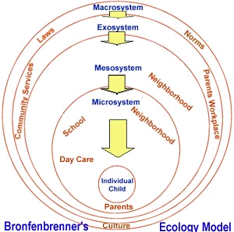
Er zijn verschillende sociale subsystemen die van belang zijn bij de genderrolontwikkeling, namelijk leeftijdsgenoten, ouders, het school- en kinderopvangsysteem, de media en de arbeidsplekken van volwassenen, maar ook de cultuur en tijdsgeest als geheel (Bussey & Bandura 1999; Thorne, 1993). Daarbij varieert de organisatie en de betekenis van gender per context en situatie (Thorne, 1993). Daarom worden in het resterend deel van dit theoretisch kader enkele voor dit onderzoek relevante sociale subsystemen nader bekeken in relatie tot de waardering van gender non-conforme kinderen. Dit zullen achtereenvolgens zijn: leeftijdsgenoten, volwassenen (ouders & pm’ers) en de bredere contexten van de BSO en de Nederlandse cultuur. Bij de ordening en interpretatie van deze verschillende contexten kan het nuttig zijn om te denken in de concentrische cirkels van Bronfenbrenner (1979), zie figuur 1, die er in zijn ecologische systeemtheorie theorie ook vanuit gaat dat het kind op directe en indirecte manier beïnvloed wordt door allerlei sociale subsystemen waarin het zelf ook een actieve rol speelt. Hij ordent deze sociale subsystemen op micro-, meso-, exo- en macroniveau.
Op het microniveau beïnvloedt het kind en wordt het kind direct beïnvloed door leeftijdsgenoten, ouders en pm’ers en de BSO. Het mesoniveau omvat
de interacties tussen de verschillende
elementen van het microniveau, zoals die tussen ouders en pm’ers, maar ook tussen ouders en leeftijdsgenoten en vrienden van het kind. Het mesoniveau heeft betrekking op het werk van de ouders, maar ook op andere activiteiten die ouders vervullen naast hun werk en die mede het beeld bepalen wat het kind van de (genderrol van de) ouder heeft (Bussey & Bandura, 1999), maar hierop zal in dit theoretisch kader verder niet al te veel worden ingegaan. De invloeden op macroniveau zijn bijvoorbeeld de Nederlandse cultuur en de bijbehorende waarden en normen die mede bepalend zijn bij de vorming van genderrollen en de tolerantie die er bestaat jegens gender non-conformiteit. Ook op dit niveau, als op alle anderen, speelt het individu een actieve rol in het vormgeven van zijn omgeving, net zoals de omgeving het individu beïnvloedt, waarbij individuele en collectieve krachten op elkaar inwerken (Bussey, 2011; Bussey & Bandura, 1999; Bronfenbrenner, 1979).

1.3.2 Leeftijdsgenoten
Leeftijd, uitsluiting en welzijn
Leeftijdsgenoten hebben een grote invloed op de gendereigenschappen en de internalisering van gendernormen- en rollen van een kind (Ewing Lee en Troop-Gordon, 2011 a & b). Ze bepalen de gendereigenschappen binnen de groep van seksegenoten, versterken gender conform gedrag en bestraffen afwijking van de gendernorm via de mechanismen van modelling, enactive experience en direct tuition (Bussey & Bandura, 1999). Er is vaak een lagere waardering en minder acceptatie voor gender non-conforme kinderen dan voor gender conforme kinderen (Ewing Lee & Troop-Gordon, 2011b; Zucker, Wilson-Smith, Kurita & Stern, 1995). Ook wordt er harder over ze geoordeeld (Horn, 2007) en zijn ze minder populair in de groep (Adler, Adler & Kless, 1992). De gendernorm van de peergroep is daarbij een belangrijke voorspeller van negatieve reacties op gender non-conforme kinderen (Thorne, 1993). Dit resulteert vaak in sociale uitsluiting van gender non-conforme kinderen (Horn, 2007; Zucker et al., 1995). Doordat kinderen wanneer ze een jaar of acht zijn steeds meer gaan letten op gender conformiteit neemt de uitsluiting rond deze leeftijd toe, wat zeer serieuze gevolgen kan hebben omdat de rol van de groep van leeftijdsgenoten juist rond deze leeftijd erg belangrijk wordt (D’Augelli et al., 2006). Bij jongere kinderen is het verband tussen waardering en gender conform gedrag minder sterk dan bij oudere kinderen (Zucker, 1995). Jonge kinderen seksetyperen vooral naar fysieke kenmerken, oudere kinderen naar gedrag. Jongens onderscheiden zich vooral fysiek van meisjes terwijl meisjes zich vooral gedragsmatig onderscheiden van jongens (Biernat, 1991). Gemiddeld wordt tussen het achtste en elfde levensjaar de druk om te conformeren aan heersende gendernormen groter, met een piek in de leeftijdsgroep van 14-16 jaar. In de latere adolescentie neemt dit weer af in rigiditeit (Horn, 2007). Maar de gevoeligheid om te conformeren aan de gendernorm begint al op jonge leeftijd (D’Augelli et al., 2006).
Naast uitsluiting zijn gender non-conforme kinderen ook vaak doelwit van ridiculisering, pesterijen, misbruik en geweld (D’Augelli et al., 2006; Grossman & Starks, 2006; Ewing Lee & Troop-Gordon, 2011b; Horn 2007). D’Augelli et al. (2006) vonden dat al op jonge leeftijd beginnende negatieve reacties van ouders, leraren en leeftijdsgenoten en het bijbehorende gevoel van anders-zijn de kans op serieuze mentale problemen op latere leeftijd vergroten. Zelfs al vanaf het moment dat ze zes jaar oud waren, werden de gender non-conforme kinderen uit de studie van D’Augelli et al. (2006) er op attent gemaakt dat ze anders waren door hun omgeving in de vorm van verbale afkeuring en pesterijen. Vanaf acht jaar nam dit ook de vorm van fysieke aanvallen aan en vanaf negen jaar ook seksuele aanvallen. Hierdoor lijden kinderen die al op jonge leeftijd gender non-conform zijn op latere leeftijd vaak aan mentale gezondheidsproblemen, zoals Post Traumatic Stress Disorder. Gender non-conformiteit op zich leidt niet tot mentale gezondheidsproblemen, het zijn de reacties van de omgeving die hiervoor zorgen (Haldeman, 2000; Martin, 1990). Naast de stigmatisering door leeftijdsgenoten dragen ook volwassenen hieraan bij, zowel in de vorm van veroordelingen en stigmatisering, of uit goede bedoelingen met schadelijk uitkomsten, zoals in de paragraaf over volwassenen verder zal worden besproken.

Kwetsbare jongens
Kinderen oordelen harder over leeftijdsgenoten van hun eigen sekse die gender non-conform zijn dan over leeftijdsgenoten van de andere sekse (Horn, 2007). Meisjes zijn algemeen toleranter voor gender non-conforme kinderen dan jongens (Horn, 2007; Owen Blakemore, 2003). Verder wordt er harder geoordeeld over en is er minder tolerantie voor gender non-conforme jongens dan gender non-conforme meisjes door zowel kinderen als volwassenen (Bussey & Bandura, 1991; D’Augelli et al. 2006; Fagot 1977; Horn, 2007; Martin, 1990; Thorne, 1993; Zucker et al., 1995). Dit is ook terug te zien in de associaties met de Engelse termen tomboy (een jongensachtig meisje) en sissy (een meisjesachtige jongen), in bijvoorbeeld literatuur en media, maar ook in het dagelijks gebruik. Tomboy is een neutrale of positieve term, terwijl het gebruik van sissy alleen maar negatief is. Vrouwen vertellen veel vaker, trotser en positiever dat ze een tomboy waren in hun jeugd dan dat mannen vertellen over hun jeugd als sissy (Thorne, 1993). Ook zijn er minder gender non-conforme eigenschappen nodig om te zorgen dat een jongen afgewezen wordt dan een meisje. Dit wordt door Zucker et al. (1995) het threshold effect genoemd. Hierbij kan threshold geïnterpreteerd worden als een minimumgrens van gender non-conforme eigenschappen die nodig is om te zorgen voor een afname in waardering door leeftijdsgenoten of voor het begin van zorgen bij ouders, leraren of pedagogisch medewerkers (Zucker 1995; Martin 1990; Haldeman 2000).
Een verklaring hiervoor is de dominantie van mannelijke waarden in de maatschappij waardoor er meer waardering is voor mannelijke eigenschappen dan voor vrouwelijke eigenschappen, wat door kinderen zelf wordt opgepikt via hun ouders, pm’ers of andere volwassenen in hun directe omgeving, dan wel wordt overgedragen via de massamedia (Bussey, 2011; Bussey & Bandura, 1991; Thorne, 1993; Martin, 1990). Hierdoor wordt er minder heftig gereageerd op meisjes die mannelijke eigenschappen hebben dan op jongens die vrouwelijke eigenschappen hebben. Deze dominantie van mannelijke waarden en daarbij horende heteroseksuele waarden, zorgt er ook voor dat homofobie op kinderen worden overgedragen, doordat gender non-conformiteit wordt geassocieerd met seksuele non-conformiteit (Thorne, 1993; Martin, 1990). Hierop wordt onder het kopje “volwassenen” verder ingegaan. Uit het bovenstaande volgt dat vooral gender non-conforme jongens erg kwetsbaar zijn voor veroordelingen en eventuele hieruit voortkomende uitsluiting en slachtofferschap van pesterijen en misbruik. Jongens houden kun gedrag op de gender dimensie dan ook sterker in de gaten dan meisjes (Bussey & Bandura, 1991).

Reacties op stigmatisering
Er wordt vaak vanuit gegaan dat negatieve reacties op gender non-conforme kinderen ervoor zorgen dat deze kinderen vervolgens meer gender conform worden. Negatieve ervaringen met leeftijdsgenoten kunnen echter gender non-conformiteit zowel afzwakken als versterken. Zo vonden Ewing Lee en Troop-Gordon, (2011a) dat meisjes die slachtoffer waren van verbale, fysieke en algemene pesterijen en misbruik zowel minder mannelijk als vrouwelijk gedrag gingen vertonen. Jongens reageerden op slachtofferschap door minder vrouwelijk gedrag te vertonen, maar als er sprake was van sociale uitsluiting namen zij juist meer deel aan traditioneel vrouwelijke activiteiten. Uit een ander onderzoek van Ewing Lee en Troop-Gordon (2011b) bleek dat pesterijen en misbruik door leeftijdsgenoten bij kinderen, zowel jongens als meisjes, met veel mannelijke vrienden leidt tot een afname van gender non-conformiteit. Jongens met veel vrouwelijke vrienden en weinig mannelijke lieten juist een toename van gender non-conformiteit zien wanneer zij gepest werden.

Kansen voor verandering
Seksesegregatie of –menging speelt een rol in de mate van vrijheid die kinderen hebben bij hun genderrolontwikkeling en uiting (Thorne, 1993; Zucker et al., 1995). Thorne ziet crossing, het meespelen van een jongen met een groep meisjes of een meisje met een groep jongens, als een daad die de gendernormen en grenzen ondermijnt en andere kinderen kan inspireren hetzelfde te doen. Als er gecrossed kan worden betekent dit dat in ieder geval die kinderen niet uitgesloten worden op grond van hun sekse en gender non-conforme activiteiten kunnen uitvoeren. Het pesten en uitschelden van kinderen die crossen, is volgens Thorne (1993) een middel om conventionele gendernormen in stand te houden. De heteroseksuele lading die jongens-meisjes relaties dekt is een barrière voor crossing, die in het geval van jongens vaak wordt geuit in homofobie (Thorne, 1993).
Zoals hierboven is beschreven is de betekenis van gender context- en situatieafhankelijk (Bussey & bandura, 1991, 2011; Thorne, 1993; Bronfenbrenner, 1979). Binnen het sociale subsysteem van leeftijdsgenoten zijn er volgens Thorne (1993) enkele voorwaarden te onderscheiden die crossen vergemakkelijken en dus ruimte bieden voor gender non-conforme activiteiten. Ten eerste, en dit is al eerder genoemd, is dit leeftijdsgerelateerd; hoe ouder kinderen zijn hoe meer ze in gescheiden seksegroepen spelen en vrienden maken, met een piek in de adolescentie. Crossen is dan dus het moeilijkst. Daarnaast is crossen minder waarschijnlijker in drukkere settings om twee redenen: ten eerste zijn er meer kinderen van de eigen sekse voorhanden, ten tweede zijn er meer getuigen van het spelen met de andere sekse. Dit laatste maakt het risico op pesten als gevolg van gender non-conform gedrag groter. Een andere voorwaarde die het spelen met de andere sekse makkelijker maakt is als er tijdens een bepaald spel niet hoeft te worden overlegd of gekozen om mee te mogen doen. Hierdoor kan het wat onopvallender plaatsvinden en zonder mechanismen van uitsluiting. Ook de aanwezigheid van een volwassene maakt crossen makkelijker. Dit heeft verschillende redenen. Zo is er in klassen bijvoorbeeld meer controle dan op de speelplaats, waardoor kinderen vaker gedwongen worden om samen te werken met de andere sekse en wordt uitsluiting op basis van sekse actief tegengegaan. Maar zelfs de passieve aanwezigheid van een volwassene verkleint al de kans op uitsluiting en pesterijen. Daarnaast kan de volwassene dienen als gemeenschappelijke vijand van jongens en meisjes, die de grenzen tussen hen vervaagt en crossing makkelijker maakt. Succesvolle crossers zijn volgens Thorne (1993) vaak kinderen die de vaardigheid die een bepaalde activiteit vereist beheersen, erg gemotiveerd zijn om mee te doen, blijven volhouden ook al zijn ze gepest of uitgesloten en vriendschappen hebben in de andere seksegroep.
Kinderen en hun leeftijdsgenoten zijn niet alleen het product van hun omgeving en werkelijkheid, maar creëren deze ook. Andere sociale subsystemen, zoals ouders en pedagogisch medewerkers, kunnen hier weer hun eigen invloed op uitoefenen, maar worden ook weer hierdoor beïnvloedt (Thorne, 1993; Bussey & Bandura, 1991; Bronfenbrenner 1979; D’Augelli et al. 2006). Door bovengenoemde voorwaarden te creëren op BSO’s wordt er in deze context meer ruimte gecreëerd voor gender non-conform speelgedrag van kinderen, waarmee uitsluiting en pesten wordt tegengegaan. Hierbij is inzicht en inzet van volwassenen nodig, zowel de pedagogisch medewerkers als de ouders. De volgende paragraaf behandelt dit sociale subsysteem van volwassenen en eindigt met meer praktische aanbevelingen om een toleranter klimaat voor gender non-conforme kinderen te creëren.

1.3.3 Volwassenen
Invloeden in vele soorten
De invloed van volwassenen op de genderrolontwikkeling van kinderen en de waardering van gender non-conformiteit verschilt per levensfase en vindt niet alleen direct van volwassene op kind plaats maar ook doordat volwassenen invloed hebben op het sociale subsysteem van leeftijdsgenoten (Bussey & Bandura, 1991). Hetzelfde effect dat bij leeftijdsgenoten van gender non-conforme kinderen geldt, gaat ook op voor volwassenen: hoe meer kinderen afwijken van de gendernorm, hoe minder zij gewaardeerd worden door volwassenen (Ewing Lee & Troop-Gordon, 2011b; Zucker, 1995). Hierbij leren kinderen al snel dat hun gedrag bij verschillende personen verschillende reacties kan oproepen. Zo zijn vaders vaak negatiever en strenger over het gender non-conforme gedrag van hun zoons dan moeders (Bussey & Bandura, 1991) en vrouwen in het algemeen toleranter over gender non-conforme kinderen dan mannen (Martin, 1990). Ook kunnen verschillende bronnen van invloed het met elkaar oneens zijn (Bussey & Bandura, 1991). Denk hierbij aan het verschil van mening tussen ouders onderling, of tussen ouders en pedagogisch medewerkers over bepaald gender non-conform gedrag van een kind. Hoe meer partijen het met elkaar eens zijn of hetzelfde gedrag vertonen, hoe waarschijnlijker de boodschap door het kind wordt overgenomen.

Jongens weer kwetsbaar
Kinderen modelleren vooral naar sociaal sterk veronderstelde- en zorgzame figuren. Jongens kijken vaker naar rolmodellen van hun eigen sekse dan meisjes. Voor hen is de noodzaak tot conformeren groter, want net als bij kinderen wordt door volwassenen gender non-conformiteit bij jongens minder getolereerd dan bij meisjes (Bussey & Bandura, 1991; D’Augelli et al. 2006; Horn, 2007; Martin, 1990; Zucker et al. 1995; Fagot 1977; Thorne, 1993). Jongens trekken zich dus het meeste aan van de mannelijke rolmodellen terwijl deze hun gender non-conformiteit nou juist het minst waarderen. Hierbij komt nog dat meisjesspeelgoed en –activiteiten vaak als meer stereotiep worden gezien dan de jongensvarianten (Bussey en Bandura, 1991). Dit zie je goed terug als je door de speelgoedwinkel loopt. Veel spellen hebben een neutrale versie en een meisjesversie. Van meisjesspeelgoed is geen jongensversie, terwijl dit andersom wel zo is, bijvoorbeeld roze lego. Hieruit blijkt de dominantie van mannelijke waarden, blijkbaar is mannelijk “normaal” en vrouwelijk “afwijkend”, die aansluit bij de eenzijdige beelden die er bestaan over mannelijk als stoer en agressief en vrouwelijk als lief en passief (Thorne, 1993). Dit draagt niet alleen bij aan het in stand houden van een ondergeschikte rol (of projectie hiervan) voor meisjes, maar ook maakt dit het extra moeilijk voor jongens die afwijken van de mannelijke gendernorm en bijvoorbeeld met meisjesspeelgoed willen spelen.
Net als bij leeftijdsgenoten is bij volwassenen ook de ondergrens of threshold van de mate van genderafwijkend gedrag waarbij de waardering afneemt of de zorgen toenemen bij jongens lager dan bij meisjes (Zucker 1995; Martin 1990; Haldeman 2000). Zo worden jongens bijvoorbeeld vaker en sneller klinisch verwezen dan meisjes voor een diagnose van Gender Identity Disorder (GID), soms al in gevallen waarbij slechts af en toe sprake was van gender non-conform gedrag (Haldeman, 2000; Zucker et al., 1995). Thorne (1993) vat in een quote van Lynne Segal een gevolg van de dominante mannelijke waarden als verklaring voor de negatieve waardering van gender non-conforme kinderen als volgt samen:
“Homophobia represses the ‘feminine’ in all men as a way of keeping men separated off from woman and keeping woman subordinated to men” (p. 134).

Self-fulfilling prophecy en homofobie
Er is bij volwassenen weinig oog voor de positieve kanten van gender non-conformiteit, zoals dat een kind wanneer het zich gender non-conform gedraagt zijn gedragsrepertoire uitbreidt (Haldeman, 2000). Er wordt vaak gewezen op de psychosociale en emotionele problemen die deze kinderen hebben. Dat deze problemen ontstaan door de negatieve reacties van de omgeving in plaats van door de gender non-conformiteit zelf wordt daarbij genegeerd (Haldeman, 2000; Martin, 1990). Er is namelijk geen bewijs dat gender non-conformiteit op zich leidt tot psychopathologie of een gebrek aan capaciteit voor succes op latere leeftijd (Haldeman, 2000).
Volwassenen maken zich vaak zorgen over gender non-conforme kinderen, vooral over jongens. Wanneer meisjes gender non-conform gedrag vertonen komt dit immers overeen met conventioneel mannelijk gedrag en omdat mannelijk gedrag meer wordt gewaardeerd dan vrouwelijk gedrag is dit minder snel reden tot zorg. Voor gender non-conforme jongens geldt dit niet, zij vertonen juist vrouwelijke eigenschappen. Dit wordt vaak als zorgelijker ervaren door volwassenen dan agressief gedrag bij jongens, wat als normaal jongensgedrag wordt goedgepraat (Thorne, 1993). Daarnaast zijn volwassenen vooral bij jongens bang dat dit gedrag zich in de toekomst zal voortzetten en zij minder goed aangepast zullen zijn aan de maatschappij (Martin, 1990; Thorne, 1993). Het ironische is dat juist doordat zij dit geloof over onaangepastheid en mislukking direct en indirect overdragen op hun kinderen of leerlingen, het risico toeneemt dat deze psychosociale problemen werkelijkheid worden. Het is dus een self-fullfilling prophecy die voor jongens nog meer risico’s op problemen veroorzaakt dan voor meisjes, niet omdat het onoverkomelijk is of inherent aan gender non-conformiteit, maar door toedoen van bezorgde ouders.
Deze ontwikkeling wordt sterk gevoed door homofobie. Zelfs wanneer ouders, leerkrachten of pedagogisch medewerkers zelf niet homofoob zijn maakt homofobie onderdeel uit van de self-fullfilling prophecy, doordat het wel iets is wat in de samenleving leeft en deze maatschappij potentieel schadelijker maakt voor de gender non-conforme kinderen waar zij zich over ontfermen. Gender non-conformiteit in de kindertijd wordt namelijk al vrij snel in verband gebracht met homoseksualiteit op latere leeftijd, ook al is van deze stap lang niet altijd sprake (Haldeman, 2000). Zelfs al is het empirisch bewijs voor dit verband bij mannen sterker dan bij vrouwen, het blijft opvallend dat volwassenen zich bij jongens veel meer zorgen maken dan bij meisjes over toekomstige homoseksualiteit. Martin (1990) noemt hiervoor twee mogelijke verklaringen: een grotere acceptatie van vrouwelijke homoseksualiteit of een minder opvallende prevalentie hiervan. Een andere fout die volwassenen vaak maken is dat die kinderen die later homoseksueel worden en dit in hun kindertijd al op bepaalde manieren uiten vaak gelabeld worden als een kind met een verstoorde gender identiteit (Haldeman, 2000). Helaas zijn volwassenen zelf echter vaak net zo homofoob als de samenleving waarin ze leven, doordat ze elkaar wederzijds beïnvloeden (Bussey & Bandura, 1991; Martin, 1990; Haldeman, 2000). In dat geval komen de negatieve reacties op gender non-conforme kinderen niet voort uit goede bedoelingen om een kind te behoeden voor een homofobe samenleving maar zijn het simpelweg negatieve reacties uit angst voor het kind zelf.
De oplossing wordt meestal gezocht in het aanpassen van het kind aan de samenleving, bijvoorbeeld door middel van Gender Identity Disorder (GID)-therapie, met allerlei kwalijke gevolgen van dien (Haldeman, 2000). Haldeman (2000) vindt de definitie voor GID trouwens veel te breed. Deze brede definitie maakt het voor ouders mogelijk hun kind te laten diagnosticeren zelfs wanneer er slechts enkele keren sprake is geweest van gender non-conforme gedragingen. In plaats daarvan zou de pathologie niet bij het kind gezocht moeten worden maar bij de samenleving (Haldeman, 2000). Die heeft immers een te eenzijdig beeld van mannelijkheid en vrouwelijkheid, waarbij mannelijke heteroseksuele waarden domineren (Thorne, 1993).

Kansen voor verandering op de BSO
Wat zouden volwassenen die met kinderen werken dan wél kunnen doen om stigmatisering van gender non-conforme kinderen tegen te gaan en psychosociale problemen te voorkomen? Ten eerste blijkt uit bovenstaande self-fullfilling prophecy (Haldeman, 2000; Martin, 1990) dat het voor zowel ouders als pedagogisch medewerkers van belang is dat zij zich bewust worden van hun eigen vooroordelen ten opzichte van gender non-conforme kinderen en de asymmetrie daarin bij jongens en meisjes. Alleen zo kan ondanks de eigen vooroordelen een poging worden gedaan om alle kinderen gelijk te behandelen. Kinderen moeten in staat gesteld worden hun eigen gevoelens te ontdekken zonder invloeden en druk van buitenaf tot conformeren. Veel mensen die in hun kindertijd gender non-conform waren zeggen te hebben geleden onder het gebrek aan steun van familie en leeftijdsgenoten. Daarom zou de aandacht in plaats van naar het veranderen van gender non-conforme kinderen uit moeten gaan naar manieren om de sociale steun vanuit deze groepen te versterken (Haldeman, 2000). Ook de steun die kinderen krijgen van leerkrachten of pedagogisch medewerkers bij vragen en problemen over wat het betekent om een jongen of meisjes te zijn is van grote invloed op de verdere genderrolontwikkeling van kinderen (Derman-Sparks & Olsen Edwards, 2010). Haldeman erkent dat dit voor een school (of BSO) lastig kan zijn, omdat juist deze erg gevoelig zijn om zich te conformeren aan maatschappelijk dominante waarden over psychoseksuele ontwikkeling.
Naast de functie van sociale steun verlenen aan een kind vervullen volwassenen een belangrijke functie als rolmodel. Zowel ouders als pedagogisch medewerkers hebben door zowel het directe voordoen van gedrag, het overbrengen van normen, waarden en meningen en door hun reacties op het gedrag van kinderen een grote invloed op de genderrolontwikkeling van de kinderen. Hierbij is het goed als zij weten dat jongens vooral naar rolmodellen van hun eigen sekse kijken omdat voor hen de noodzaak tot conformeren groter is vanwege de strengere sociale sancties (Bussey & Bandura, 1999). Mannen moeten dus extra alert zijn op hun vooroordelen over gender non-conformiteit.
Historisch gezien is er weinig informatie beschikbaar voor personeel dat met kinderen werkt over hoe er moet worden omgegaan met gender non-conforme kinderen. Ook is er niet echt een leidraad voor welke kinderen serieuze begeleiding nodig hebben en welke niet (Haldeman, 2000). Er zijn wel informatiepakketten en cursussen over stigmatisering en meer specifiek gericht op gender, maar deze zijn optioneel van aard om te gebruiken op BSO’s. Enkele voorbeelden van informatiebronnen voor scholen, kinderopvangorganisaties en BSO’s in Nederland die zich specifiek of meer algemeen bezig houden met genderdiversiteit zijn onder andere, www.gayandschool.nl, www.danatrainingen.nl, www.mutant.nl. Hier komt binnenkort het Pedagogisch Kader 0-13 jaar “Samen Verschillend” bij (www.samenverschillend.nl).
Ik sluit deze paragraaf af met enkele praktische tips die Thorne (1993) personeel dat met kinderen werkt meegeeft om menging van de seksegroepen tijdens het samenwerken en –spelen zoveel mogelijk te stimuleren en hiermee uitsluiting op basis van sekse tegen te gaan. Dit maakt het makkelijker voor gender non-conforme kinderen om de activiteiten en vrienden te kiezen van hun voorkeur, in plaats van die welke hun sekse hen voorschrijft. Ten eerste zou je, wanneer je kinderen groepeert, ze kunnen groeperen in andere categorieën dan sekse. Geef kinderen ook ruimte om zelf categorieën te maken maar als je het dan toch zelf doet, probeer dan de heterogeniteit te maximaliseren. Ten tweede is het belangrijk de samenwerking van alle kinderen als waardevol te bestempelen, ongeacht sociale categorieën. Om succesvol te zijn moet dit expliciet en doorlopend zijn. Als derde punt wijst Thorne (1993) op het nut om kinderen als het mogelijk is in kleine, heterogene en coöperatieve werkgroepen te organiseren. Er zijn dan minder getuigen en dus is er meer ruimte voor coöperatieve actie, waardoor ze elkaar eerder zien als individuen in plaats van in termen van “zij tegen ons”. Een vierde tip is dat je moet proberen kinderen toegang te bieden tot álle activiteiten. Dit kan door als pm’er de stereotiepen te ondermijnen en als vrouw bijvoorbeeld mee te gaan voetballen. Dit helpt om meisjes mee te laten doen. Ook is het hierbij belangrijk dat je ervoor zorgt dat alle kinderen de regels kennen van een spel. Zoals bij de paragraaf over leeftijdsgenoten al werd genoemd stimuleren spellen waar je gewoon bij kan aansluiten en zonder een maximaal aantal deelnemers gemengd spel. Stel bijvoorbeeld een regel in op de speelplaats of buitenruimte dat niemand mag worden uitgesloten totdat het aantal deelnemers is behaald. Ook nieuwe activiteiten introduceren helpt gemengd spel te bevorderen. Thorne (1993) noemt spellen een goede manier om sociale verandering teweeg te brengen door een mix van vrijwilligheid en controle. Als vijfde en laatste praktische tip zegt Thorne (1993) dat er actief ingegrepen moet worden tegen stereotypering en macht. Dat kinderen samen zijn wil niet zeggen dat ze gelijkwaardig met elkaar omgaan. Er moet goed gekeken worden op wiens voorwaarden de kinderen met elkaar omgaan en indien nodig moet er expliciet gepraat worden over seksisme, het gebruiken van scheldwoorden, pesten en uitsluiting.

1.3.4 Overige contexten
De BSO
Naast de sociale subsystemen van leeftijdsgenoten, ouders en pedagogisch medewerkers zijn er ook nog andere contexten die invloed hebben op de genderrolontwikkeling en de waardering van gender non-conformiteit (Bussey & Bandura, 1999; Thorne, 1993). Eén hiervan is de BSO context, de geografische setting van dit onderzoek, beschouwd als alternatief voor het spelen in de buurt na schooltijd. Wat hieraan belangrijk is om op te merken is dat zoals Thorne beschreef er voorwaarden zijn die uitsluiting op basis van sekse verkleinen door de mogelijkheden voor gemengd spelen of crossen te optimaliseren. Een hiervan was dat hoe drukker de setting is, hoe minder er gemengd wordt gespeeld, omdat er meer kinderen van eigen sekse voorhanden zijn en omdat er meer getuigen zijn wat het risico op pesten vergroot. Deze denklijn volgend zou bij kinderen die naar de BSO gaan de seksesegregatie in het naschoolse spel groter zijn dan bij kinderen die in plaats daarvan in de buurt op straat spelen. Het aanbod van jongens en meisjes op een BSO nou eenmaal vaak groter dan in de buurt. Echter, een andere voorwaarde die Thorne (1993) noemt die uitsluiting op basis van sekse tegengaat is de aanwezigheid van een volwassene. Deze voorwaarde weegt wellicht weer op tegen het effect van het grotere aanbod van kinderen op de BSO voor seksesegregatie, want op de BSO is de aanwezigheid van een volwassene waarschijnlijker dan wanneer er in de buurt wordt gespeeld. Het maatschappelijk effect van de opkomst van de BSO in tegenstelling van het op straat spelen voor de ruimte die gender non-conforme kinderen krijgen om te doen wat ze willen doen en met wie lijkt dus klein maar niettemin interessant om te blijven volgen. Uiteraard zijn BSO en wijk niet alleen elkaars alternatief. De wijk waarin een BSO staat heeft invloed op de cultuur die op de BSO heerst (Bronfenbrenner, 1979; Bussey & Bandura, 1999).

De Nederlandse cultuur
Ouders, leraren, pedagogisch medewerkers, media en leeftijdsgenoten leren kinderen genderrollen aan die traditioneel door de cultuur geprefereerd worden (Bussey & Bandura, 1999). De waardering van de genderrollen door de samenleving beïnvloeden dus de ontwikkeling van deze genderrollen bij de inwoners van deze samenleving en het individuele en collectieve niveau zijn hierdoor verbonden. Daarom is het interessant om de Nederlandse cultuur en de veronderstelde implicaties daarvan voor de waardering van gender non-conformiteit nader te bekijken.
Nederland is een land met het kleinste verschil tussen mannelijke en vrouwelijke genderrollen en daarmee samenhangend een hoge waardering voor deze beide rollen, op Noorwegen en Zweden na (Hofstede, 1998). Hofstede noemt Nederland een “vrouwelijke” samenleving, in tegenstelling tot een “mannelijke” samenleving. De eigenschappen van vrouwelijke samenlevingen zijn onder andere een grotere gelijkwaardigheid tussen mannen en vrouwen, zowel mannen als vrouwen zijn zorgzaam voor anderen en teder, zowel jongens als meisjes mogen huilen en mogen niet vechten, jongens en meisjes studeren dezelfde vakken op school, er is een gelijke rolverdeling tussen mannen en vrouwen als het gaat om betaald en onbetaald (huishoudelijk) werk en de normen en waarden van mannen en vrouwen liggen veel dichter bij elkaar dan in mannelijke samenlevingen. De score op de mannelijk/vrouwelijk dimensie van Hofstede hangt niet samen met welvaart, dit blijkt ook uit de grote verschillen tussen Westerse landen. Zo scoren bijvoorbeeld Duitsland, de Verenigde Staten en Groot-Brittannië zeer hoog op de mannelijke dimensie en daarmee laag op de vrouwelijke. Nederland staat op de 51e plaats van de 53 landen in totaal, waarbij plaats 1 staat voor de meest mannelijke samenleving en plaats 53 voor meest vrouwelijke. Deze indeling van Hofstede wordt bevestigd door Van Rossum (1996) die een vergelijkend onderzoek deed tussen kinderen uit de Verenigde Staten en Nederlandse kinderen naar de doelen die zij in spellen nastreven en hoe dit per land verschilt tussen jongens en meisjes. Omdat kinderen spellen spelen om verschillende redenen onderzocht Van Rossem niet welke spellen kinderen spelen maar wat zij met die spellen willen bereiken. Hij onderscheidde daarbij vier doelen, namelijk presteren, relaties aangaan en onderhouden, negatieve uitkomsten en interacties vermijden en ervoor zorgen dat het spel volgens de regels wordt gespeeld. In de Verenigde Staten bleken er significante verschillen te zitten in welke doelen kinderen belangrijk vonden tussen jongens en meisjes. In Nederland bleken deze verschillen er niet te zijn tussen jongens en meisjes. Ook toen de indeling werd gemaakt op genderrol in plaats van op biologische sekse bleef dit verschil tussen Nederlandse kinderen afwezig. Dit geeft aan dat in navolging van de verschillen tussen genderrollen van volwassenen die Hofstede vond ook de kinderen uit Nederland verschillen van kinderen uit de VS in dat zij geen verschillen in waardeoriëntatie hebben tussen de mannelijke en vrouwelijke genderrollen. Bij de kinderen uit de VS is dat wel het geval. Ook de World Value Survey (2005) heeft deze attitudes of waarderingen in kaart gebracht aan de hand van stellingen die wereldwijd werden getest. Met de stelling "A university education is more important for a boy than for a girl" was in Nederland 50% van de ondervraagden het oneens en in de Verenigde Staten 31,6%.
Naar aanleiding van deze gegevens zou je verwachten dat gender non-conform gedrag in Nederland getolereerd wordt en nauwelijks een negatieve invloed heeft op de waardering van kinderen, de genderrollen lopen in Nederland immers zo sterk door elkaar. Op haar beurt beïnvloedt de individuele genderrolontwikkeling die in Nederland dus dicht bij elkaar liggende genderrollen voor jongens/mannen en meisjes/vrouwen produceert hierbij horende egalitaire waarden. Dus ook als uikomst van de bestaande genderrollen in de Nederlandse samenleving zou je verwachten dat er in Nederland tolerantie is voor gender non-conformiteit.

1.4 Onderzoeksvragen
Deze bevindingen zijn een interessante aanleiding om onderzoek te doen naar de invloed van gender non-conformiteit op waardering in Nederland. Dat is dan ook wat dit onderzoek doet. Zoals uit voorgaand theoretisch kader blijkt zijn vooral gender non-conforme jongens over het algemeen kwetsbaar voor een lagere of negatieve waardering. De vraag is in hoeverre dit in de Nederlandse samenleving ook het geval is, en wat precies het verschil in waardering is met gender non-conforme meisjes. Aansluitend bij het Pedagogisch Kader Diversiteit zal dit onderzoek deze vraag onderzoeken op Nederlandse BSO’s, wat een interessante locatie is aangezien het een vrijere context is dan de school maar wel meer aan controle onderhevig is dan de straat.
Omdat zowel leeftijdsgenoten als volwassenen niet alleen een grote invloed hebben op de genderrolontwikkeling van kinderen maar ook vaak verantwoordelijk zijn voor stigmatisering van gender non-conforme kinderen worden deze groepen beiden in dit onderzoek meegenomen. Er zal gekeken worden wat de invloed van gender non-conformiteit van een kind is op de waardering die het krijgt van leeftijdsgenoten en hoe dit verschilt tussen jongens en meisjes. Hierbij wordt gekeken naar het verschil in waardering tussen verschillende aantallen gender non-conforme eigenschappen in een kind, in plaats van naar de verschillen tussen een gender non-conform en een gender conform kind. Hierdoor kan het threshold-effect worden onderzocht, oftewel bij hoeveel gender-non conforme eigenschappen de waardering begint te dalen en/of het sterkst daalt. Dit threshold-effect zal vergeleken worden tussen jongens en meisjes. Om te achterhalen in hoeverre de pm’ers het thema van gender non-conforme kinderen en hoe zij gewaardeerd worden als ernstig en relevant beschouwen en of een eventuele afname in waardering ook leidt tot daadwerkelijk uitsluiten en pesten wordt daarnaast aan de pm’ers gevraagd wat hun ervaringen met dit thema zijn. Ook wordt hierdoor hopelijk de groepsdynamiek toegevoegd aan de individuele antwoorden die via de kinderen verkregen worden. Daarnaast wordt er gevraagd naar hoe de pm’ers omgaan met eventuele negatieve reacties van leeftijdsgenoten op gender non-conforme kinderen, om inzicht te krijgen in strategieën en tips van pm’ers zodat de in het theoretisch kader beschreven praktische tips bevestigd en eventueel aangevuld kunnen worden met aanbevelingen uit de Nederlandse BSO praktijk. Verder kan er niet vanuit worden gegaan dat pm’ers vanwege hun professionaliteit ongevoelig zijn voor de vooroordelen en hieruit voortkomende negatieve waardering van gender non-conforme kinderen die andere volwassenen vaak wel hebben. De vraag die hierbij dus van belang is, is of zij zich bewust zijn van deze eigen vooroordelen en hoe ze hiermee omgaan. Ook deze vraag zal onderzocht worden.
Dit alles heeft als doel meer inzicht te bieden in de ernst van het probleem van negatieve waardering en stigmatisering van gender non-conforme kinderen in de veronderstelde Nederlandse tolerante cultuur, en bestaande verschillen hierbij tussen jongens en meisjes en tussen leeftijdsgenoten en pm’ers. Hopelijk geeft dit handvatten om in de BSO praktijk goed met het thema van gender non-conforme kinderen om te kunnen gaan en stigmatisering tegen te gaan. Naar mijn weten is er nog niet eerder specifiek onderzoek uitgevoerd naar de relatie tussen gender non-conformiteit en waardering waarbij jongens en meisjes worden vergeleken en de resultaten afkomstig zijn van zowel kinderen als pm’ers op Nederlandse BSO’s.

De volgende twee hypothesen worden in dit onderzoek onderzocht
1) De waardering door kinderen neemt af naarmate de gender non-conformiteit van een kind toeneemt.
2) Jongens zijn minder tolerant voor elkaar als het gaat om gender non-conform gedrag dan meisjes voor elkaar.

Deze hypothesen worden getoetst aan de hand van de volgende hoofdvraag:
“Leidt een toename van gender non-conformiteit tot een afname in waardering, hoe verschilt dit tussen jongens en meisjes onderling en hoe uit zich dit in de dagelijkse BSO-praktijk?”.

Deze hoofdvraag wordt in dit onderzoek onderverdeeld in twee subvragen die respectievelijk in twee studies worden onderverdeeld:
1) Leidt een toename van gender non-conformiteit tot een afname in waardering en hoe verschilt dit tussen jongens en meisjes onderling?
2) Wat zijn de ervaringen van pm’ers met gender non-conforme kinderen en hoe gaan zij hiermee om?

Subvraag 2 is weer opgedeeld in drie deelvragen:
- In hoeverre herkennen pedagogisch medewerkers zich in het thema van gender non-conforme kinderen en hoe uit zich dit in de dagelijkse praktijk?
- Hoe gaan de pedagogisch medewerkers om met de reacties van kinderen op leeftijdgenoten die gender non-conform gedrag vertonen?
- In hoeverre is gender non-conformiteit van invloed op de mate waarin een jongen of meisje gewaardeerd wordt door de pedagogisch medewerkers en hoe gaan zij hier zelf mee om?

Van de subvragen wordt vraag 1 beantwoord aan de hand van kwantitatief onderzoek waaraan verder in dit rapport gerefereerd wordt als “Studie kinderen”. Vraag 2 wordt beantwoord aan de hand van kwalitatief onderzoek dat hierna aangeduid wordt als “Studie pm’ers”. In het volgende hoofdstuk worden de methoden besproken van deze twee studies.

2 Methoden

2.1 Methode studie kinderen

2.1.1 Selectie onderzoekspopulatie
Zoals gezegd beginnen kinderen al vanaf jonge leeftijd te letten op gender conformiteit bij elkaar. In het begin van de puberteit is de druk om te conformeren aan de gendernorm het grootst, hierna neemt deze weer af (Horn, 2007). Verder zijn jongere kinderen toleranter voor gender non-conform gedrag dan oudere kinderen (o.a. Zucker et al., 1995). Om de dynamiek op het gebied van waardering van leeftijdsgenoten die gender non-conform gedrag vertonen bloot te leggen en bovenstaande trends te controleren zou het dus interessant zijn om een onderscheid te maken tussen de jongere en oudere kinderen op de BSO. Om tijdtechnische redenen is het echter niet mogelijk om twee leeftijdsgroepen in dit onderzoek mee te nemen. Omdat vooral in de vroege puberjaren gender conformiteit erg belangrijk is, is in dit onderzoek gekozen om de oudste groep van kinderen in de BSO te onderzoeken. Dit zijn kinderen van 7 t/m 12 jaar, dus zij die in de jaren voorafgaand aan de vroege puberjaren zitten. Voor volgend onderzoek is het interessant om ook de jongere groep kinderen, van 5 t/m 7 jaar, te onderzoeken.

2.1.2 Werving
De respondenten voor de studie onder kinderen zijn geworven via zowel bemiddeling van informanten die contacten hadden met kinderopvangorganisaties en dit vervolgens doorspeelden aan pm’ers als via directe benadering van pm’ers die dit vervolgens in hun organisatie bespraken. De pm’ers besloten of er gebruik werd gemaakt van een passieve of een actieve vorm van informed consent om de ouders van de kinderen om toestemming te vragen. Alle groepen op één na kozen voor een passieve vorm waarbij de kinderen in de BSO-groep een formulier mee naar huis kregen met daarin uitleg over het onderzoek en het verzoek dit formulier alleen ingevuld terug te geven wanneer er bezwaar was tegen deelname aan het onderzoek door het kind. Dit is ethisch gezien verantwoord omdat er op alle BSO’s ook nog een moment was waarop de medewerking met de kinderen zelf werd besproken. Dus ook al hadden de ouders geen bezwaar tegen deelname aangetekend, dan nog kon het kind weigeren mee te doen op het moment van afname van de vragenlijst. Vaak werd er in de BSO-groep voorafgaand aan de onderzoeksdag ook een intekenlijst neergelegd waarop de kinderen zelf konden aangeven of ze wel of niet mee wilden doen aan het onderzoek, om de kinderparticipatie te optimaliseren.

2.1.3 Respondenteigenschappen
Er zijn op zes BSO’s van vier kinderopvangorganisaties vragenlijsten afgenomen. Twee organisaties hadden dus twee deelnemende BSO’s in dit onderzoek. Deze BSO’s lagen in de steden Amsterdam, Den Haag, Eindhoven en Utrecht. In totaal hebben er 150 kinderen de vragenlijsten ingevuld na selectie aan de hand van de controlevragen (N=150). Hiervan waren er 80 jongens en 70 meisjes. De leeftijden varieerden van 7 t/m 12 jaar. Van de 150 kinderen waren er 105 kinderen waarvan beide ouders in Nederland waren geboren en 45 waarvan één of beide ouders in een ander land dan Nederland waren geboren. Er is geen informatie over de sociaal economische status (SES) van de ouders van de kinderen omdat de verwachting was dat vragen naar de hoogst genoten opleiding van de ouders te weinig betrouwbare antwoorden op zou leveren doordat de kinderen dit niet goed genoeg zouden weten.

2.1.4 Procedure
Voor de beantwoording van subvraag 1 (Leidt een toename van gender non-conformiteit tot een afname in waardering en hoe verschilt dit tussen jongens en meisjes onderling?) werd de waardering van kinderen in relatie tot gender conformiteit gemeten aan de hand van vragenlijsten aan kinderen (zie bijlage 1). Hierbij beantwoordden jongens vragen over voorbeeldjongens en meisjes vragen over voorbeeldmeisjes. Hiervoor is gekozen omdat is gebleken dat kinderen het hardst oordelen over gender non-conform gedrag van kinderen van hun eigen sekse en pesterijen ook vooral gericht zijn op leeftijdsgenoten van de eigen sekse (Horn, 2007). Zo werd de tijdsduur van deelname aan het onderzoek binnen aannemelijk grenzen gehouden en geven de resultaten toch een sterk beeld van de waardering van kinderen van beide seksen en kunnen deze vergeleken worden. Voor vervolgonderzoek is het wel interessant om kinderen ook te vragen naar de waardering van voorbeeldkinderen van de andere sekse, zodat het beeld compleet wordt. De reden dat er gebruik wordt gemaakt van voorbeeldkinderen in plaats van echte kinderen uit de groep is dat op deze manier wordt voorkomen dat dit onderzoek stigmatisering van gender non-conforme kinderen in de groep bevorderd doordat kinderen hier bewuster van worden. De twee variabalen die geoperationaliseerd dienden te worden waren waardering en gender non-conformiteit. Hierbij is een bredere benadering van gender (non-)conformiteit gehanteerd dan het dichtome gender conform/ gender non-conform. Dit in navolging van het onderzoek van Zucker et al. (1995), omdat hierdoor het threshold-effect nader onderzocht kan worden. Er zijn daarom vijf verhaaltypen over een voorbeeldkind geschreven met verschillende genderconformiteit:gender-non conformiteit ratio’s, namelijk: (4:0), (3:1), (2:2), (1:3), (0:4). Hierbij heeft het voorbeeldkind in het eerste verhaaltype 4 gender conforme eigenschappen en 0 gender non-conforme. Het voorbeeldkind in het tweede verhaaltype heeft 3 gender conforme en 1 gender non-conforme eigenschap en zo gaat het door tot het voorbeeldkind uit het laatste verhaaltype dat 0 gender conforme eigenschappen heeft en 4 gender non-conforme eigenschappen. Deze eigenschappen kunnen per voorbeeldkind gender conform of gender non-conform zijn op de volgende vier gebieden: vriendschap, favoriete kleding, favoriete tv-serie en favoriet speelgoed. De voorbeelden voor deze eigenschappen als gender conform en gender non-conform zijn gekozen aan de hand van preliminair onderzoek onder ongeveer 100 Nederlandse kinderen. Hen is gevraagd per categorie aan te geven wat zij een typisch meisjes voorbeeld en een typisch jongens voorbeeld vonden. Dit is vervolgens in de vragenlijsten verwerkt. Hiermee is het onderzoek waarvan de opzet geïnspireerd was op het Canadese onderzoek van Zucker et al. (1995) aangepast aan de Nederlandse cultuur. Bij de verhaaltypen werden illustraties weergegeven die de eigenschappen van het kind visueel samenvat en mogelijk verduidelijkt. Zo konden kinderen die moeite hadden met het lezen van de verhaaltjes steun aan de tekeningen ontlenen om de verhaaltypen te begrijpen.Voor ieder van deze vijf verhaaltypen werd vervolgens de waardering gemeten aan de hand van enkele vragen. Hierbij is het begrip waardering opgesplitst in drie factoren namelijk vriendschap, imitatie en geluk. Eerst werden er vier vragen aan de kinderen gesteld werden om te controleren of ze de eigenschappen uit de verhaaltypen goed begrepen hadden. Wanneer een kind er meer dan één controlevraag fout beantwoordde werden zijn of haar antwoorden voor dat specifieke verhaaltype niet meegenomen in het onderzoek. Vervolgens kregen ze drie vragen waarbij er gevraagd werd naar hun mening over de drie waarderingsfactoren vriendschap, imitatie en geluk.
Per sekse zijn er twee versies gemaakt, dit om samenwerken te ontmoedigen. Bij het uitdelen van de vragenlijsten werd verteld dat ze individueel ingevuld dienden te worden. Hierbij zaten de kinderen wel in groepsverband op de BSO. Er was tijdens het invullen van de vragenlijsten altijd minstens één pm’er aanwezig naast mijzelf als onderzoeker.

2.1.5 Analyse
Per soort waardering (vriendschap, imitatie en geluk) is er een repeated measures ANOVA in SPSS uitgevoerd waarbij de vijf verhaaltypen de within subjects variabelen zijn en sekse de between subjects variabele is. Daarnaast is er een correlatieanalyse uitgevoerd tussen de drie waarderingsfactoren. De resultaten van deze analyses worden besproken in hoofdstuk 3 in de paragraaf “Resultaten studie kinderen”.

2.2 Methode studie pm’ers

2.2.1 Selectie onderzoekspopulatie
Er is gekozen voor een studie onder pm’ers om het beeld dat uit de antwoorden van de studie onder kinderen komt te kunnen vergelijken en aan te vullen met het beeld dat door pm’ers geschetst wordt. Daarom is besloten pm’ers te onderzoeken die op dezelfde BSO’s werken als de kinderen die in de kinderstudie zijn onderzocht.

2.2.2 Werving
De werving van de pm’ers verliep gelijktijdig met de werving van de kinderen. Per BSO-groep werd er naast deelname van kinderen ook gevraagd of de pm’ers mee wilden doen aan een focusgroep discussie (Bryman, 2008).

2.2.3 Respondenteigenschappen
Voor dit onderzoek zijn op 4 BSO’s focusgroep discussies onder pm’ers gehouden, naast de vragenlijsten die aan de kinderen zijn voorgelegd. Van iedere kinderopvangorganisatie die zijn medewerking aan dit onderzoek verleende heeft er één BSO meegedaan aan de focusgroep discussies. De BSO’s waren in vier verschillende steden gehuisvest, namelijk in Amsterdam, Den Haag, Eindhoven en Utrecht. De samenstelling van de groepen waren als volgt: 3 vrouwen en 1 man; 4 vrouwen; 4 mannen; 10 vrouwen. 2 BSO’s hadden voornamelijk kinderen van autochtone ouders, de andere 2 BSO’s hadden meer kinderen van allochtone ouders van niet-Westerse afkomst. Op de aan de focusgroep deelnemende BSO’s zijn ook vragenlijsten aan kinderen afgenomen. Er zijn behalve het geslacht geen persoonlijke gegevens van de pm’ers meegenomen in het onderzoek omdat de eigenschappen van de BSO en de kinderen in de groepen meer waarde hebben voor de studie dan de persoonlijke eigenschappen van pm’ers.

2.2.4 Procedure
Subvraag 2, die betrekking heeft op de studie onder pm’ers (Wat zijn de ervaringen van pm’ers met gender non-conforme kinderen en hoe gaan zij hiermee om?) is opgedeeld in drie deelvragen:
- In hoeverre herkennen pedagogisch medewerkers zich in het thema van gender non-conforme kinderen en hoe uit zich dit in de dagelijkse praktijk?
- Hoe gaan de pedagogisch medewerkers om met de reacties van kinderen op leeftijdgenoten die gender non-conform gedrag vertonen?
- In hoeverre is gender non-conformiteit van invloed op de mate waarin een jongen of meisje gewaardeerd wordt door de pedagogisch medewerkers en hoe gaan zij hier zelf mee om?

Deze subvraag en deelvragen zijn onderzocht aan de hand van focusgroep discussies. Deze duurden afhankelijk van het verloop van het gesprek tussen de 20 en 40 minuten. Tijdens deze discussies werden de vragen besproken die in bijlage 2 staan, na een inleiding waarin de achtergrond, het doel en de belangrijkste begrippen van het onderzoek werden uitgelegd.

2.2.5 Analyse
De resultaten van de focusgroep discussies zijn kwalitatief geanalyseerd door per discussievraag de belangrijkste bevindingen eruit te lichten aan de hand van codering. Deze resultaten worden besproken in hoofdstuk 3 in de paragraaf “Resultaten studie pm’ers” aan de hand van de drie deelvragen.

Resultaten

3.1 Resultaten studie kinderen

3.1.1 Analyse studie kinderen
Primaire analyses
Tabel 1 en de figuren 2, 3 en 4 geven de resultaten weer van waardering als functie van verhaaltype voor jongens en meisjes.

Voor alle drie de soorten waardering werd een significant hoofdeffect en een grote effectsize gevonden (Bij Cohen's ƒ2 is effect sterk als > 0,35).
- Vriendschap: F(3,448)=31.4, p= 0.000, effectsize: 0,849.
- Imitatie: F(3,445)=35.2, p= 0.000, effectsize: 0,893
- Geluk: F(4,506)=7.9, p= 0.000, effect size: 0,430

De eerste hypothese dat de waardering afneemt wanneer de gender non-conformiteit van een kind toeneemt is dus juist gebleken (zie tabel 1 en figuur 2, 3 en 4). De tweede hypothese dat jongens minder tolerant zijn voor gender non-conformiteit kan alleen bij imitatie significant worden aangetoond met een interactie-effect met sekse waarbij P<0,01. Echter, uit de antwoorden blijkt wel een tendens waarbij de waardering van jongens lager is dan die van meisjes bij alle drie de waarderingsvariabelen (zie tabel 1 en figuur 2, 3 en 4). Ook daalt de waardering bij jongens al het sterkst wanneer er slechts één gender conforme voor een gender non-conforme eigenschap wordt verruild. Deze sterkste daling van waardering bij één gender non-conforme eigenschap is het threshold-effect. Deze grens ligt bij meisjes veel minder duidelijk bij één genderafwijkende eigenschap, de afname loopt meer geleidelijk per eigenschap. Een andere aanwijzing die hypothese 2 onderbouwt is dat bij de jongens de waardering bij zowel vriendschap als imitatie in totaal 6 keer aan de negatieve kant van het onverschilligheidspunt valt (<2,6, dus <” maakt niet uit”, in figuur 2 en 3 aangegeven door de referentielijn bij waarde 2,6) en bij meisjes slechts één keer. Bij jongens komt een negatieve waardering dus veel vaker voor dan bij meisjes.

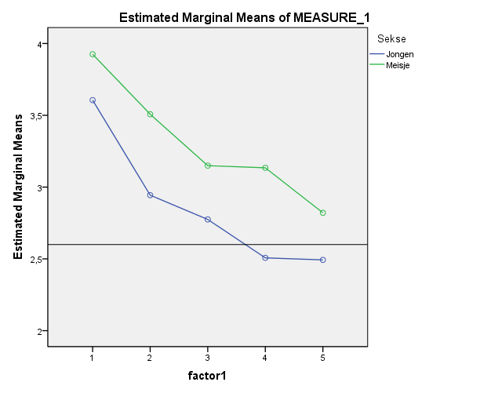
Figuur 2: Score op waardering-vriendschap (y-as) als functie van gender non-conformiteit (x-as)
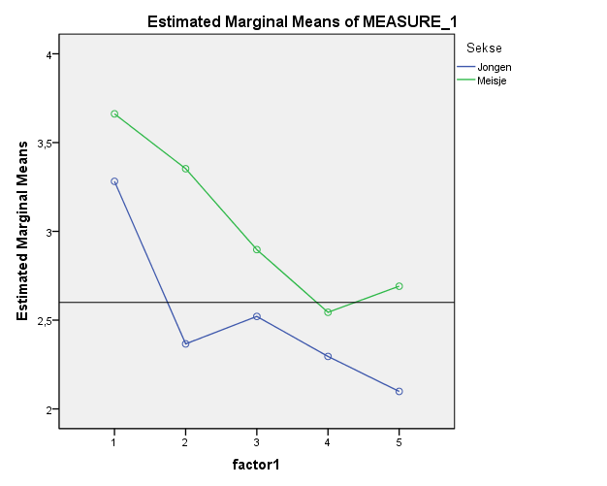
Figuur 3: Score op waardering-imitatie (y-as) als functie van gender non-conformiteit (x-as)
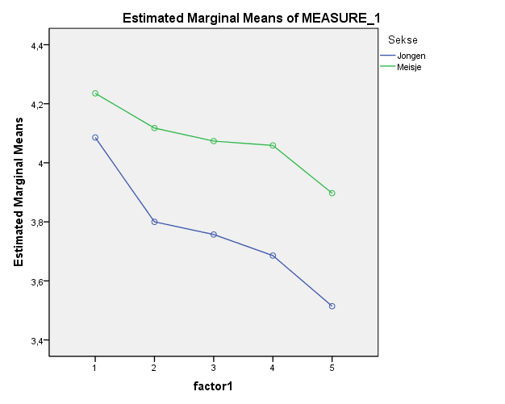
Figuur 4: Score op waardering-geluk (y-as) als functie van gender non-conformiteit (x-as)

Aanvullende analyses
Enkele aanvullende analyses lieten zien dat zowel leeftijd als de afkomst van de ouders geen significant effect hadden. Een correlatieanalyse tussen de drie waarderingsfactoren toonde wel een sterke en/of middelmatige samenhang aan (samenhang is klein als r = 0.1 − 0.23; gemiddeld als r = 0.24 − 0.36; groot als r = 0.37 of groter):

Vriendschap * imitatie
Jongens: alle vijf verhaaltypen significante correlatie, rs vielen tussen 0,63 - 0,78 en alle ps=0,000, one-tailed
Meisjes: alle vijf verhaaltypen significante correlatie, rs tussen 0,45-0,76 en alle ps=0.000, one tailed

Vriendschap * geluk
Jongens: Alle vijf verhaaltypen significante correlatie, rs tussen 0,24-0,45 en alle ps<0,01, one tailed
Meisjes: Drie verhaaltypen significant, rs tussen 0,20-0,50, twee ps<0,01, een p<0,05, one-tailed

Imitatie * geluk
Jongens: Vier verhaaltypen significante correlatie, rs tussen 0,20-0,49, twee ps<0,01, een p<0,05
Meisjes: Drie verhaaltypen significante correlatie, rs tussen 0,22-0,37, twee ps<0,01, een p<0,05

3.1.2 Deelconclusie & -discussie studie kinderen
De subvraag die aan de hand van deze kindstudie onderzocht werd is: “Leidt een toename van gender non-conformiteit tot een afname in waardering en hoe verschilt dit tussen jongens en meisjes onderling?”. Deze diende om de twee hypothesen te testen die aan dit onderzoek ten grondslag liggen. Aan de hand van de antwoorden die door de kinderen gegeven zijn kunnen de volgende conclusies worden getrokken. Ten eerste is er significant bewijs voor de hypothese dat de waardering door kinderen afneemt naarmate de gender non-conformiteit van een kind toeneemt. Dit sluit aan bij de in het wetenschappelijke literatuur genoemde negatieve effect van gender non-conformiteit op waardering (o.a. Ewing Lee & Troop-Gordon, 2011b; Zucker, 1995).
Ten tweede zijn jongens onder elkaar minder tolerant voor gender non-conformiteit dan meisjes onder elkaar, wat de tweede hypothese bevestigt. Ook dit effect wordt ondersteund door voorgaande onderzoeken en literatuur (o.a. Bussey & Bandura, 1991; D’Augelli et al., 2006; Fagot 1977; Horn, 2007; Martin, 1990; Owen Blakemore, 2003; Thorne, 1993; Zucker et al., 1995). Er is niet bij alle drie de waarderingsvormen een significant interactie-effect met sekse gevonden maar de aanwijzingen wijzen alsnog duidelijk in de richting van deze hypothese, onder andere doordat is gebleken dat jongens al bij één gender non-conforme eigenschap (en drie gender conforme) de grootste daling in waardering laten zien. Bij meisjes verloopt deze daling in waardering veel geleidelijker. Ook geven jongens veel vaker dan meisjes een negatieve waardering. Het verschil in het threshold-effect (Zucker et. Al, 1995) tussen jongens en meisjes is duidelijk zichtbaar.
Verder kan aan de hand van de antwoorden van de kinderen geconcludeerd worden dat genderrolinformatie belangrijke informatie is naast informatie over de sekse van een kind bij de bepaling van de waardering. Dit biedt in navolging van de wetenschappelijke literatuur (o.a. Bussey & Bandura 1991; Thorne, 1993; Zucker et al., 1995) aanwijzingen voor het bestaan van een complexer beeld dat kinderen hanteren waarbij verschillende genderrollen ertoe doen, in plaats van slechts de dichotomie van het jongen- of meisje zijn.
Als laatste is het interessant om op te merken dat de resultaten van dit onderzoek opvallend zijn, aangezien Nederland een samenleving is waarin volgens Hofstede (1998) de genderrollen alsmede de waardering hiervan zeer dicht bij elkaar liggen. De resultaten van dit onderzoek komen echter in grote lijnen overeen met de resultaten van het onderzoek dat aan dit onderzoek ten grondslag lag, namelijk dat van Zucker et al. (1995), wat in Canada is uitgevoerd. Canada staat op de mannelijkheidsindex van samenlevingen (Hofstede, 1998) op de 24e positie, Nederland op de 51e van de 53 posities in totaal. Je zou op basis hiervan dus verwachten dat de waardering van kinderen in Canada meer beïnvloed zou worden door de gender non-conformiteit van een kind dan in Nederland het geval is en dat de verschillen tussen jongens en meisjes in Canada groter zouden zijn. Dit is dus niet het geval, de resultaten lijken sterk op elkaar. Echter, hierbij dient te worden opgemerkt dat de twee onderzoeken geen identieke onderzoeksinstrumenten en respondentgroepen hebben en dus niet letterlijk vergeleken kunnen worden. Ook zijn ze niet in hetzelfde decennium uigevoerd. Toch zou je ook wanneer je alleen naar de resultaten van deze Nederlandse studie kijkt verwachten dat in Nederland de waardering van kinderen minder beïnvloed zou worden door hun mate van gender non-conformiteit en dat de verschillen hierbij tussen jongens en meisjes onderling minder groot zouden zijn dan het geval is. Blijkbaar is Nederland toch niet zo tolerant als het lijkt te zijn en zijn ook in Nederland de jongens extra kwetsbaar.
Voor de sterke correlatie tussen vriendschap en imitatie zijn twee mogelijk verklaringen. Het kan betekenen dat kinderen nou eenmaal eerder iemand mogen die op ze lijkt wat in het Engels veel mooier verwoord kan worden als “I like you, you’re like me”. Het kan echter ook slechts een poging van het kind zijn om consistente antwoorden te geven, aangezien de vraag over imitatie die over vriendschap opvolgt. De eerste verklaring is echter volgens de principes van de sociale leertheorie (Bussey & Bandura, 1999), waarbij modelling en sociale aanvaardig of afwijzing een belangrijke rol spelen, aannemelijker. Opmerkelijk voor de in dit onderzoek gevonden correlaties is dat deze bij de jongens is sterker zijn dan bij de meisjes. De sterke tot middelmatige correlatie tussen vriendschap en geluk kan verklaard worden doordat een kind het feit dat hij of zij bevriend wil zijn met een kind als reden ziet voor zijn of haar geluk.
De resultaten van deze studie onder kinderen laten zien dat gender non-conformiteit op Nederlandse BSO’s ondanks de veronderstelde tolerante Nederlandse samenleving wel degelijk leidt tot minder waardering door sekse- en leeftijdsgenoten en bij jongens zelfs tot negatieve waardering. Of de pm’ers die op deze BSO’s werken dit ook zo ervaren, hoe zich dit uit, wat zij hiertegen doen en of zij hierbij niet gehinderd worden door hun eigen vooroordelen blijkt uit de hierna besproken resultaten van de antwoorden van de pm’ers.

3.2 Resultaten studie pm’ers

3.2.1 Analyse studie pm’ers
Hieronder worden per deelvraag de belangrijkste bevindingen uit de focusgroep discussies besproken.

Deelvraag 1) In hoeverre herkennen pedagogisch medewerkers zich in het thema van gender non-conforme kinderen en hoe uit zich dit in de dagelijkse praktijk?

Verschijningsvormen gender non-conformiteit
Over het algemeen wordt het thema van gender non-conformiteit bij kinderen tijdens alle vier de focusgroep discussies wel erkend als relevant, al worden er verschillende verschijningsvormen genoemd waarin dit thema op de BSO’s voorkomt. Een voorbeeld dat vaak werd genoemd door de pm’ers als verschijningsvorm van gender non-conformiteit bij de kinderen in hun groep is dat van een tweedeling binnen de meisjesgroep: de meisjes-meisjes versus de wat stoerdere meiden. Deze subgroepen worden vaak gevormd naar aanleiding van gedeelde interesses voor speelmaterialen of activiteiten. Dit onderscheid kan ook de vorm aannemen van een individu dat zich afzondert van de groep meiden als er geen andere meisjes zijn die haar interesses delen. Deze stoere meiden worden lang niet altijd aangesproken op hun gender non-conforme gedrag. Het omgekeerde is soms waar, zoals de volgende quote laat zien:

“De stoerdere meiden reageren wel als er dan een meisje wat sneller verdrietig is of wat sneller geïntimideerd, daar reageren ze wel op van “Tss, doe niet zo achterlijk” of “ Wat loop jij je aan te stellen”, ja dat doen ze wel.”.

De pm’ers konden geen voorbeelden noemen van groepjes jongens die zich onderscheiden van de andere jongens door hun gender non-conforme gedrag, die handelen meer individueel. Er zijn volgens de pm’ers sowieso vaker meisjes dan jongens die zich gender non-conform gedragen. Sommige pm’ers hebben hier ook een verklaring voor. De meest gehoorde verklaring is dat dit komt door de verschillende reacties van jongens en meisjes op gender non-conforme seksegenoten. Jongens zijn directer en harder voor elkaar dan meisjes en oordelen ook strenger wanneer een andere jongen gender non-conform is, zoals de volgende quote aantoont:

“Als er een jongen mee gaat make-uppen dan wordt daar eerder geroepen dan wanneer een meisje mee gaat voetballen. Die jongen die mee komt doen met make-uppen of kappertje dan wordt er al heel snel geroepen van: “Ja maar dat is voor meisjes”. En dat zijn dan niet de meisjes die dat roepen maar de andere jongens. De meisjes vinden dat prima dat dat jongetje mee komt doen. Op een meisje dat jongensdingen doet wordt wat indirecter gereageerd, bijvoorbeeld dat een ander meisje dan zegt van: “Ik ga dat niet doen hoor, ik vind dat echt iets voor jongens”. En dat gebeurt bij jongens onderling veel directer, die laten veel duidelijker weten wat ze ervan vinden.”

Op een andere BSO wordt echter een antwoord gegeven dat de aanname dat jongens strenger zijn voor elkaar juist ontkracht, al heeft deze uitspraak slechts betrekking op uiterlijk:

“Meisjes zijn strenger voor elkaar, jongens letten echt niet op elkaars kleding. Het ligt ook wel aan het kind, er is een meisje en die loopt graag in jongenskleding en die heeft echt zoiets van “Nou en, het is in de mode.””.

Maar over het feit dat meisjes vaker gender non-conform gedrag vertonen en dit vaker in groepsverband doen dan jongens lijkt iedereen het eens te zijn.

Ruimte voor gender non-conformiteit
Wat uit de antwoorden van de pm’ers duidelijk bleek is dat kinderen in de onderzochte leeftijdsklasse (7-13 jaar) erg op elkaar letten, op wat ze aan hebben en hoe ze doen. Bij jongere kinderen wordt hier minder op gelet. Opvallend is dat veelvuldig het belang van context wordt aangehaald als factor die ruimte en tolerantie voor gender non-conform gedrag creëert. Is er bijvoorbeeld een fantasiespelsituatie zoals een theaterstuk of een modeshow, dan is het voor kinderen vaak makkelijker om gender non-conform gedrag te vertonen. Ook het aantal kinderen uit de groep dat hieraan meedoet, is vaak doorslaggevend voor de kinderen om mee te durven doen. Hiervan werden op alle BSO’s talloze voorbeelden genoemd:

“Er was bij de grote kinderen wel een soort modeshow en toen deden ze allemaal heel leuk. De jongens deden toen ook een soort jurk aan maar toen zaten ze allemaal in dat spel, jongens en meisjes, en toen deed iedereen wel heel leuk mee. Maar als ze niet bezig zijn met een spel en een jongen doet opeens een jurk aan dan reageren ze er wel op denk ik. Dus als iedereen het doet is het niet erg.”

“Laatst hadden we hier kapsalon, daar zaten net zo goed jongens tussen, ook hun haren doen enzo, het was alles door elkaar.”

“We hadden laatst een sieradenworkshop en je zou verwachten dat daar alleen meiden aan meededen en de jongens hadden ook wel enige stimulatie nodig maar allemaal jongens en meisjes hebben een ketting gemaakt. Toen zeiden die meiden nog: “Nou, dat heb ik nog nooit meegemaakt”. Als er een paar meedoen dan doen ze opeens allemaal mee. Maar als er een paar zeggen: “Ja doei daar heb ik geen zin in” dan doet niemand mee. Ze kijken heel erg wat de anderen doen.”

“We kleuren hier ook wel eens de haren van kinderen, blauwe of roze gel in het haar, en als er dan een jongen zegt: “Ik wil roze” dan zeggen andere jongens vaak ook: “Doe mij ook maar wat roze”. Van heel veel jongens is de lievelingskleur ook roze. Blauw is meer hoe het hoort, maar liever kiezen ze vaak roze. Er zijn trouwens ook altijd jongens die weigeren mee te doen met meisjesdingen, net als bij meisjes. Dan gaat er een meisje mee voetballen en dan gaan haar vriendinnen ook mee doen, maar er zijn altijd meiden die zeggen: “Nee, ik ga gewoon knutselen”.”

Maar soms kunnen spelsituaties de neiging tot gender conformiteit ook juist versterken, zo bleek uit de reactie van een pm’er op een BSO die gericht was op sport:

“Ja, we zijn heel veel met sporten bezig hier en dan zie je als we gaan voetballen dan zeggen de meisjes: “Buuuh voetballen” en als we gaan turnen dan hoor je de jongens weer: “Buuuh turnen”. Ook met knutselen zie je dat de meisjes veel liever knutselen dan de jongens. We moeten ze ook met het sporten mengen anders gebeurt dit niet. Juist in de oudere groep zijn de jongens- en meisjesgroepen erg gescheiden.”

Ook op een andere BSO werd het beeld geschetst dat sportsituaties vooral de verschillen tussen jongens en meisjes benadrukken.

“Soms bij trefbal bijvoorbeeld dan zijn de jongens echt haantje de voorste en dan moet je wel zeggen van: “He jongens, de meisjes doen ook nog mee”. Je ziet trouwens tijdens dit soort spellen sowieso vaak een traditionele verdeling, de jongens staan dan vooraan achter die bal aan te rennen en de meiden staan achterin te buurten.”

De meningen over of meisjes en jongens over het algemeen vooral samen of gescheiden spelen lopen onder de pm’ers uiteen, al lijkt het erop dat ze toch vooral gescheiden spelen.

Verschillende soorten negatieve reacties
Tijdens de focusgroep discussies met pm’ers wordt er steeds vrij snel benadrukt dat het gender non-conform zijn van kinderen op de BSO in kwestie niet echt tot vervelende reacties leidt. Over het algemeen schetsten de pm’ers op alle BSO’s het beeld dat voorvallen die teruggebracht kunnen worden tot het thema van gender non-conformiteit en waardering niet echt aan de orde van de dag zijn en dat het dus niet direct negatieve gevolgen heeft wanneer een kind gender non-conform is. Wat opvalt is dat de verhalen die de ernst van de problematiek rondom gender non-conformiteit relativeren vaak over meisjes gaan. Zo zegt een pm’er:

”Het komt niet zo vaak voor, er is dus wel een meisje, die ziet er heel erg jongensachtig uit, die doet ook jongensdingen en speelt met jongens, ze voetbalt bijvoorbeeld graag met ze, maar het is mooi om te zien dat dat eigenlijk voor de andere kinderen helemaal geen probleem is. Sommige kinderen denken ook wel dat zij een jongetje is, dan zeggen ze “hij” tegen haar, maar ze wordt wel heel erg geaccepteerd, soms kijken ze er raar van op maar er zijn geen negatieve reacties. Zij wordt ook gewoon door de jongens opgenomen. Ze heeft ook een broer en ze speelt dan vaak met de vriendjes van haar broer.”

In de verhalen over negatieve reacties van kinderen op gender non-conform gedrag was het lijdend voorwerp meestal een jongen, zoals in het volgende voorbeeld over een situatie op het voetbalveld:

“Meisjes van acht kunnen nog aardig tegen hun verlies, maar jongens van die leeftijd hebben er veel meer moeite mee. Die gaan dan huilen, weglopen. En dan hoor je de jongens dingen roepen als: “Mietje, je huilt toch niet!”. Als een meisje huilt dan krijgen de andere kinderen een soort schrikreactie van: “Ow een meisje huilt” terwijl bij een jongen al snel gedacht wordt van: “Een jongen huilt niet”. Dat krijgen ze dan weer van thuis mee. Hier hebben we zelfs een cursus over gehad”.

In bovenstaand voorbeeld wordt een kind door zijn eigen seksegroep gepest. Het kan echter ook zo zijn dat het pesten of buitensluiten juist wordt uitgevoerd door de andere seksegroep:

“Bijvoorbeeld een meisje die vindt voetbal leuk maar die wordt overgeslagen door de jongens. Dan grijpen we op een gegeven moment wel in van:“Hé, je speelt ook met haar” en dan mag ze meedoen en krijgt ze ook het gevoel van: “Ik kan voetballen”.

Er zijn naast pesten en buitensluiten ook subtielere vormen van stigmatisering waarmee kinderen die zich gender non-conform gedragen te maken kunnen krijgen, zoals wanneer ze de rol van zondebok toebedeeld krijgen. Hierover vertelt een pm’er:

“Na acht jaar begint het pesten ook, dus dan zijn ze er meer mee bezig. Als er meisjes in een jongensteam zitten en ze verliezen krijgen die meisjes de schuld.”

Ook kan het zo zijn dat de heersende mening van de groep over afwijking van de gendernorm iemand dreigt te belemmeren in de ontwikkeling van een bepaald talent. Zo vertelde een pm’er over een jongen die goed kan turnen maar daarover soms gepest wordt door andere kinderen:

“Daar zeggen we tegen van:”Jij kan het heel goed, jij vindt het leuk om te doen en wat anderen zeggen, ja daag, gewoon lekker doen!”.”

Ook bij de verhalen over in- en uitsluiten spelen context en groepsdynamiek een belangrijke rol:

“Als er een paar meisjes mee gaan voetballen gaat dat prima. Het is meer als de hele groep samen is, dan wordt het opeens weer opgesplitst. Maar je ziet dat wanneer er een paar kinderen niet zijn dat dan juist meer ruimte openligt en er dan wel opeens een meisje mee mag. Het scheelt dan ook nog wie er zijn, als de brutalere kinderen er zijn die snel een oordeel hebben dan is het lastiger en dan durven ook sommige kinderen zich niet helemaal te laten zien.”

Rol van de wijk
Deze groepsdynamiek is ook afhankelijk van de cultuur die op een BSO heerst. Deze cultuur wordt weer beïnvloed door de wijk waarin de BSO staat en de sociaal economische status van de ouders. Zo vertelde een pm’er die op twee verschillende BSO’s werkte waarvan er een in een wijk stond waar veel autochtone kinderen van tweeverdieners zitten en de andere in een allochtone wijk met veel armoede dat er een groot verschil is in de omgang tussen de kinderen tussen deze BSO’s. Op de BSO in de allochtone arme wijk waren kinderen veel directer en harder in het aanspreken van andere kinderen op afwijkend gedrag, dus ook op afwijkend gedrag van de gendernorm.

Positieve reacties
Zoals gezegd noemden pm’ers vaak positieve verhalen wanneer er gevraagd werd naar negatieve ervaringen rondom het thema van gender non-conformiteit. Maar er is ook expliciet naar positieve reacties gevraagd. Deze vraag vonden de pm’ers een stuk makkelijker om te beantwoorden dan de vraag naar negatieve reacties. Dit ligt in lijn met de trend die te zien was tijdens de gesprekken dat het thema vooral als niet-problematisch werd ervaren. Ook bij de beantwoording van deze vraag gingen de positieve verhalen vooral over meisjes:

“We hadden hier een stoere meid, dat was echt een beetje een jongetje, die hield van voetballen en stoeien en die haatte make-up en die haatte roze en die speelde juist met alle jongetjes, dat was hartstikke leuk eigenlijk, daar werd ook helemaal niet raar over gedaan.”

Verder werd vaak de positieve rol van sport genoemd waarbij gender non-conform gedrag juist waardering kan oogsten:

“Dat zie je vaak met sporten, als je ergens goed in bent loopt iedereen je achterna, dan ben je al snel het mannetje. Ook als het meisjes zijn, zo is er een meisje die kan wel aardig gooien en is dus goed is in trefbal en die moet dan echt wel bij de stoere jongens in het team want anders verliezen ze denken ze. Haar vriendinnetjes willen dan ook weer bij haar blijven. Wij mengen de teams weer.”

Twee hele positieve voorbeelden kwamen naar voren in verhalen waarin pm’ers zich vergisten in de sekse van een gender non-conform kind en de andere kinderen het voor dat kind opnamen:

“Er was hier een tijdje een stagiaire en die heeft de eerste dagen dat ze hier was over dat jongensachtige meisje gedacht dat het een jongetje was. Toen ze over haar sprak als “hij” zeiden de andere kinderen meteen: “Hé, dat is een meisje hoor!”, maar helemaal niet negatief dus, juist zo van dat vinden wij heel normaal. Dat was wel heel mooi.”

“Op een andere BSO waar ik werkte daar was een kindje dat voelde zich een meisje maar was een jongetje van buiten, die had ook vrouwelijke hormonen. Dat is toen onderzocht. Die is nog niet onder het mes geweest, maar die heette dus toen opeens … (meisjesnaam) in plaats van … (jongensnaam) en alle kinderen moesten zich daar ook aan houden. En toen had ik me een keer versproken en toen zei ik … (jongensnaam) en toen zeiden alle kinderen: “Oo, juffrouw, dat mag je echt niet zeggen, dat is … (meisjesnaam). Dat was wel heel erg speciaal. De ouders van de andere kinderen hebben er heel erg veel moeite mee maar de kinderen dus helemaal niet.”

Dit laatste voorbeeld laat zien dat het gender non-conforme jongens ook wel eens goed af gaat, ondanks de trend die ik opmerkte dat de positieve verhalen vooral over meisjes gaan en de negatieve verhalen vooral over jongens. Ook blijkt uit dit laatste voorbeeld dat kinderen toleranter zijn voor gender non-conforme kinderen dan volwassenen.

Verschillen tussen kinderen en volwassenen
Tijdens de focusgroep discussies werd er steeds op gewezen dat de waardering van gender non-conforme kinderen nog veel meer dan tussen jongens en meisjes tussen kinderen en volwassenen verschilt. Volgens de pm’ers zijn het vooral de volwassenen die heftig reageren op gender non-conform gedrag, zelfs in het bijzin van het kind waarop ze kritiek hebben. Op iedere BSO werd dit vanuit de groep pm’ers zelf spontaan aangedragen.

“Ik weet wel dat een aantal ouders er fel op zijn als een jongen bijvoorbeeld een jurk aan wil doen. Die zeggen dan: “Dat kan echt niet, dat mag niet”, dat wordt echt niet geaccepteerd. Maar ik heb ook op andere wijken gewerkt en daar wilden jongens ook prinsessenjurken aan en daar was het weer helemaal geen probleem. Maar hier hoor je ook wel eens een ouder zeggen van: “Niet huilen”, volwassenen zijn daar veel strenger in.”

“We hadden hier ook een keer een jongetje op de groep en die deed ook zeg maar een beetje meisjesachtig en die vader die vond dat echt niet leuk. Die wilde bijvoorbeeld nagels lakken en make-uppen en lippenstift op en jurken aan en die vader vond dat echt niet goed als hij dat deed. Ouders zijn hier veel meer mee bezig dan de kinderen zelf.”

Volgens pm’ers maken volwassenen de kinderen bewust van het bestaan van gender non-conformiteit:

“Er was wel een jongen die heel graag meisjesdingen droeg, prinsessenjurken en meisjesslippers en nagellak, maar zijn ouders vonden dat ook helemaal niet erg en kochten graag meisjesspullen voor hem. De oudere kinderen keken dan wel soms van: “He, dat is toch een jongen?”. Maar dat was een klein kind dus ze vonden het ook wel schattig. Volwassenen hadden hier wel moeite mee. Die zeiden van: “Kijk nou hoe hij erbij loopt, met zo’n kort rokje aan.” Maar als de ouders het niet erg vinden moet hij dat maar doen. Maar ik denk dat volwassenen er meer moeite mee hebben dan kinderen. Het zijn meer de volwassenen, de ouders, die daarop letten en die de kinderen er zelf ook bewust van maken dat dat gebeurt. Dat de kinderen het eigenlijk eerst niet zien maar doordat de volwassene het zegt ze er meer op gaan letten.“

Sommige pm’ers scharen zichzelf bij de volwassenen die een strenger oordeel hebben dan kinderen, anderen onderscheiden zich hier juist van. Dit wordt behandeld bij de resultaten van deelvraag 3.

Deelvraag 2) Hoe gaan de pedagogisch medewerkers om met de reacties van kinderen op leeftijdgenoten die gender non-conform gedrag vertonen?

Omgang met reacties ouders
Omdat de pm’ers aangaven dat de meeste negatieve reacties op gender non-conform gedrag niet van de kinderen maar van de volwassenen kwamen worden hier eerst de belangrijkste bevindingen van de reacties van pm’ers op ouders beschreven. Een van de manieren die de pm’ers noemden waarop ze op deze ouders reageren was door ze te wijzen op de functie van het experimenteren met verschillende genderrollen en het belang dit niet te belemmeren om de eigenheid van het kind te beschermen. Zo vertelt een pm’er uit een van de voorbeelden onder deelvraag 1 in de volgende quote bijvoorbeeld hoe ze reageerde op de vader die problemen had met het gender non-conforme gedrag van zijn zoon:

“Ik ging hier toen mee om door de vader uit te leggen dat dit een stukje leeftijdseigen gedrag is, het begon toen hij ongeveer vijf was, ja hij ging toen experimenteren met prinsessenjurken en andere jongens misschien met een piratenpak, nou ja, dat hoort er bij. Zo heb ik het ook naar die vader geprobeerd uit te leggen. Zo van: “Wij gaan hem daarin niet beperken, als kinderen zich gaan verkleden en hij wil een roze jurk aan dat mag dat. Als hij iedere dag in een roze jurk loopt dan beperken we dat, maar dat doen we ook met een kind dat elke dag in een piratenpak loopt”. Die vader was niet blij met mij, haha. Maarja, wij kijken gewoon wat het beste is voor het kind.”

Verder noemden de pm’ers dat het belangrijk is om in de omgang met ouders die moeite hebben met gender non-conform gedrag van kinderen naar ze te luisteren en ze de mogelijkheid te geven om hun kritiek te uiten. Het verwijzen naar het pedagogisch plan van de BSO is ook een manier om een dergelijke discussie te voeren, zodat de ouder weet dat wanneer hij/zij hier problemen mee heeft hij wellicht naar een andere BSO moet zoeken. Een veelgenoemd dilemma in de omgang met ouders dat de pm’ers ervaren is de vraag of je gender non-conform gedrag van hun kind juist wel of niet met hen moet bespreken wanneer zij hier geen weet van hebben of er zelf niet over beginnen. De culturele achtergrond van de ouders speelt bij deze afweging ook nog een rol:

“Dat is hier best lastig, het is een heel andere cultuur hier met veel temperament. Ik kan me voorstellen als er iemand in een jurk loopt dat die ouders dan not amused zouden zijn.”

Uiteindelijk kwamen de pm’ers en ouders overigens meestal wel tot elkaar en een oplossing.

Omgang met reacties kinderen
In hun reacties op kinderen die negatieve reacties hebben op leeftijdsgenoten die gender non-conform gedrag vertonen zeggen pm’ers vaak te verwijzen naar de basisprincipes die zij hanteren bij het omgaan met kinderen die gestoeld zijn op het bijbrengen van respect voor elkaar.

“Wij maken het bespreekbaar en zeggen: “Ook al is het anders, dan kan het nog steeds nog goed zijn”. Bijvoorbeeld die jongen die zich verkleedt als meisje, dat je dan kijkt hoe hij is als persoon. Dat stel ik voorop op het uiterlijk, dan wil ik ook meegeven aan de kinderen. “

Een pm’er vertelde over een praktisch punt van preventieve aanpak dat ze bedacht had om de nadruk wat minder te leggen op het uiterlijk van kinderen:

“Ik probeerde een tijdje geen complimenten te geven als kinderen nieuwe kleren aanhadden, omdat ik vind dat dat niet zo belangrijk zou moeten zijn. Maar kinderen komen het toch laten zien en dan is het ook weer zo onaardig om daar niet blij op te reageren.”

Verder bespreken pm’ers vaak de gevoelens die pesten teweeg kan brengen met de kinderen. Daarbij wordt ook het gebruik van scheldwoorden expliciet aangekaart, zoals in het volgende geval waarbij de aanleiding een stigmatiserende opmerking was van een kind tegen een kind dat hij niet kende waarop een pm’er besloot in te grijpen:

“Er waren laatst twee jongens van ons buiten aan het spelen, die stonden op de speelplaats en die liepen een beetje stoer te doen naar kinderen die niet bij ons hoorden, die stonden aan de andere kant van het hek. Die jongens van ons riepen toen naar een jongen die niet bij ons hoorde “Homo!”. En toen zei ik van: “He, dat gaan we hier niet zeggen hè. Waarom zeg jij dat eigenlijk?”. Toen zei dat andere kindje van ons: “Ja, waarom zeg jij dat?”. En toen zei dat kindje dat dat geroepen had: “Hoezo, dat is toch een scheldwoord?!”. Toen zei ik van: “ O, dus jij gebruikt dat als scheldwoord, dat is geen scheldwoord, dat wordt soms zo gebruikt maar dat is het niet. Weet je eigenlijk wel wat het betekent?”. Het andere kind legde het hem toen uit en toen zei ik: “Dat is toch helemaal niet aardig als je dat zegt, jij weet toch helemaal niet of hij homo is? Als hij het niet is dan is het niet leuk als je het zegt en als hij het wel is dan kan het hem waarschijnlijk niet zo veel schelen. Net als wanneer jij tegen mij “hetero” zou roepen, dat maakt mij toch niet uit?”. En toen zei dat jongetje dat dat geroepen had: “Ja maar dat maakt mij ook helemaal niet uit”. “Ok, dan moet je dat dus ook niet roepen. Dan zeg je maar “Ik vind jou stom” ofzo, dat is jouw mening”. Dit wordt door kinderen wel vaker als scheldwoord gebruikt.”
Wanneer een kind niet mee mag doen met een activiteit vanwege zijn sekse zijn er twee soorten reacties van pm’ers. De eerste is dat er ingegrepen wordt en dat de pm’er ervoor zorgt dat het kind met respect behandeld wordt en alsnog mee mag doen. De tweede soort reactie is om juist niet in te grijpen en het kind zelf te laten bewijzen dat het heus wel goed is in een bepaalde sport of activiteit.

Pedagogisch beleid
Geen van de BSO’s waarop focusgroep discussies zijn gehouden had specifiek iets over het thema jongens en meisjes of nog specifieker gender non-conformiteit in zijn pedagogisch beleid staan. Op twee BSO’s waren wel cursussen aan de pm’ers gegeven, één over het thema “Gender” en één met het thema “Jongens huilen niet”. Verder waren er wel zaken waar op iedere BSO over was nagedacht en die vaak toegepast werden bij zaken die aan het thema van jongens en meisjes en non-gender conformiteit grensden. Zoals eerder al genoemd is hanteren veel pm’ers basisregels over respect, jezelf mogen zijn en omgang met elkaar wanneer er situaties zijn van pesten of buitensluiten wegens gender non-conform gedrag of -uiterlijk. Over deze basisregels had iedere BSO wel iets in zijn pedagogisch beleid opgenomen.

Indeling ruimte
Het gesprek met de pm’ers kwam vaak op de indeling van de ruimtes. Pm’ers hadden bijvoorbeeld pogingen gedaan om uit te stralen dat bepaalde activiteitenruimtes zowel voor jongens als voor meisjes bedoeld zijn. Dit blijkt echter maar lastig te sturen:

“Er zijn natuurlijk verschillen tussen jongens en meisjes en de vraag is of je dat nou moet aanstippen. Dit heeft ook te maken met de indeling van de ruimte. Hier waren bijvoorbeeld twee kamers, een meidenkamer en een jongenskamer. En toen was de vraag of je dat zo moest laten bestaan. Maar nu merk je nu is dat opgeheven en nu is het nog steeds die kamer, ze doen het zelf, ook al hebben we er nu geen naampje meer aan gegeven. Toen dacht ik even nou er zit wel wat in, maar ze doen het zelf toch wel weer. Maar nu is het vooral dat de jongens daar niet mogen spelen en de meisjes daar wel. Heel af en toe spelen de jongens daar, dan leggen we van die matten neer in de metamorfosekamer en dan gaan er soms wel eens wat jongens in stoeien.”

Op een andere BSO werd juist geprobeerd om bepaalde ruimtes voor de jongens te maken en anderen voor de meisjes, maar ook hier ontstaat het beeld dat jongens en meisjes zich maar moeilijk laten sturen in hun voorkeur voor bepaalde hoeken:

“We hebben wel een bouwhoek, daar zitten over het algemeen meer jongens, dat is de doe-kamer. En een kussenhoek, daar zitten eigenlijk ook bijna altijd jongens, terwijl we die hoek juist bedacht hadden omdat we dachten van “Dan kunnen meiden daar lekker zitten keutelen”. De leeshoek is wel gemengd. En de meiden zitten over het algemeen in de huiskamer, daar wordt vaak geknutseld. We laten de kinderen heel vrij en mogen doen wat ze willen, ze moeten al zoveel op school.”

Gemend spelen sturen of juist niet
Er waren wel pm’ers die gemengd spelen probeerden te bevorderen, maar dit leek meestal zonder succes te zijn:

“We proberen natuurlijk wel de jongens mee te krijgen als we gaan knutselen. Negen van de tien keer lukt dat niet, maar we proberen het wel te stimuleren.”

Over het algemeen was het wel of niet mengen van de seksegroepen echter niet een doel op zich maar meer een middel om de rust te bewaren in de groep. Wanneer er sprake is van uitsluiting wordt er wel eens ingegrepen en bewust gemengd, zoals al eerder is besproken. Verder wordt er vooral gekozen om wel of niet te mengen ter preventie van onrusten, zoals uit de volgende uitspraak blijkt:

“Wij zijn meer de stoere juffen, en zij zijn meer van het knutselen. Maar ik ben meer bezig met de rust bewaren in de groep. Ik kijk gewoon wat goed gaat met elkaar, dus dan kom je al snel dat meisjes-meisjes met elkaar spelen enzo, maar mijn hoofdsturing is dat het goed gaat op de groep, het stukje van meisjes en jongens komt daarna. In het activiteitenaanbod zitten geen specifieke jongens- of meisjesdingen in, wel actief of rustiger. Soms doe je wel dingen alleen met de jongens. We praten er wel in het team over, maar niet specifiek. Heel erg per kind kijken hoe het gaat.”

Omdat de kinderen op een BSO al de hele dag op school hebben gezeten staat keuzevrijheid op alle BSO’s in de focusgroep discussies hoog in het vaandel. Door deze aanpak hangt het wel of niet gemengd spelen van jongens en meisjes, en hiermee het gemak waarmee een meisje mee kan spelen met de jongens of andersom, dus af van de keuze van de kinderen. Één BSO had wel een structurele aanpak waarin een gedeelte van de activiteiten bewust gemengd werden, naast een deel waarin de kinderen hierin zelf mochten beslissen:

“Wij geven hier gewoon alle sporten, dus als we gaan turnen doen de jongens ook mee en als we gaan worstelen doen de meisjes ook mee. We laten ze overal aan proeven.”

Op deze BSO waren ook respect en waardering voor elkaar erg belangrijk en dus mocht ieder kind voordoen waar hij of zij goed in was:

“Als een meisje ergens niet goed in is mag ze aan de andere kinderen voordoen waar ze wel goed in is, zodat die dan toch weer respect voor haar hebben. Dat kan mooi door middel van sport.”

Rol pm’ers
Wat opviel was dat de pm’ers erg bewust zijn van de (gender)rol die zij innemen in het team van pm’ers als het op activiteiten uitvoeren neerkomt. Twee van de vier teams bestonden uitsluitend uit vrouwen, waarbinnen onderling diversiteit is:

“Mijn collega hier is heel erg van het knutselen en ik ben meer een jongens-meisje, ik sta meestal te voetballen, ik ben sowieso wat beweeglijker. Je ziet dat je dan de stoere jongens en de jongensachtige meisjes denken:“Hé jij doet iets wat ons interesseert”, en dat de rustige jongetjes die wel knutselen leuk vinden en die meiden die trekken daar weer heen. Het valt vooral op met de activiteiten. Er werken hier geen mannen dus de kinderen moeten het hebben van de diversiteit tussen de vrouwen.”

In de gemengde teams zijn de pm’ers zich ook bewust van de (gender)rol die zij binnen het team innemen:

“Het is verschillend wat iedere pm’er doet, ongeacht of het mannen of vrouwen zijn, iedereen heeft zijn eigen rol.”

Toch zagen de mannen vaak wel duidelijk dat zij de rol hadden waarbij kinderen graag naar ze toe kwamen als ze wilden stoeien. Ook vonden de mannelijke pm’ers op één BSO dat zij meer een rolmodel waren als het op sporten aankwam en noemden dit zelfs als reden waarom er meer mannen op BSO’s moeten werken:

“De kinderen nemen op het gebied van sport meer aan van mannen dan van vrouwen, daar kijken ze meer tegenop. We hebben ook verplicht gemixte staff.”

Ook maakt het voor de rol die je hebt of speelt volgens de pm’ers nogal wat uit in welke wijk de BSO staat. Zoals eerder gezegd werd zijn kinderen op BSO’s die in allochtone, arme wijken staan vaak veel directer en harder in het aanspreken van elkaar op (gender-)afwijkend gedrag. Hier speelden de pm’ers weer op in, bewust of onbewust, door op die BSO’s ook directer en harder op dit soort gedrag te reageren.

Aanbevelingen van pm’ers
De aanbevelingen die de pm’ers desgevraagd hadden voor andere pm’ers kwamen vooral in de vorm van algemeenheden over respect voor elkaar ondanks verschillen:

“Probeer iedereen te laten zijn wie hij is, gebaseerd op respect voor de ander, dat is de insteek. Je mag het wel raar vinden kun je zeggen maar je moet wel respect hebben.“

“Zorg ervoor dat je geen onderscheid maakt tussen de kinderen, in hun persoonlijkheid, ze mogen zichzelf zijn, ongeacht of ze jongens- of meisjesachtig doen. Je moet een kind gewoon op z’n gedrag beoordelen, positief of negatief. Je moet het kind serieus nemen, een kind wil gehoord worden.”

Ook werd het belang van bewustwording van de eigen vooroordelen als pm’er hier als punt genoemd. Daarnaast werd aanbevolen dat je als pm’er zelf voorzichtig moet zijn met het aanhalen van het onderwerp van gender non-conformiteit omdat je er dan misschien juist de nadruk op legt wat weer tot stigmatisering kan leiden. Tenzij er iemand gepest wordt, dan vonden de meeste pm’ers dat je erover moest praten met het gepeste kind en de pestkop. Ook moet je volgens de pm’ers het gepeste kind laten weten dat er over het pesten en het onderwerp van gender non-conformiteit gepraat mag worden wanneer het kind daar behoefte aan heeft. Verder werd sport nog genoemd als belangrijk middel om de seksen te mengen en het dus makkelijker voor álle kinderen te maken om hun talent en voorkeuren te volgen en tegelijkertijd iedereen in zijn waarde te laten.
Een zeer praktische tip kwam van een pm’er die heel bewust een maatregel had genomen om de meiden en de jongens een beetje meer met elkaar in contact te brengen:

“Ook met het eten zitten de meiden en jongens samen aan een tafel, dat is wel bewust, het is een ronde tafel dus ook al gaan de meiden bij de meiden en de jongens bij de jongens zitten dan moeten ze alsnog naar elkaar kijken.”

Deelvraag 3) In hoeverre is gender non-conformiteit van invloed op de mate waarin een jongen of meisje gewaardeerd wordt door de pedagogisch medewerkers en hoe gaan zij hier zelf mee om?

Principieel vinden pm’ers dat de mate van gender non-conformiteit van een kind hun waardering voor dat kind niet mag beïnvloeden. Tijdens de focusgroep discussies benadrukten de pm’ers in eerste instantie dat zij geen van allen problemen hebben met kinderen die gender non-conform gedrag vertonen en dat iedereen mag zijn wie hij of zij is. Toch hebben ook pm’ers vooroordelen. Sommigen zijn hier bewust van en werken er met die wetenschap aan, anderen lijken hier wat minder bewust van te zijn. De pm’ers die zich wel bewust waren van hun vooroordelen zagen dit als een kans om het werken zonder vooroordelen te vergemakkelijken.

“Als je merkt dat je zelf vooroordelen hebt, dat je dan toch probeert om daar overheen te stappen en te voorkomen dat het iets negatiefs wordt en er iets positiefs van maken door aan te geven dat het helemaal niet raar hoeft te zijn.”

Soms had het erkennen van het eigen vooroordeel iets van een collectieve ontboezeming geïnitieerd door één pm’er waar dan de rest van de groep instemmend op reageerde:

“Wij vinden het zelf ook wel eens hoor, dat is eigenlijk niet goed, maar dan zeggen we tegen elkaar van: “O, dat wordt zeker een homootje.” En dat hoeft natuurlijk helemaal niet want misschien vindt hij het gewoon leuk om met vrouwendingen te spelen, maar toch zeggen we dat wel eens tegen elkaar. De kinderen horen dat dan niet, maar wij oordelen dus wel. Dan is het gewoon een kwestie van nog even tien jaar wachten of we gelijk hadden, haha.”

In weer andere focusgroep discussies werd niet zozeer zelfkritisch gereflecteerd op de eigen vooroordelen en hoe hiermee om te gaan maar werd er slechts een mening gegeven waarin een duidelijk waardeoordeel aanwezig was. Soms had dit een lichte negatieve connotatie:

“Je moet wel toegeven dat het soms raar is als je weet dat het een jongen is en dan zie je die jongen opeens met van die prinsessenklompjes en een roze tasje en dan loopt hij zo en dan denk je: “He, dat is toch een jongen”, haha. En dan gaan mensen daar opmerkingen over maken omdat het niet iets normaals is. Die ouders gaan echt al die meisjesdingen voor hem kopen, dat heb ik nog nooit meegemaakt. Maar hij is er nooit om gepest.”

Een enkele keer werd er een mening gegeven waaruit juist een positief waardeoordeel bleek:

“We hebben ook een paar van die echt stoere meiden, ik vind dat juist iets positiefs. Die trekken vaak weer naar elkaar toe en die groepjes trekken dan weer snel naar de jongens.”

Onder deelvraag 1 is al besproken dat volwassenen volgens de pm’ers minder tolerant zijn dan kinderen tegenover gender non-conforme kinderen. Hierbij schaarden sommige pm’ers zich bewust onder die groep minder tolerante volwassenen terwijl anderen zich hier juist van distantieerden. Deze pm’er valt onder de groep die zichzelf als voorbeeld geeft van het feit dat volwassenen minder tolerant zijn :

“Er is ook een meisje in mijn groep van 7 of 8 en die doet heel jongensachtig, die houdt van jongensdingen en heeft ook jongensachtige streken, ze is heel ondeugend. Maar ze kleedt zich wel als een meisje. De andere kinderen hebben het er helemaal niet over dat ze een meisje is die jongensachtig doet, ze zien het gewoon als haar gedrag. Wij als volwassen maken dat onderscheid. Ik zeg altijd: “Goh, het lijkt wel een jongen, hoe ze doet, hoe ze zich gedraagt, hoe ze daarmee omgaat met andere kinderen”. De andere kinderen hebben dat nog niet zo door. “

Daarentegen onderscheidt de pm’er uit dit verhaal zich juist van de oordelende volwassenen die ze beschrijft:

“Er was een keer een moeder en die kwam haar kind ophalen die een prinsessenjurk aan had en die zei toen “O, je bent nu net een meisje.” Ik voelde dat ze het niet leuk vond en dat daarom zo zei, maar het kind was te klein om dat te begrijpen. Ik vind dat wel jammer dat ze daar zo over denkt en dat met sarcastische opmerkingen aanstipt.”

Er was geen verschil merkbaar tussen de vooroordelen van pm’ers die over jongens gingen en over meisjes. Dus het verschil dat ze bij de kinderen opmerkten in waardering en tolerantie tussen gender non-conforme jongens en meisjes gaat bij hen zelf niet op.

3.2.2 Deelconclusie & -discussie studie pm’ers
De subvraag die aan de studie onder pm’ers ten grondslag lag was “Wat zijn de ervaringen van pm’ers met gender non-conforme kinderen en hoe gaan zij hiermee om?”. Deze diende om de twee hypothesen te testen die aan de hand van zowel de studie onder de kinderen als die onder de pm’ers zijn onderzocht. Aan de hand van de ervaringen met gender non-conforme kinderen van de pm’ers kan de eerste hypothese slechts zwak onderbouwd worden. Er zijn wel tekenen dat de waardering van een kind door kinderen afneemt naarmate de gender non-conformiteit toeneemt maar de ernst van deze daling in waardering en de gevolgen hiervan is volgens de pm’ers minimaal. Uit de antwoorden van de pm’ers bleek namelijk dat zij het thema van gender non-conforme kinderen niet als problematisch zagen. Ook was het niet aan de orde van de dag. Dit is opvallend aangezien de wetenschappelijke literatuur bol staat van de verbanden tussen gender non-conformiteit bij kinderen en stigmatisering, uitsluiting en pesten van deze kinderen (D’Augelli et al., 2006; Ewing Lee & Troop-Gordon, 2011b; Grossman & Starks, 2006; Horn, 2007; Zucker et al., 1995). Het is echter wel weer in lijn met de bevindingen van Hofstede (1998) die de Nederlandse cultuur omschrijft als een met een zeer klein verschil tussen mannelijke en vrouwelijke genderrollen en daarmee samenhangend een hoge waardering voor deze beide rollen.
De tweede hypothese, dat jongens minder tolerant zijn voor elkaar dan meisjes als het om gender non-conform gedrag gaat, wordt door de antwoorden van de pm’ers wel sterk onderbouwd. Zo kwam duidelijk naar voren dat meisjes zich vaker gender non-conform gedragen of kleden dan jongens. Er zijn ook vaak groepjes van stoerdere meiden die zich onderscheiden van de meer typische meisjes-meisjes en elkaar vinden in gedeelde interesses voor bepaalde activiteiten. Jongens die gender non-conform zijn opereren niet in groepjes maar slechts individueel. De oorzaak hiervan ligt volgens de pm’ers vooral in het feit dat jongens veel sneller, directer en negatiever reageren op gender non-conformiteit onder elkaar dan meisjes, wat in lijn is met de tweede hypothese. Dit verschil in tolerantie constateren niet alleen de pm’ers zelf, maar ook ik wanneer ik de verhalen over jongens en meisjes die zij vertelden vergelijk. De verhalen waarin een meisje het onderwerp was waren meestal positief van aard, de verhalen waarin een jongen de hoofdrol had gingen vaker over negatieve reacties of uitsluiten. Het is dan logisch dat de ruimte voor jongens om gender non-conform gedrag te vertonen kleiner is, dat zij dit dus minder vaak doen en dat er minder jongens meedoen met een jongen die zich gender non-conform gedraagt. Dit verschil in prevalentie en uiting van gender non-conformiteit tussen jongens en meisjes en de verklaringen hiervoor van de pm’ers sluiten aan bij het in de wetenschappelijk literatuur onderbouwde feit dat jongens minder tolerant zijn voor elkaar als het om gender non-conformiteit gaat en harder en negatiever op elkaar reageren dan meisjes, het threshold-effect (o.a. Bussey & Bandura, 1991; D’Augelli et al., 2006; Fagot 1977; Horn, 2007; Martin, 1990; Owen Blakemore, 2003; Zucker et al., 1995). Denk hierbij ook aan wat Thorne (1993) beschrijft over het verschil tussen de termen tomboy en sissy: de eerste term wordt gebruikt als een neutrale of zelfs positieve kwalificatie, de tweede is vrijwel altijd negatief bedoeld. Pm’ers hadden wanneer daar specifiek naar gevraagd werd trouwens wel enkele positieve ervaringen over zowel jongens als meisjes die gender non-conform waren en hun leeftijdsgenoten.
Opvallend was dat vaak genoemd werd dat er ruimte voor gender non-conformiteit gecreëerd kon worden door spelsituaties zoals rollenspellen als modeshows. Dit sluit aan bij de situatie- en contextafhankelijke betekenis van gender die onder andere Thorne (1993) en Bussey & Bandura (1991) omschrijven. Blijkbaar maken rollenspellen het spelen met kinderen van de andere sekse en het uitvoeren van gender non-conforme activiteiten, door Thorne (1993) aangeduid als crossing, makkelijker. Rollenspellen voldoen dan ook aan enkele van de voorwaarden die Thorne (1993) noemt die crossen vergemakkelijken, zoals de aanwezigheid van een volwassene, het feit dat er niet gekozen hoeft te worden wie er mee mag doen en dat er geen maximaal aantal deelnemers is. Deze voorwaarden voor crossen vormen wellicht ook een verklaring voor de ambivalente rol die sport toebedeeld kreeg door de pm’ers. In sommige situaties werd sport genoemd als een daadkrachtig middel om de scheiding tussen jongens en meisjes te verkleinen en maakte het crossen mogelijk waarbij respect werd verworven door de kinderen die goed waren in gender non-conforme activiteiten. In deze gevallen was er vaak sprake van direct toezicht van een volwassene die er niet alleen op toezag dat iedereen zich kon ontplooien op de gebieden van zijn of haar voorkeur, maar die ook alle kinderen aan alle activiteiten mee liet doen. Hierdoor is voldaan aan veel van de voorwaarden die Thorne (1993) noemt om het crossen makkelijker te maken, namelijk er is sprake van de aanwezigheid van een volwassene, het keuze/toegang probleem is opgelost doordat iedereen alles moet proberen, er worden nieuwe activiteiten geïntroduceerd, kinderen wordt toegang geboden tot alle activiteiten en iedereen mag dat doen waar hij goed in is. In andere gevallen werd sport door de pm’ers echter juist aangehaald als situatie waarin kinderen door leeftijdsgenoten werden uitgesloten omdat voor hen de activiteit gender non-conform zou zijn. In deze gevallen was er vaak wel een keuzemoment van wie er mee mocht doen en wie niet. Ook waren de kinderen vrij om zelf te kiezen wat ze wilden doen waardoor het moeilijker was voor kinderen met een voorkeur voor een gender non-conforme sportactiviteit om deze uit te voeren zonder commentaar of gepest omdat zij vaak de enige crossers waren. Ook waren volwassenen hier minder direct bij betrokken. Kortom, de voorwaarden die het volgens Thorne (1993) makkelijker maken voor kinderen om gender non-conforme activiteiten uit te voeren lijken inderdaad een verschil te maken. Als aan deze voorwaarden is voldaan kan spel dus zoals Thorne (1993) betoogt voor sociale verandering zorgen, hoe klein ook, door een mix van vrijwilligheid en controle.
Naast de context van de (spel)situatie bepaalden ook de samenstelling van de groep en de hieruit voortkomende groepsdynamiek de ruimte en tolerantie die er was voor gender non-conform gedrag bij vooral jongens maar ook meisjes. Hierbij lijkt weer een andere voorwaarden die Thorne (1993) noemt relevant te zijn, namelijk dat hoe minder getuigen er zijn, hoe makkelijker het is voor kinderen om te crossen, omdat het risico op pesten kleiner is. Deze invloed van leeftijdsgenoten en de ruimte die zij creëren voor gender non-conform gedrag wordt trouwens ook bevestigd door de theorieën van vele andere auteurs op het gebied van (genderrol)ontwikkeling (o.a. Adler, Adler & Kless, 1992; Bronfenbrenner, 1979; Bussey & Bandura, 1991; D’Augelli et al., 2006; Ewing Lee en Troop-Gordon, 2011 a & b).
Behalve de context van de (spel)situatie en de groepsdynamiek is ook de bredere context van de wijk waarin de BSO staat van invloed op de waardering van gender non-conforme kinderen. In wijken waarin de sociaal economische status (SES) van ouders lager is en de etnische achtergrond er een van niet-westerse allochtonen is, wordt er door de kinderen en de ouders harder en directer gereageerd op alles wat afwijkend is, dus ook op gender non-conformiteit. Dit effect van de bredere context van de wijk op het individu en de nabijere omgevingen van dat individu is in lijn met het idee dat er een wederkerige invloed is tussen een individu en de verschillende contexten waarin het zich begeeft, zoals beschreven door onder andere Bronfenbrenner (1979), Bussey & Bandura (1991) en Thorne (1993).
Ook opvallend was dat op alle deelnemende BSO’s werd benadrukt dat volwassenen veel minder tolerant zijn dan kinderen als het om gender non-conformiteit gaat. Dit is opvallend omdat dit verschil in effect van gender non-conformiteit op waardering tussen kinderen en volwassenen niet is terug te vinden in de wetenschappelijke literatuur. De twee sociale subsystemen van volwassenen en leeftijdsgenoten zijn met elkaar verbonden (Bussey & Bandura, 1999) maar er wordt zover ik heb kunnen nagaan in de literatuur niet benadrukt dat volwassenen minder tolerant zijn tegenover gender non-conformiteit dan dat leeftijdsgenoten van gender non-conforme kinderen dat zijn.
Er was op geen enkele deelnemende BSO een specifiek pedagogisch beleid op het gebied van het thema van gender non-conforme kinderen of over jongens en meisjes. Dit sluit aan bij de observatie van Haldeman (2000) dat er weinig informatie beschikbaar is voor personeel dat met kinderen werkt over hoe er moet worden omgegaan met gender non-conforme kinderen en dat er geen echte leidraad is voor welke kinderen serieuze begeleiding nodig hebben en welke niet. Wel was er in het pedagogisch beleid op de BSO’s aandacht voor de eigenheid van het kind, respect voor elkaar, pesten en uitsluiting. Dit waren dan ook de basisprincipes waarnaar gehandeld werd wanneer er reacties waren van kinderen op leeftijdsgenoten die genderafwijkend gedrag vertoonden en wat de pm’ers andere pm’ers aanbeveelden te doen: een kind wijzen op het principe van respect en elkaar laten zijn zoals ze zijn. Het is belangrijk voor kinderen dat ze naar pm’ers toe kunnen met hun vragen over anders-zijn (Derman-Sparks & Olsen Edwards, 2010) en de meeste pm’ers gaven aan dat zij hier open voor stonden. Tegenover ouders die problemen hadden met de gender non-conformiteit van een kind werd benadrukt dat dit een belangrijk aspect van de ontwikkeling van het kind is wat niet belemmerd moet worden. Hiermee werd van zowel ouders als leeftijdsgenoten begrip gevraagd voor de gender non-conforme eigenschappen van een kind, en werd het vertonen van deze eigenschappen zelfs als iets positief gezien, in plaats van dat het kind in kwestie gevraagd werd zich aan te passen. Dit is in lijn met de aanbeveling van onder andere Haldeman (2000) om sociale steun te genereren bij leeftijdsgenoten en ouders omdat volwassenen die in hun jeugd gender non-conform waren aangeven dat ze vooral hebben geleden aan het gebrek aan steun uit deze groepen. Ook om de self-fullfilling prophecy waar onder andere Haldeman (2000) en Martin (1990) voor waarschuwen te doorbreken is het van belang ouders te overtuigen van het feit dat gender non-conformiteit op zichzelf geen reden is voor zorgen voor de psychosociale ontwikkeling van het kind. Juist de negatieve reacties van de omgeving veroorzaken dit. Verder werd het niet te veel benadrukt wanneer een kind genderafwijkend gedrag vertoonde omdat dit ook juist tot stigmatisering in de groep kan leiden. Echter, wanneer het tot pesten of uitsluiten kwam werd er over het algemeen wel ingegrepen. Dit komt overeen met de aanbeveling van Thorne (1993) om actief in the grijpen zodra er gepest wordt. Echter, sommige pm’ers grepen juist niet in om zo het gender non-conforme kind de mogelijkheid te geven te bewijzen dat het iets wel kan waar het niet toe in staat geacht werd.
Daarnaast noemden de pm’ers vaak de noodzaak om je als pm’er bewust te worden van je eigen vooroordelen zodat je daar overheen kon stappen en het kon inzetten als iets positiefs. Dit is wederom van belang om te voorkomen dat de self-fullfilling prophecy (Haldeman, 2000; Martin, 1990) in werking wordt gezet, ditmaal door zorgen van pm’ers over eventuele psychosociale problemen die gender non-conforme kinderen te wachten staan, waardoor ze hen anders behandelen en waardoor deze problemen juist veroorzaakt kunnen worden. Ook dragen volwassenen hun vooroordelen en hieruit voortkomende normen en waarden over op kinderen (Bussey & Bandura), een trend die overigens ook door de pm’ers werd erkend. Deze kinderen zetten deze vooroordelen vervolgens om in een negatieve waardering voor gender non-conforme leeftijdsgenoten. Volwassenen hebben zo dus een directe en een indirecte invloed op gender non-conforme kinderen. Alle pm’ers vinden principieel dat de mate van gender conformiteit geen invloed mag hebben op hun waardering voor een kind. Maar toch hebben ook pm’ers vooroordelen. Sommigen zijn zich hiervan terdege bewust en konden voorbeelden noemen over zichzelf en proberen hieraan vervolgens te werken. Anderen lijken wel vooroordelen te hebben maar zijn zich hier minder bewust van. Daarnaast verwezen sommige pm’ers naar zichzelf wanneer ze het hadden over het feit dat volwassenen minder tolerant zijn dan kinderen voor gender non-conformiteit, terwijl anderen zich tijdens deze uitspraak juist van deze volwassenen distantieerden. Opvallend genoeg was er geen threshold-effect merkbaar in de vooroordelen van de pm’ers zelf, dus ze maakten zich niet eerder zorgen over gender non-conforme jongens dan meisjes, zoals ze bij de kinderen wel waarnamen en zoals door bijvoorbeeld Zucker (1995), Martin (1990) en Haldeman (2000) ook bij volwassenen wordt gesignaleerd. Ook was niet te merken dat vrouwelijke pm’ers toleranter zijn dan mannelijke pm’ers. Verder zijn pm’ers zich zeer bewust van de rol die zij binnen het team van pm’ers innemen, zowel in de teams waar alleen vrouwen werken als in de teams waar zowel mannen als vrouwen werken. Hierbij proberen zij een grote diversiteit aan rollen aan te bieden, wat ervoor zorgde dat vrouwelijke pm’ers bijvoorbeeld mee gingen voetballen. Dit is een belangrijke boodschap aan alle kinderen, als rolmodellen uit hun traditionele functies stappen en laten zien dat alle activiteiten voor iedereen zijn (Thorne, 1993). Het is hierbij voor mannelijke rolmodellen nog belangrijker dan voor vrouwelijke dat zij zich bewust zijn van de boodschap die zij uitstralen omdat jongens meer naar rolmodellen van dezelfde sekse kijken dan vrouwen (Bussey & Bandura, 1999). Mannen hebben hierdoor een grotere directe en indirecte invloed op de toch al kwetsbare groep gender non-conforme jongens.

4 Conclusies & discussie

Deze conclusie en discussie is beknopter in omvang dan de twee deelconclusies en discussies van respectievelijk de studie onder kinderen en onder pm’ers. In deze gecombineerde conclusie en discussie wordt ingegaan op de overeenkomsten en verschillen tussen de in deze studies gevonden resultaten, en daarna wordt er kort ingegaan op opvallende punten uit beide studies. Om niet in herhaling te vallen verwijs ik voor een meer uitgebreide conclusie en discussie naar de twee deelstudies die hieraan voorafgaand besproken zijn.
De antwoorden van zowel de kinderen als de pm’ers bevestigen de hypothese dat een afname in gender conformiteit leidt tot een afname in waardering door andere kinderen. Zij geven echter geen eenduidig beeld over de ernst van dit gevonden effect. De studie van de kinderen, waarin voor dit effect significant bewijs werd gevonden, schetst een beduidend ernstiger beeld dan de studie van de pm’ers, waarin vooral weerklinkt dat het “allemaal wel meevalt”. De verklaring voor deze kloof zou kunnen zijn dat de lagere of zelfs negatieve waardering van kinderen in de praktijk niet geuit wordt in negatief gedrag waardoor de pm’ers hier een positiever beeld van hebben. Een alternatieve verklaring kan zijn dat er te weinig oog is voor de kwetsbaarheid voor kinderen met gender non-conforme eigenschappen en dat er wel degelijk negatieve reacties voortkomen uit de lagere of negatieve waardering van deze kinderen. In de wetenschappelijke literatuur kunnen verklaringen voor beide kanten van het verhaal worden gevonden. Het is aan de ene kant bekend dat gender non-conformiteit bij kinderen kan leiden tot een lagere waardering, stigmatisering en pesten van deze kinderen door zowel leeftijdsgenoten als volwassenen (D’Augelli et al., 2006; Ewing Lee & Troop-Gordon, 2011b; Grossman & Starks, 2006; Horn, 2007; Zucker et al., 1995). Aan de andere kant is Nederland een land waar de verschillen tussen de sociale rollen van mannen en vrouwen zeer klein zijn, wat juist tolerantie voor gender non-conformiteit impliceert (Hofstede, 1998). Dit kan een reden voor de kinderen zijn om hun lagere of negatieve waardering van gender non-conforme leeftijdsgenoten voor zichzelf te houden. Vervolgonderzoek in de vorm van naturalistisch onderzoek waarbij observaties worden verricht op BSO’s kan meer inzicht bieden in de verklaring van deze kloof in de resultaten tussen de studie onder kinderen en pm’ers en is dan ook aan te raden.
De tweede hypothese dat meisjes onder elkaar een grotere tolerantie hebben als het om gender non-conform gedrag gaat dan jongens onder elkaar wordt ook door zowel kinderen als pm’ers bevestigd. Dit bleek niet alleen uit de structureel lagere waardering van jongens dan die van meisjes maar ook uit het feit dat de waardering door jongens al het sterkst daalt wanneer er slechts één gender conforme eigenschap wordt ingeruild voor een gender non-conforme eigenschap en er dus nog drie gender conforme eigenschappen overblijven. Dit zogenaamde threshold- of ondergrenseffect is voor meisjes veel minder duidelijk. Ook geven jongens veel vaker dan meisjes een negatieve waardering voor een kind met één of meer gender non-conforme eigenschappen. Dit beeld werd bevestigd door de antwoorden van de pm’ers. Deze lagere tolerantie voor gender non-conforme jongens wordt ondersteund door de wetenschappelijke literatuur (o.a. Bussey & Bandura, 1991; D’Augelli et al., 2006; Fagot 1977; Horn, 2007; Martin, 1990; Owen Blakemore, 2003; Zucker et al., 1995). Als je deze conclusie in de context van de Nederlandse samenleving plaatst is deze enigszins opvallend. Juist omdat de genderrollen en hun waardering dicht bij elkaar liggen, zou je naast het feit dat gender non-conformiteit geen of weinig invloed op waardering zou moeten hebben ook verwachten dat het verschil tussen jongens en meisjes hierbij afwezig of minimaal is (Hofstede, 1998). Het lijkt er echter toch op dat de mannelijke waarden ook in de Nederlandse samenleving dominant zijn. Hierdoor wordt een jongen die “vrouwelijke” eigenschappen vertoont gezien als iemand die de mannelijke waarden afwijst en dus negatief gewaardeerd, terwijl een meisje dat “mannelijke” eigenschappen vertoont wordt gezien als iemand die beide genderrollen omarmt en dus neutraal of positief gewaardeerd (Martin, 1990; Thorne, 1993).
Er waren een paar ervaringen die pm’ers in de dagelijkse praktijk meemaakten die van belang zijn om hier te noemen. Ten eerste bleek dat bepaalde (spel)situaties het makkelijker maken voor kinderen om gender non-conform gedrag en activiteiten uit te voeren. Hierbij lijken een aantal voorwaarden te zijn aan te wijzen die het verschil maken tussen activiteiten en situaties die dwingen tot gender conformiteit of juist ruimte bieden voor gender non-conformiteit. Deze voorwaarden zijn door Thorne (1993) opgemerkt en zijn in de spel- en sportsituaties zoals omschreven door de pm’ers te herkennen. Zo is het voor gender non-conforme kinderen bijvoorbeeld makkelijker om de activiteit die hun voorkeur heeft uit te voeren wanneer er geen goedkeuring nodig is van andere kinderen om mee te mogen doen, wanneer er een volwassene aanwezig is en wanneer het in een kleine groep gebeurt. Voor een meer uitgebreide omschrijving en een compleet overzicht van deze voorwaarden en voorbeelden uit de praktijk verwijs ik naar de deelconclusie en discussie van de studie onder de pm’ers. Naast de spelsituatie heeft ook de groepsdynamiek invloed op de ruimte die er is voor gender non-conformiteit. Ook de wijk waarin de BSO staat beïnvloedt de waardering van gender non-conformiteit door leeftijdsgenoten en ouders en de mate van directheid waarop hierop wordt gereageerd. Dit sluit aan bij het idee dat er een wederkerige invloed is tussen het individu en de verschillende contexten waarin hij zich begeeft (Bussey & Bandura, 1999; Thorne, 1993). Verder viel het op dat volgens de pm’ers volwassenen veel minder tolerant zijn tegen gender non-conforme kinderen dan kinderen zelf. Dit verschijnsel is niet duidelijk terug te vinden in de wetenschappelijke literatuur.
Op geen van de onderzochte BSO’s was iets over jongens en meisjes, of meer specifiek gender non-conformiteit, opgenomen in het pedagogisch beleid. Dit is in lijn met de bevindingen van observatie van Haldeman (2000) dat een serieuze lijdraad over omgang met gender non-conforme kinderen bij personeel dat met kinderen werkt vaak ontbreekt. De pm’ers verwezen naar de basisprincipes van respect wanneer hen gevraagd werd hoe zij met het thema van gender non-conformiteit omgaan.
De pm’ers waren het er allemaal over eens dat ze geen vooroordelen zouden moeten hebben over gender non-conforme kinderen. Sommigen waren zich bewust van de vooroordelen die ze zelf toch hadden, anderen waren zich hier minder bewust van maar leken ze wel te hebben. Het is belangrijk dat pm’ers zich bewust zijn van hun vooroordelen om te voorkomen dat zij een schadelijke self-fullfilling prophecy in gang zetten, waarvoor onder ander Haldeman (2000) en Martin (1990) waarschuwen. Verder is het positief om op te merken dat de pm’ers zich bewust bezig hielden met de rol die zij in het team van pm’ers innamen en hierbij streefden naar een grote diversiteit aan rollen in het team. Hierdoor voerden ook de pm’ers wel eens gender non-conforme activiteiten uit, wat een sterke boodschap uitdraagt naar de kinderen (Thorne, 1993). Vooral voor gender non-conforme jongens is het erg belangrijk dat zij niet negatief gewaardeerd worden door mannelijke pm’ers, omdat zij zich juist veel aantrekken van mannelijke rolmodellen (Bussey & Bandura, 1999). Tussen de mannelijke en vrouwelijke pm’ers zelf werd trouwens geen verschil gevonden in tolerantie of zorgen voor gender non-conformiteit bij de kinderen, zoals door verschillende auteurs wel wordt gesuggereerd (Zucker, 1995; Martin, 1990; Haldeman, 2000).
Het is van belang om de bevindingen van dit onderzoek in te zetten op een manier die de kwetsbaarheid van gender non-conforme kinderen, jongens in het bijzonder, verkleint. De gevolgen van uitsluiting, stigmatisering en pesterijen van gender non-conforme kinderen kunnen op latere leeftijd namelijk zeer ernstig van aard zijn (D’Augelli et al., 2006) en dit dient te worden voorkomen. Zoals de resultaten van dit onderzoek laten zien zijn er kansen te creëren om gender non-conforme kinderen meer ruimte te geven om te zijn wie ze zijn, zonder dat ze daardoor op minder waardering van hun omgeving hoeven te rekenen. Ik zou pedagogisch medewerkers en eventuele andere personen die met kinderen werken die dit lezen willen aanraden de voorwaarden te bestuderen die in deze scriptie genoemd zijn die ruimte bieden voor gender non-conforme kinderen. In de wetenschap dat gender non-conforme kinderen wellicht kwetsbaarder zijn dan ze in eerste instantie lijken hoop ik dat de mogelijkheid wordt aangegrepen om sociale verandering in de dagelijkse BSO praktijk te realiseren.

Beperkingen
De belangrijkste beperking van dit onderzoek is dat een BSO-setting niet optimaal is voor vragenlijstonderzoek onder kinderen. De kinderen hadden al de hele dag op school gezeten en waren vaak uitgelaten en duidelijk toe aan hun vrije tijd wanneer ze op de BSO aankwamen. Ze hadden dan weinig zin om een schools aandoende vragenlijst in te vullen. Het invullen geschiedde op basis van vrijwilligheid en veel kinderen kozen dan ook om te blijven spelen in plaats van de vragenlijst in te vullen. Op scholen bereik je als onderzoeker vaak het tegenovergestelde omdat meedoen aan het onderzoek een onderbreking van de schoolactiviteit betekent. Ook is op een schoolsetting de nadruk op kinderparticipatie wellicht wat minder waardoor kinderen eerder geneigd zijn om het verzoek via de meester of juf om mee te doen opvolgen en er makkelijker respondenten geworven kunnen worden. Een ander gevolg van onderzoek doen op een BSO-setting is dat kinderen minder geconcentreerd zijn als gevolg van al een lange dag op school te hebben gezeten en in hun “vrije-tijd modus” zitten. Soms leidde de vermoeidheid zelfs tot een waarneembare tegenzin bij de kinderen als ze toch meededen aan het onderzoek, wat negatievere antwoorden of ongeïnteresseerdheid tot gevolg had waarbij alles hetzelfde werd ingevuld. Dit wordt wellicht opgeheven door de trend die je bij zowel kinderen als volwassenen ziet om sociaal wenselijk te antwoorden en dus zelfs wanneer ze een kind negatief waarderen “maakt niet uit” te antwoorden. Deze beperkingen maken de BSO setting wellicht meer geschikt voor observatieonderzoek dan vragenlijstonderzoek.
Een andere beperking heeft betrekking op de keuzemogelijkheden in de vragenlijst, namelijk de gehanteerde vijfpuntsschaal waarop kinderen moesten antwoorden. Sommige kinderen konden simpelweg niet kiezen en losten dit op verschillende manieren op, zoals meerdere bolletjes aankruisen, twee bolletjes half aankruisen of een toelichting onder de keuze schrijven. Een andere beperking met het onderzoeksinstrument was dat sommige kinderen bij de vraag “Welke kleding trok (…) aan” enkele kinderen slechts “zijn/haar lievelingskleren” invulden en niet wélke lievelingskleren.
Een laatste beperking betreft de aankondiging van het onderzoek op de BSO’s. Dit bleek namelijk invloed te hebben op de manier waarop de kinderen en de pm’ers de vragenlijsten of focusgroep discussies benaderden. Op enkele BSO’s was het onderzoek aangekondigd als een onderzoek tegen pesten en hier kwamen kinderen me bijvoorbeeld voorafgaand aan het invullen van de vragenlijst al vertellen dat ze juist wel of niet graag pesten. Dit zou invloed kunnen hebben op de manier waarop zij de vragenlijst hebben ingevuld. Ook bij de focusgroep discussies lag de nadruk veel sneller op het benadrukken dat er niet gepest wordt wanneer het onderzoek zo was aangekondigd. Een uniforme manier van aankondigen komt vervolgonderzoek dus ten goede, al is dit lastig te controleren aangezien het tussenpersonen betreft die het verzoek tot deelname interpreteren en overdragen aan collega’s.

Referenties

Adler, P.A., Adler, P. & Kless, S.J. (1992). Socialization to Gender Roles: Popularity among
Elementary School Boys and Girls. Sociology of Education, 65(3), 169-187.
Berliner, A. (1997). Ma Vie en Rose [Motion Picture]. Frankrijk, België, Verenigd
Koninkrijk: Sony Pictures Classic.
Biernat, M. (1991). A Multicomponent, Developmental Analysis of Sex Typing. Sex
Roles, 24, 9-10.
Bloemink, S. (2011, januari). De nieuwe strijd om de sekseverschillen. In het brein van
het kind (m/v). De Groene Amsterdammer, 2, 20-22.
Brizendine, L. (2010). De vrouwelijke hersenen. Sirene b.v. Uitgeverij.
Bronfenbrenner, U. (1979). The ecology of human development. Cambridge, MA:
Harvard University Press.
Bryman, A. (2008). Social research methods. (3rd ed.). Oxford University Press Inc., New York.
Bussey, K., & Bandura, A. (1999). Social cognitive theory of gender development and
differentiation. Psychological Review, 106, 676–713.
D’Augelli, A. R., Grossman, A.H., & Starks, M.T. (2006). Childhood gender atypicality,
victimization, and PTSD among lesbian, gay, and bisexual youth. Journal of Interpersonal Violence, 21, 1-21.
De Valck, M. (2011, oktober). Herrie, slopen en stoeien. Pedagogiek in praktijk, 63, 28-31.
Delfos, M.F. (2004). De schoonheid van het verschil. Lisse: Harcourt Book Publishers.
Derman-Sparks, L. & Olsen Edwards, J. (2010). Anti-bias education for young children and
ourselves. Washington, DC: National Association for the Education of Young Children.
Echtpaar houdt geslacht kind geheim. (2011, 25 mei). NOS. Van:
http://nos.nl/artikel/243262-echtpaar-houdt-geslacht-kind-geheim.html
Eliot, L. (2009). Pink Brain, Blue Brain. How Small Differences Grow Into
Troublesome Gaps -- And What We Can Do About It. Houghton Mifflin Harcourt.
Ewing Lee, E.A., & Troop-Gordon, W. (2011a). Peer socialization of masculinity and
femininity: Differential effects of overt and relational forms of peer victimization. British Journal of Developmental Psychology, 29(2), 197-213.
Ewing Lee, E. A., & Troop-Gordon, W. P. (2011b). Peer processes and gender role
development: Changes in gender atypicality related to negative peer treatment
and children’s friendships. Sex Roles, 64, 90–102.
Fagot, B.I. (1977). Consequences of Moderate Cross-Gender Behavior in Preschool Children.
Child Development, 48(3), 902-907.
Fine, C. (2011). Waarom we allemaal van Mars komen. Lannoo Uitgeverij.
Fogteloo, M. & Thomas, C. (2011, juni). Het nieuwe zwakke geslacht. De Groene
Amsterdammer, 26, 22-25.
Gray, J. (1999). Mannen komen van Mars en vrouwen van Venus. Spectrum uitgeverij.
Haldeman, D.C. (2000). Gender Atypical Youth: Clinical and Social Issues. School Psychology
Review, 29(2), 192-200.
Harris, J.R. (1995). Where’s the child’s environment? A group socialization theory of
development. Psychological Review, 102, 458-489.
Hofstede, G. (1998). Masculinity/femininity as a dimension of culture. Masculinity
and femininity: The taboo dimension of national cultures. Thousand Oaks, CA:
Sage Publications.
Horn, S. (2007). Adolescents’ Acceptance of Same-Sex Peers Based on Sexual
Orientation and Gender Expression. Journal of Youth and Adolescence, 36, 363–371.
Martin, M.L. (1990). Attitudes and Expectations About Children with Nontraditional and
Traditional Gender Roles. Sex Roles, 22, 3-4.
Melchior, M. (2011, juni). Niet van Mars, niet van Venus. Opzij, 6, 22-26.
Owen Blakemore, J. E. (2003). Children’s Beliefs About Violating Gender Norms:
Boys Shouldn’t Look Like Girls, and Girls Shouldn’t Act Like Boys. Sex Roles, 48(9/10),
411-419.
Pease, B. & Pease, A. (2010). Waarom mannen niet luisteren en vrouwen niet kunnen kaartlezen.
Muntinga Uitgeverij.
Peirce, K. (1999). Boys don’t cry [Motion Picture]. Verenigde Staten: Fox Searchlight Pictures.
Sandnabba, N.K. & Ahlberg, C. (1999). Parents’ Attitudes and Expectations About
Children’s Cross-Gender Behavior. Sex Roles, 40( 3/4), 249-263.
Sciamma, C. (2011). Tomboy [Motion Picture]. Frankrijk: Hold Up Films.
Swaab, D. (2011). Wij zijn ons brein. Uitgeverij Contact.
Tavecchio, L. (2008). Kinderopvang als opvoedingsmilieu:Wat zijn de effecten en wat betekent
het voor jongens? In: W. Koops, B. Levering & M. de Winter (red). Opvoeding als spiegel van de beschaving. Een moderne antropologie van de opvoeding (pp. 180-194). Amsterdam: SWP.
Ten Broeke, A. (2010). Het idee m/v. Maven Publishing.
Thorne, B. & Luria, Z. (1986). Sexuality and gender in children’s daily worlds. Social Problems,
33(3) 176 -190.
Thorne, (1993). Gender Play: Girls and Boys in School. New. Brunswick: Rutgers University
Press.
Van Rossum, H.A. (1996). Why Children Play, American versus Dutch Boys and Girls. In:
Hofstede, G. (1998). Masculinity/femininity as a dimension of culture. Masculinity and femininity: The taboo dimension of national cultures.(pp. 130-138). Thousand Oaks, CA: Sage Publications.
Veendrick, L., Tavecchio, L., & Doornenbal, J. (1994). Jongens als probleem. Pedagogiek, 24(1),
12-22.
Woltring, L. (2005). Aandacht voor jongens. Werken met gevoel voor sekseverschillen.
In: Woltring, L. (2006). Dat maak ik zelf wel uit… Werken met jongens. Pedagogiek met gevoel voor sekseverschillen. Landsmeer, uitgegeven in eigen beheer.
Woltring, L. & de Lange, C. (2011, februari). Modern ouderschap. Kansen vergroten door zo
nodig verschil te maken. Pedagogiek in praktijk, 59, 38-41.
Zucker, K.J., Wilson-Smith, D.N., Kurita, J.A., & Stern, A. (1995). Children's Appraisals of Sex-
Typed Behavior in Their Peers. Sex Roles, 33, 11-12.

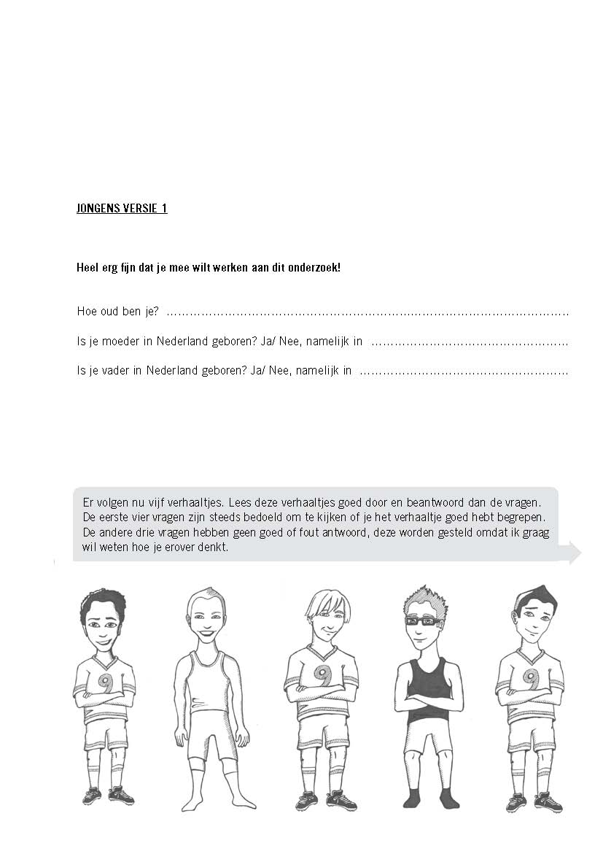

Bijlage 1, onderzoeksinstrumenten studie kind
Versie 1 & 2 jongens
Versie 1 & 2 meisjes
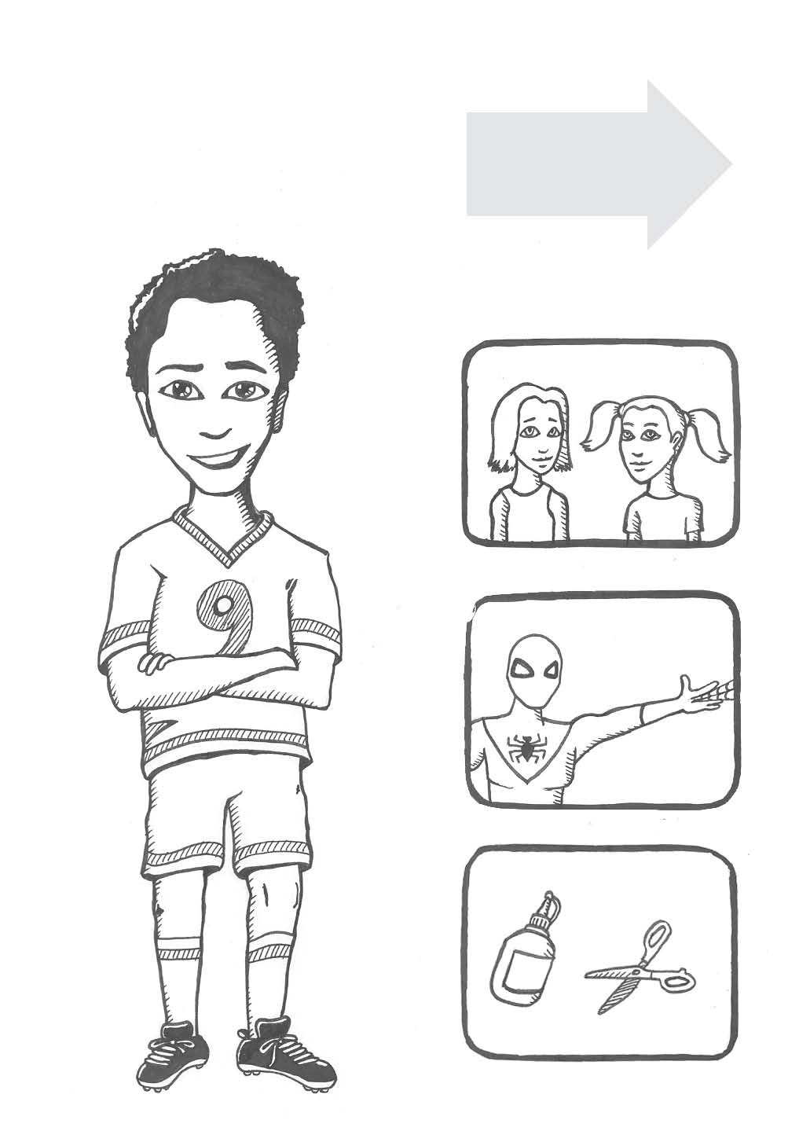
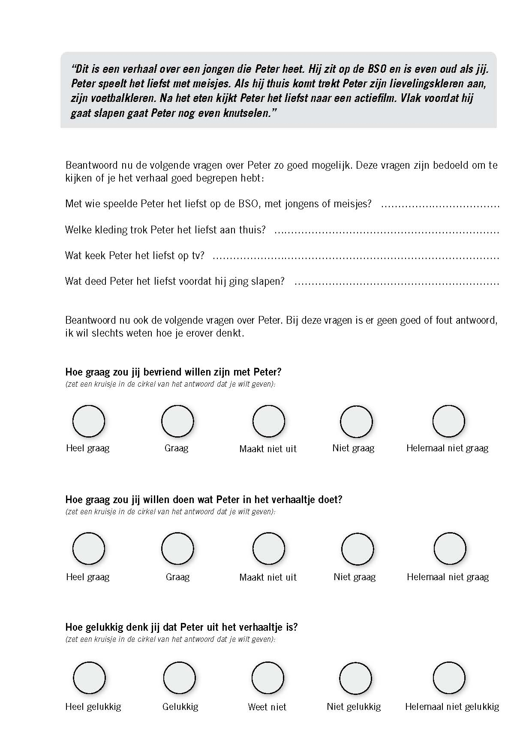

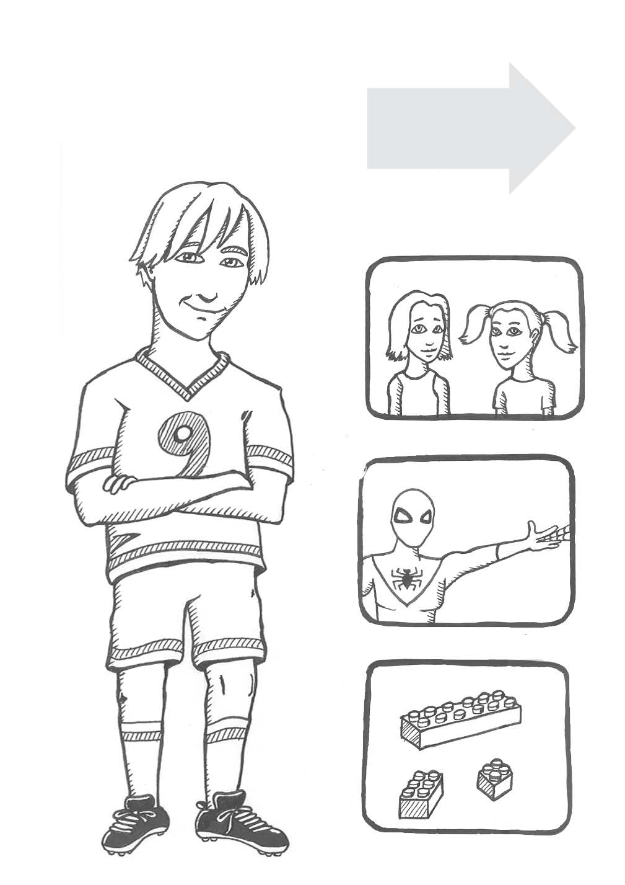

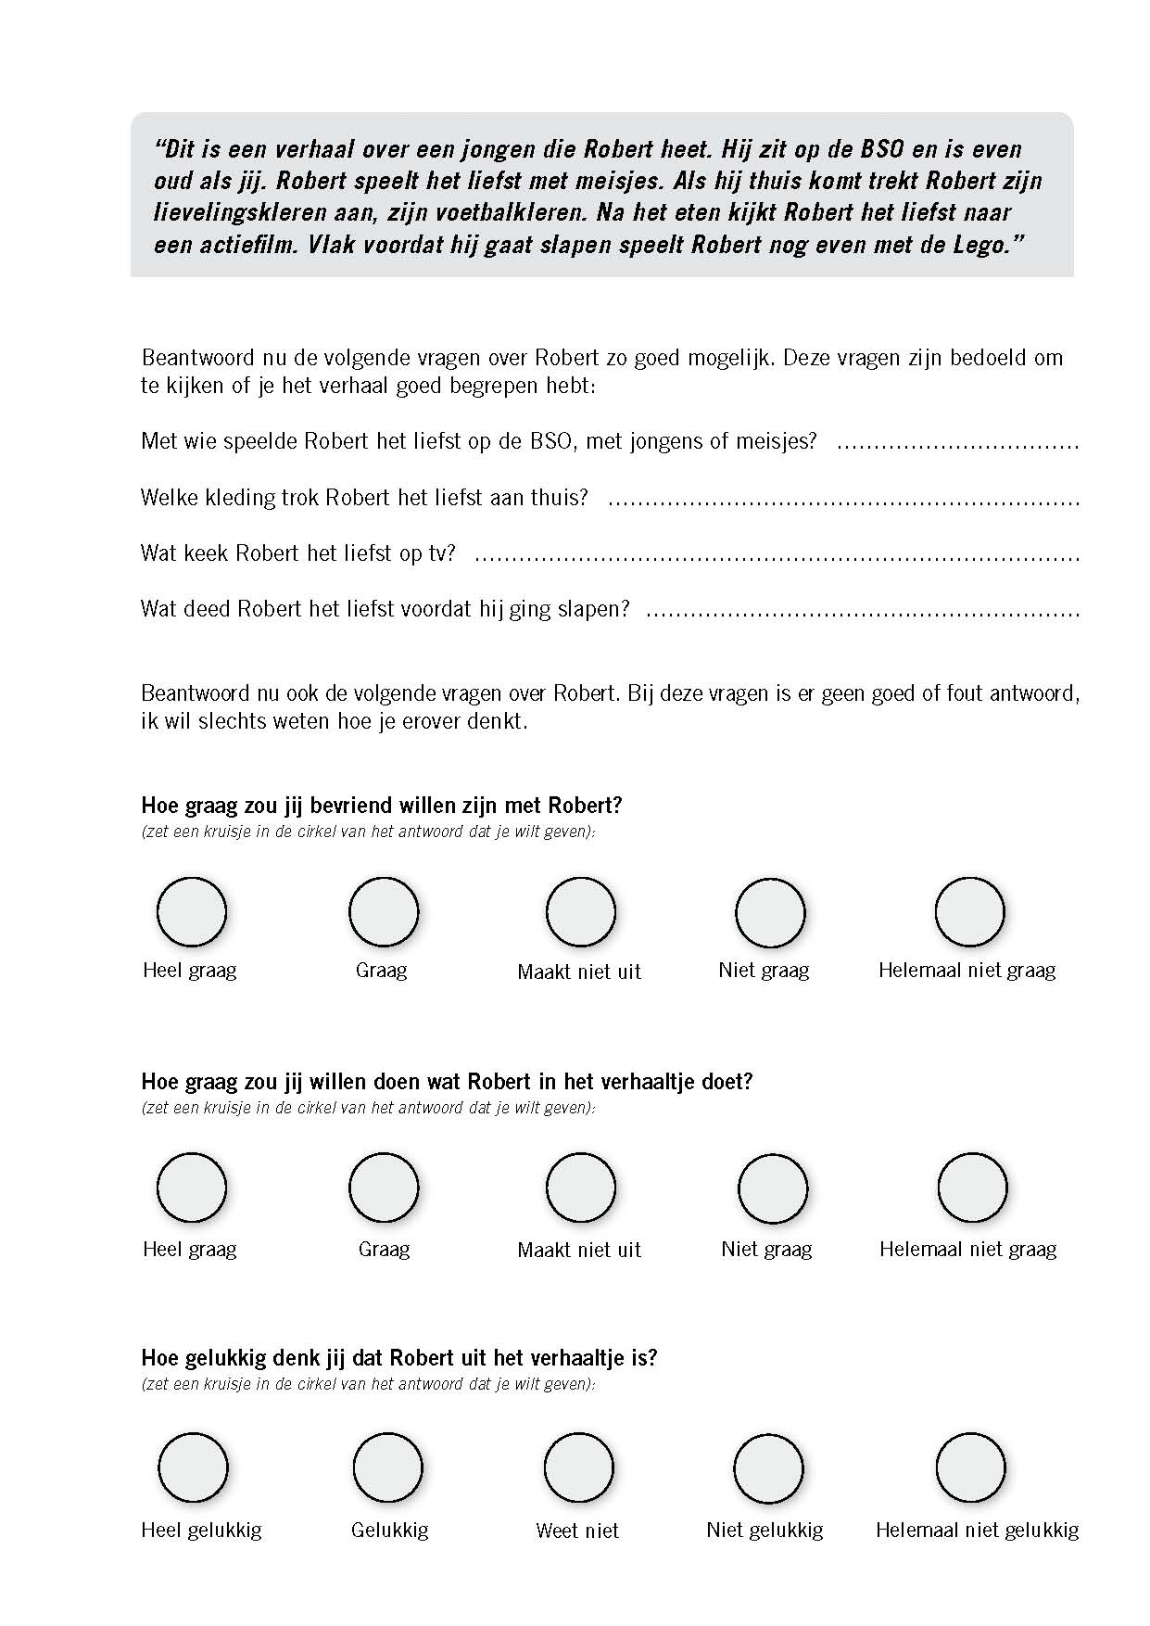

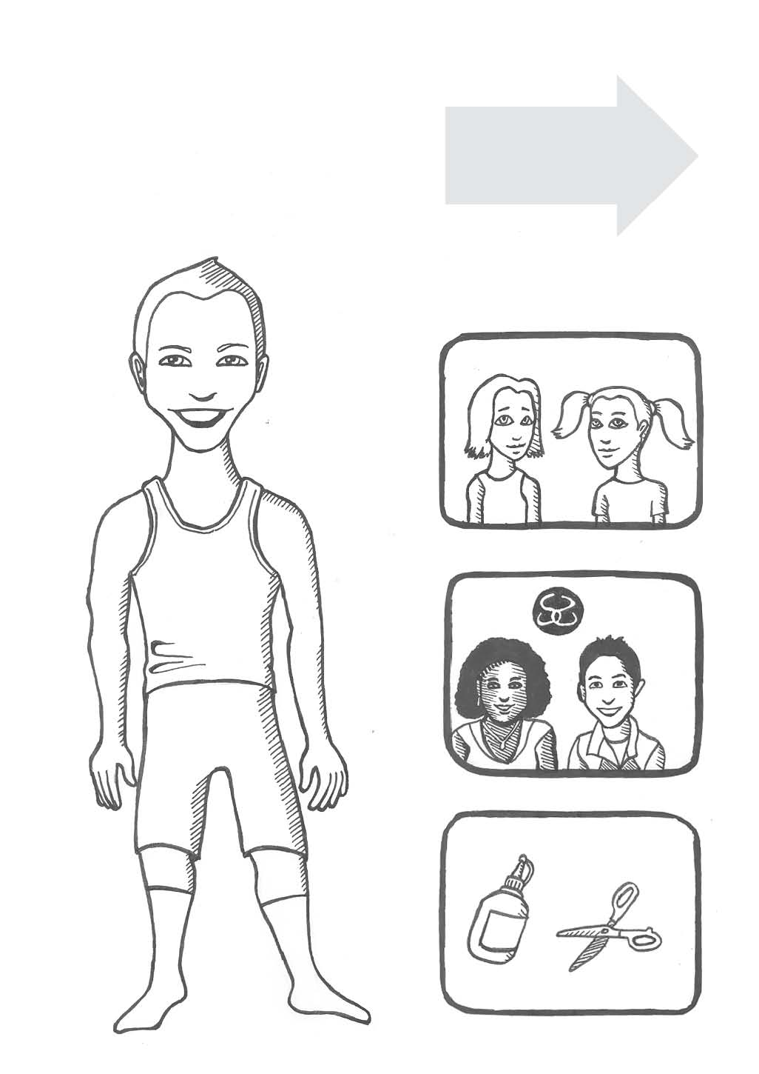

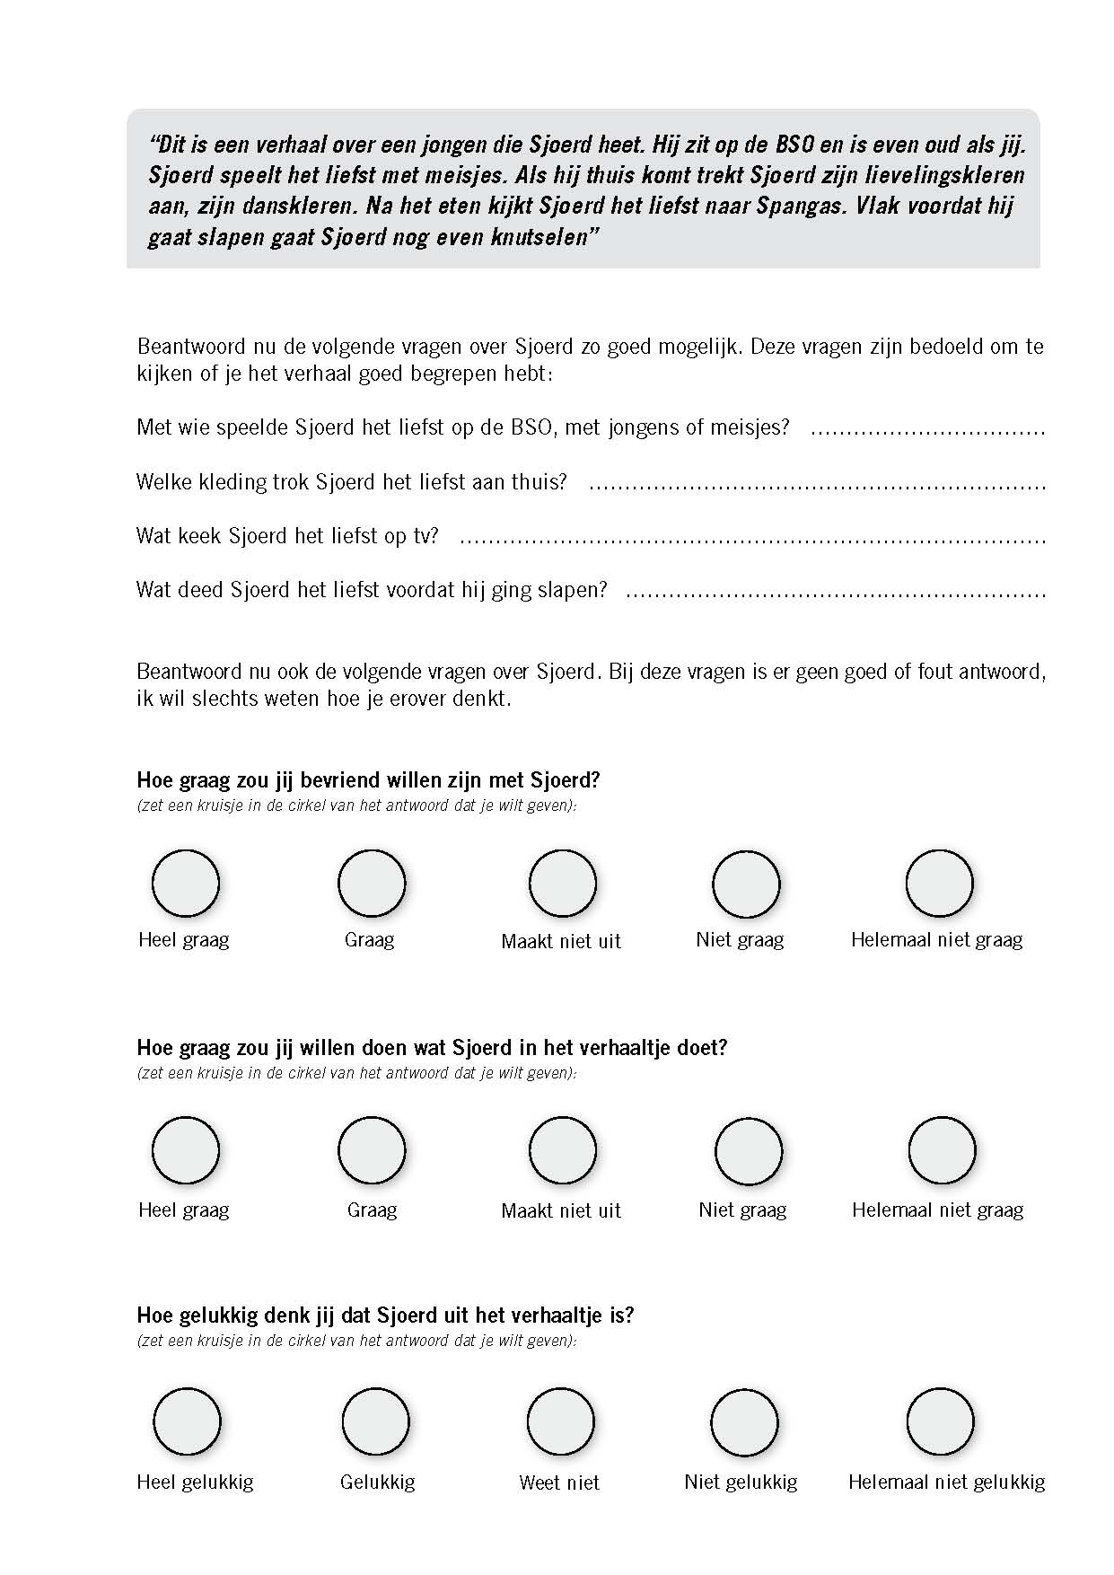

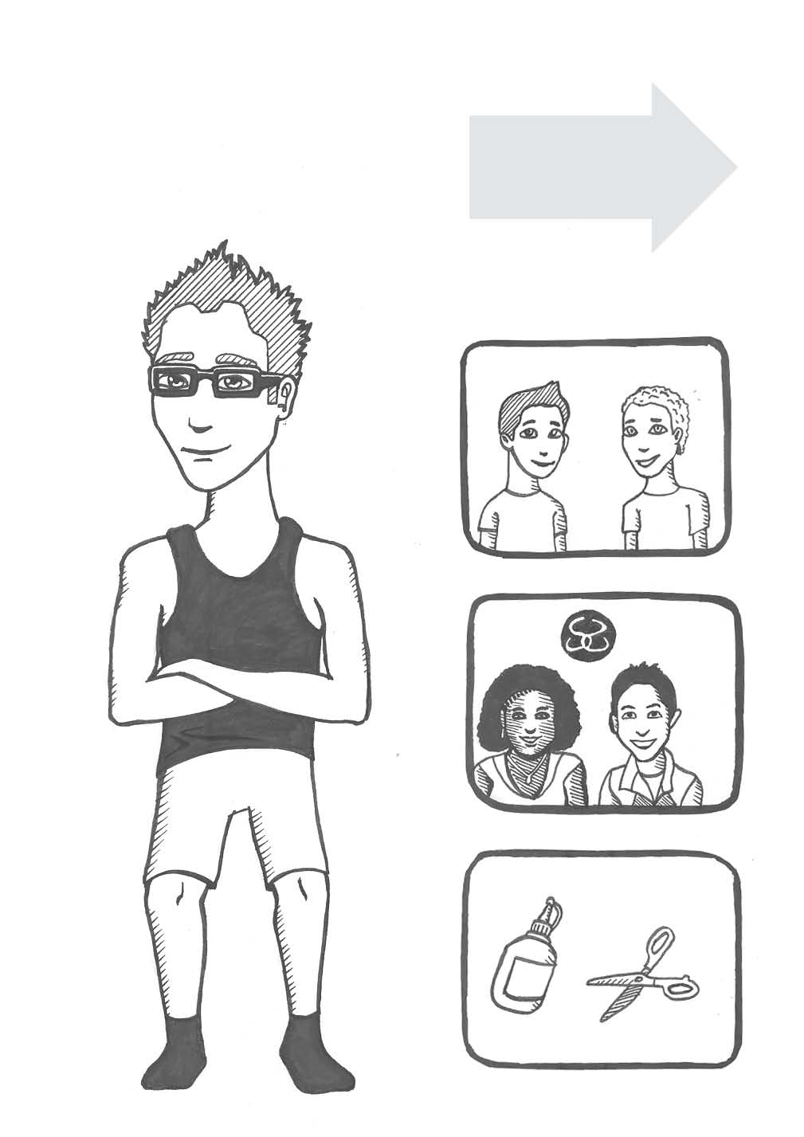

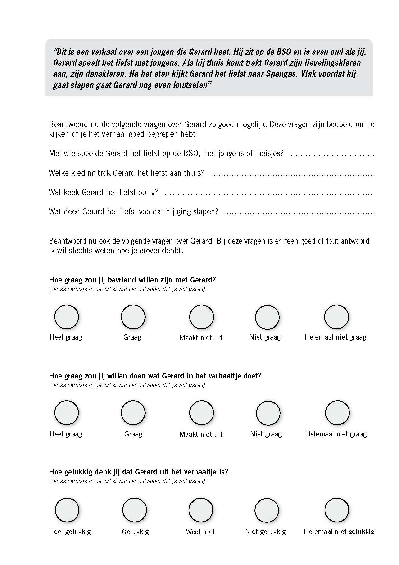

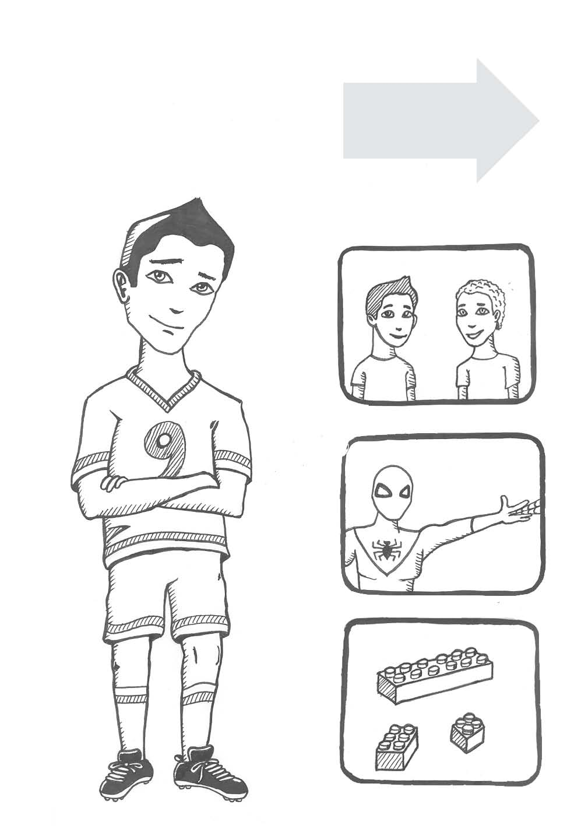

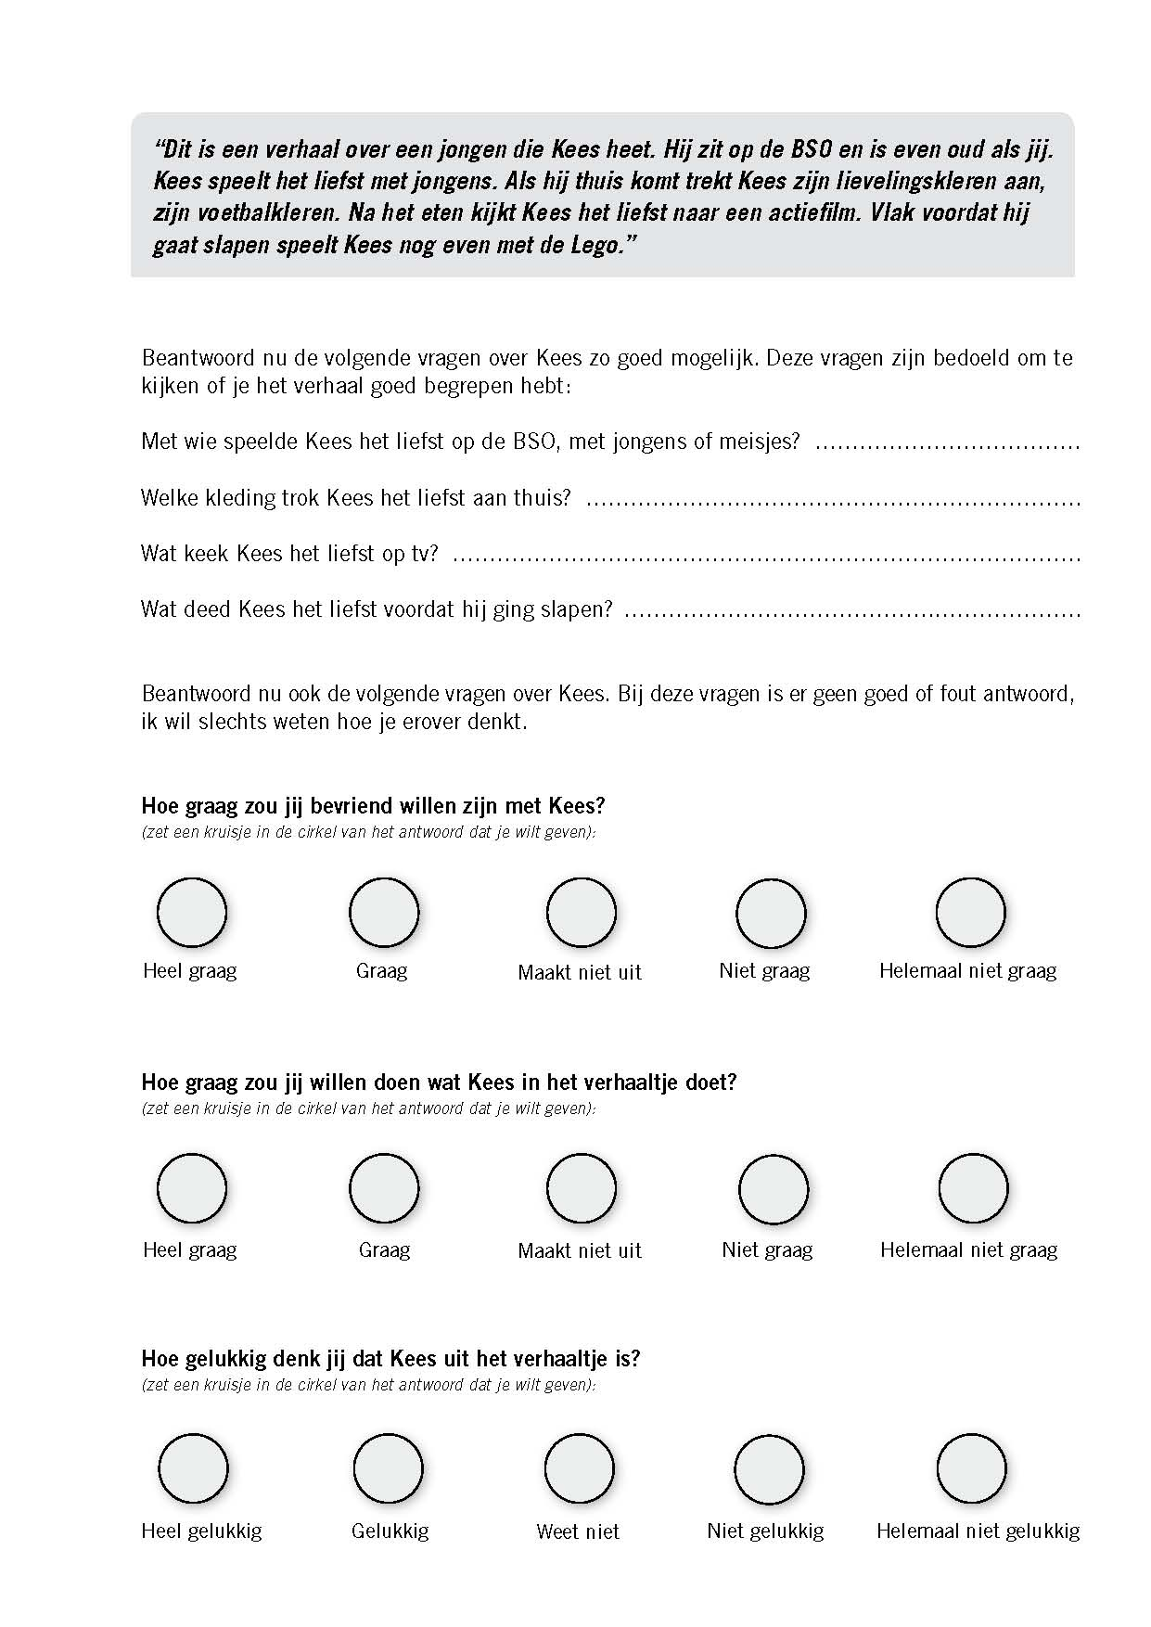
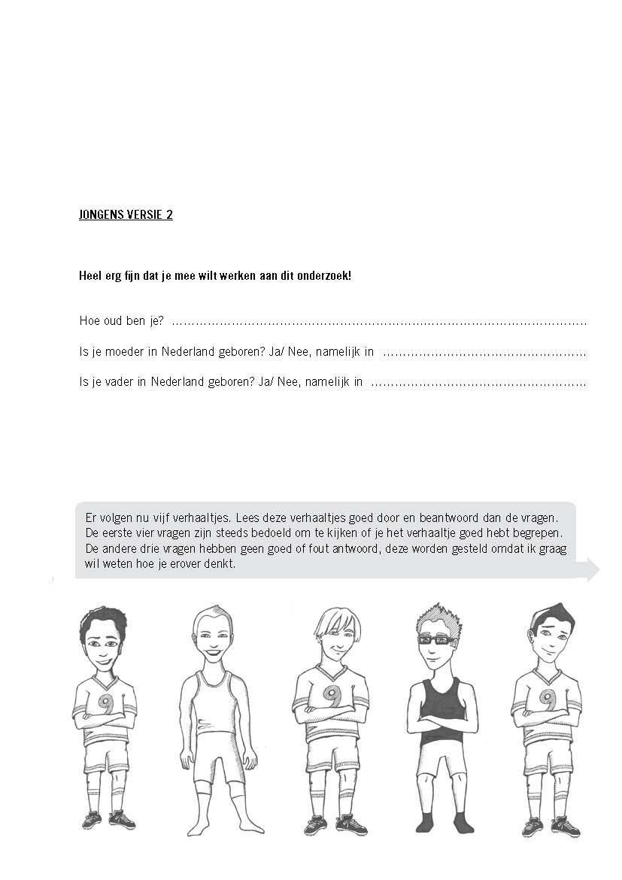
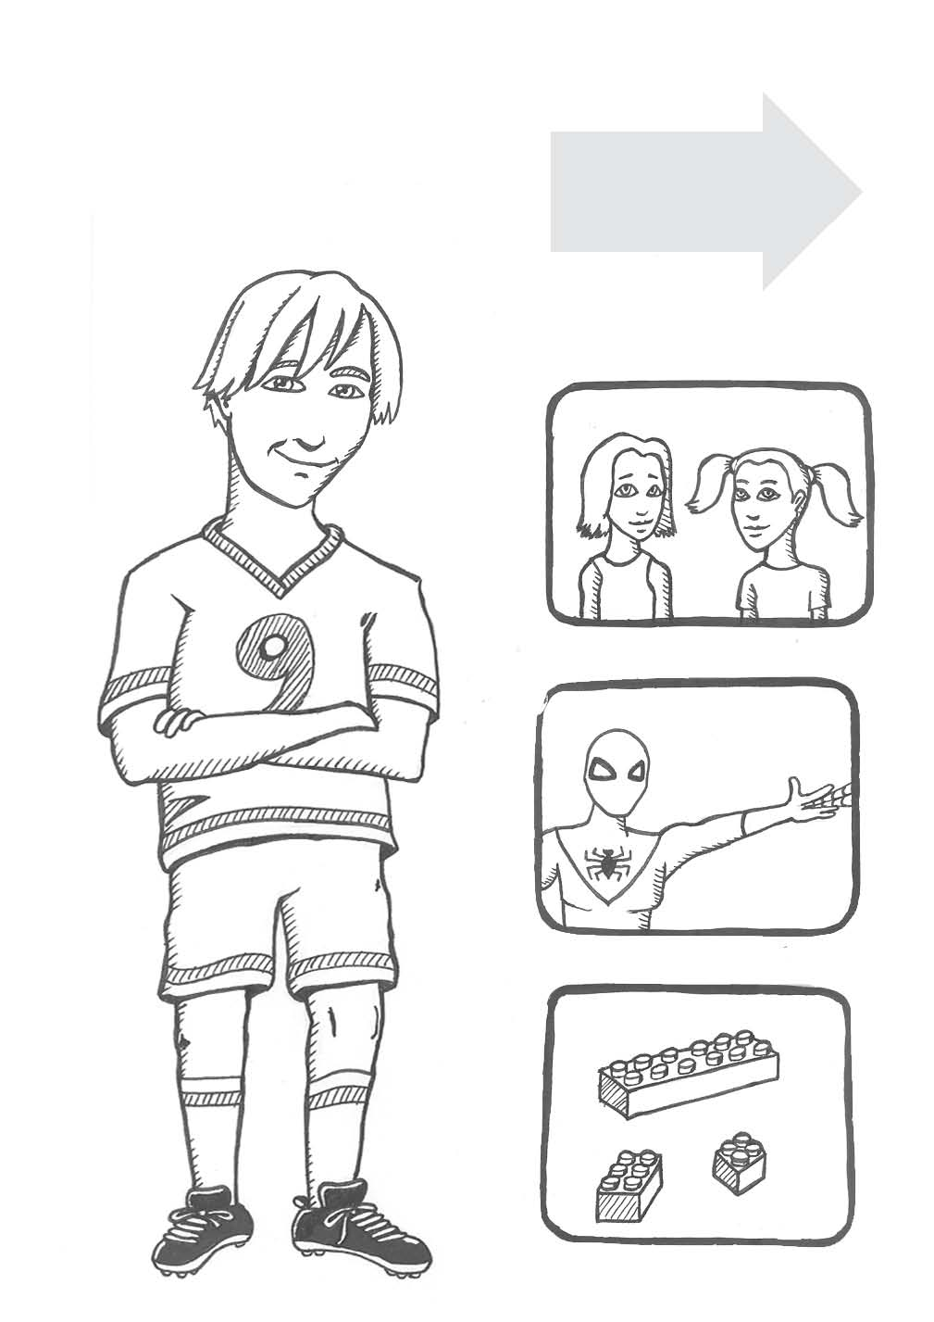
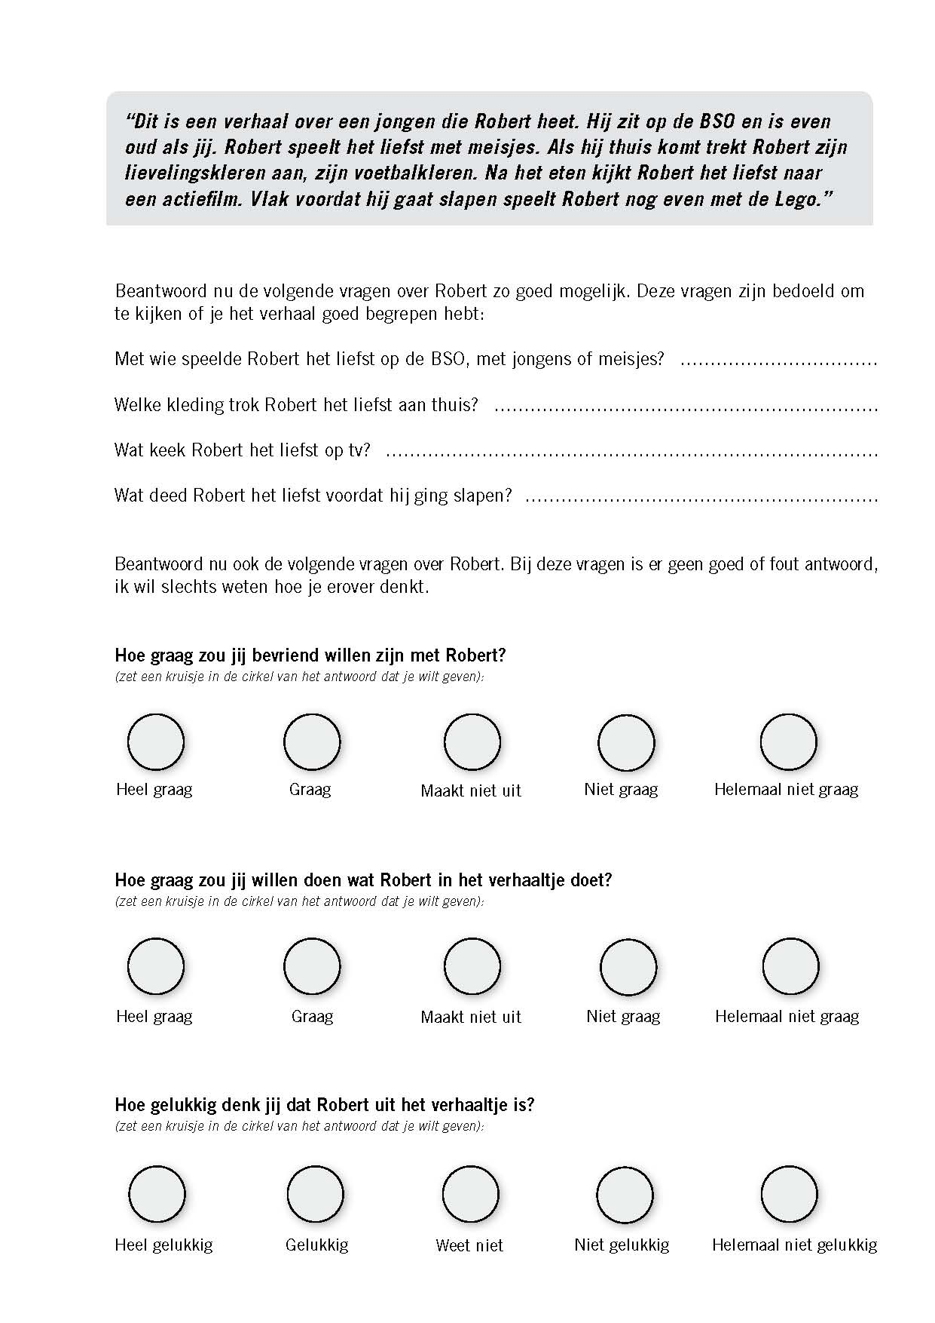
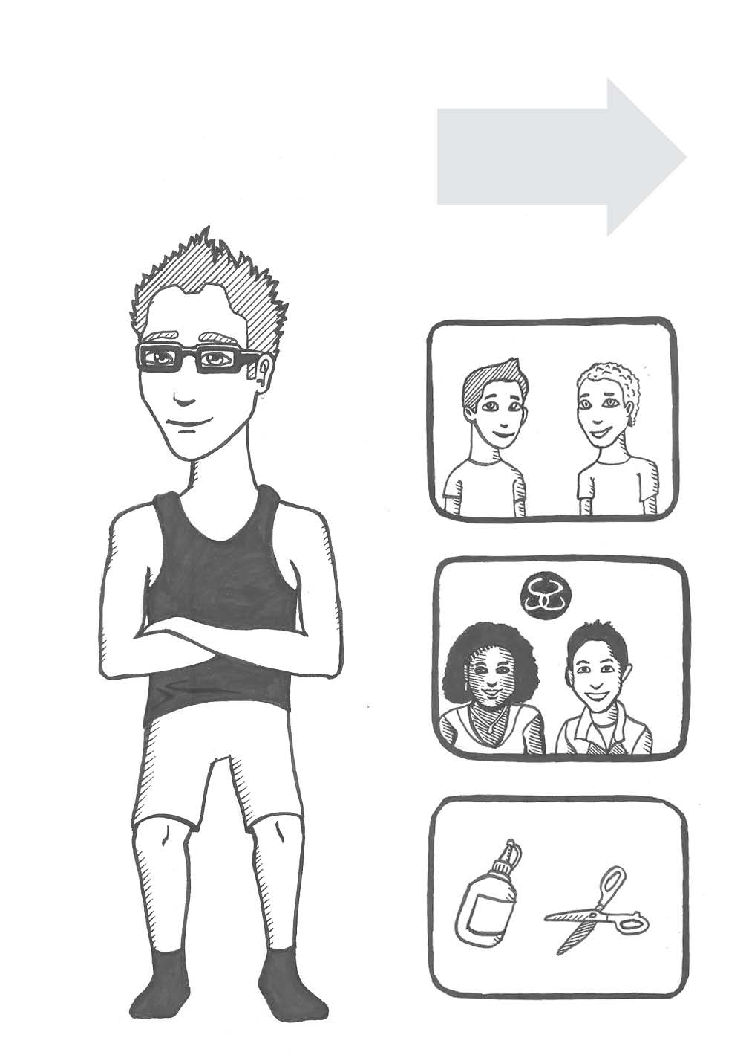
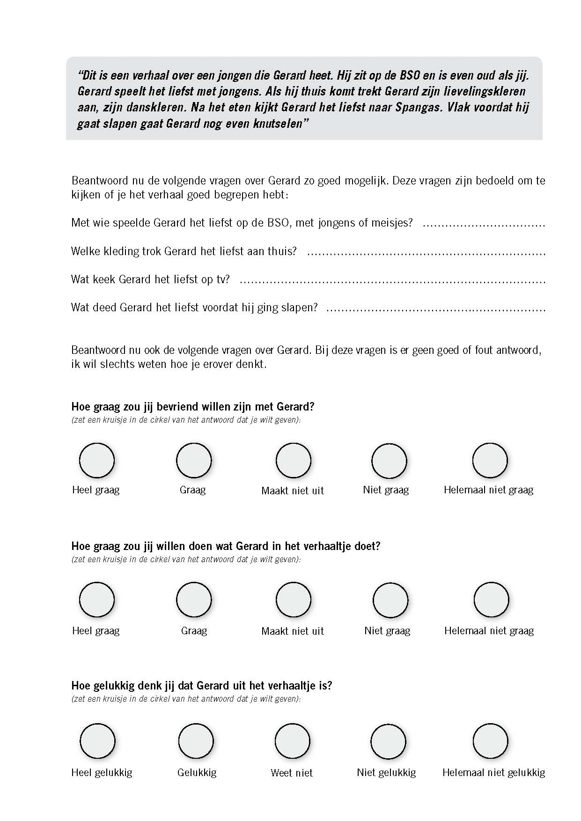
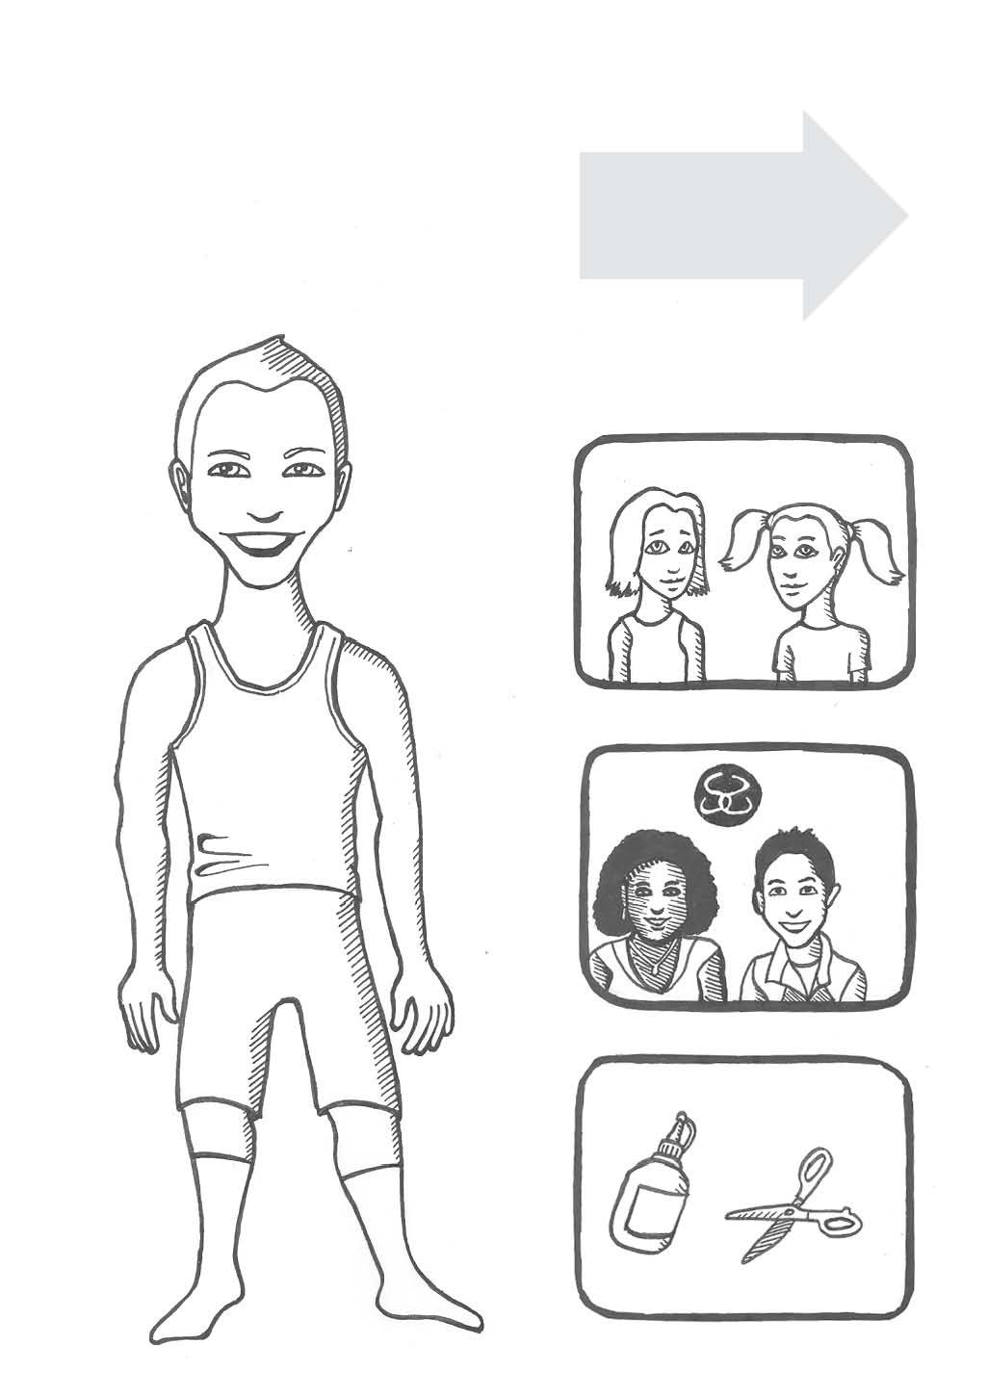
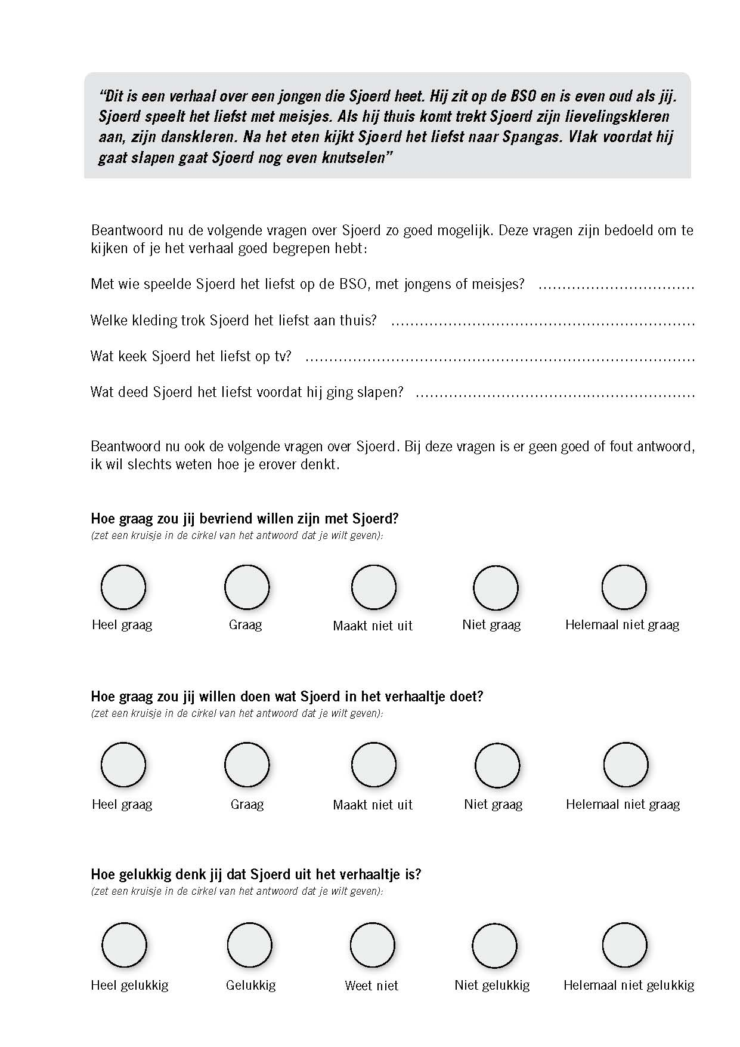

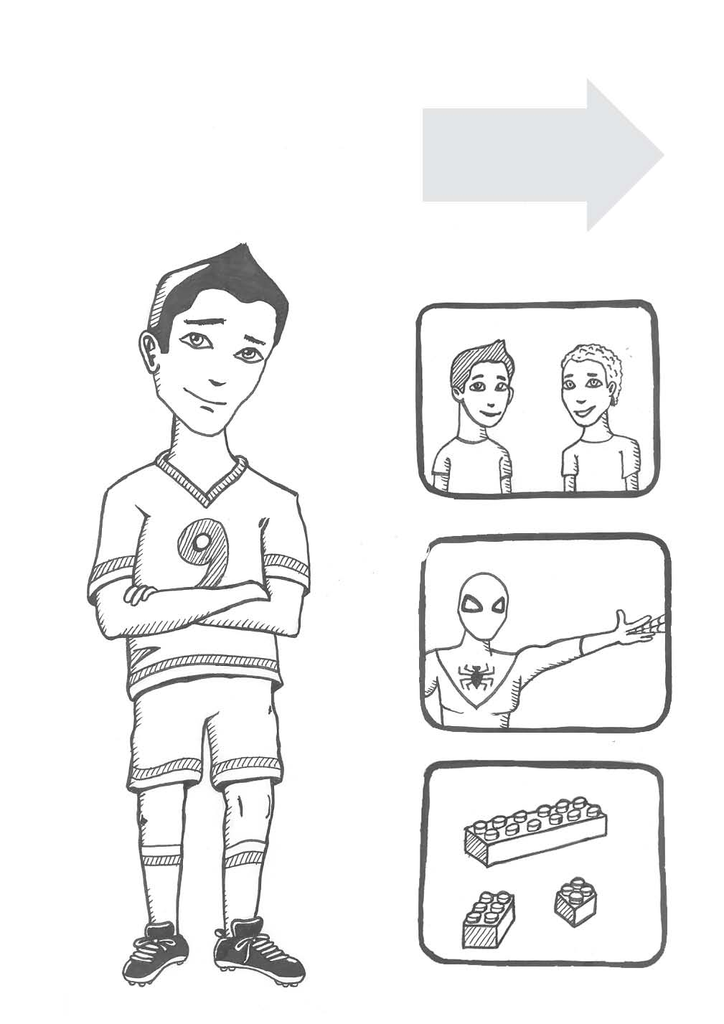
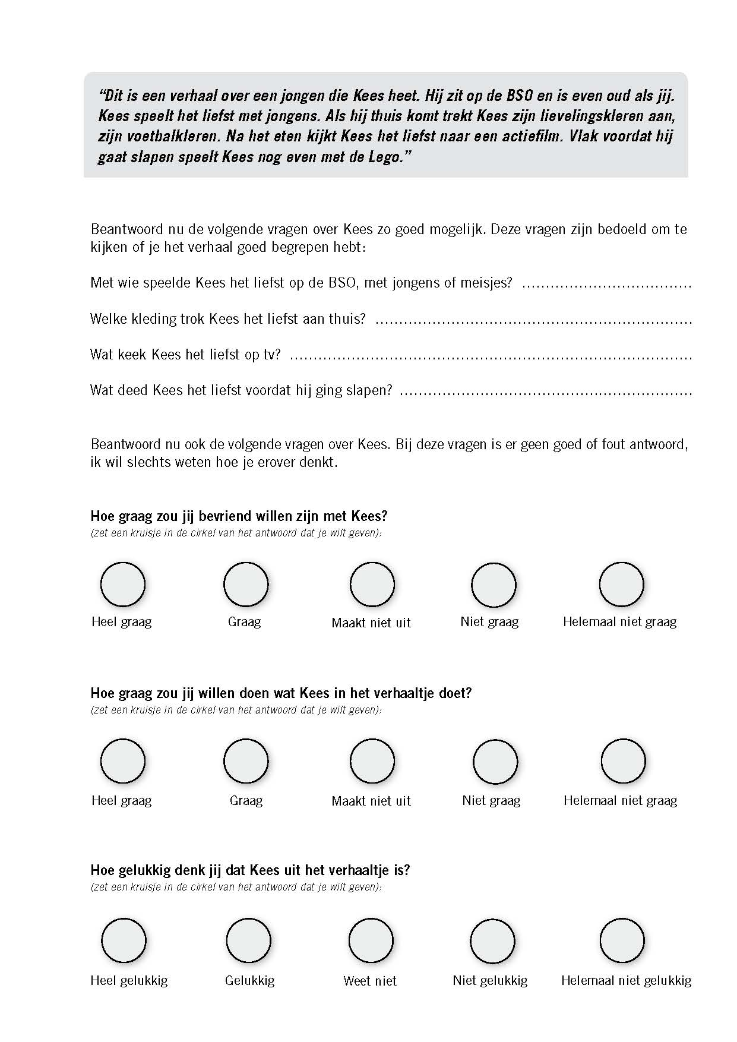
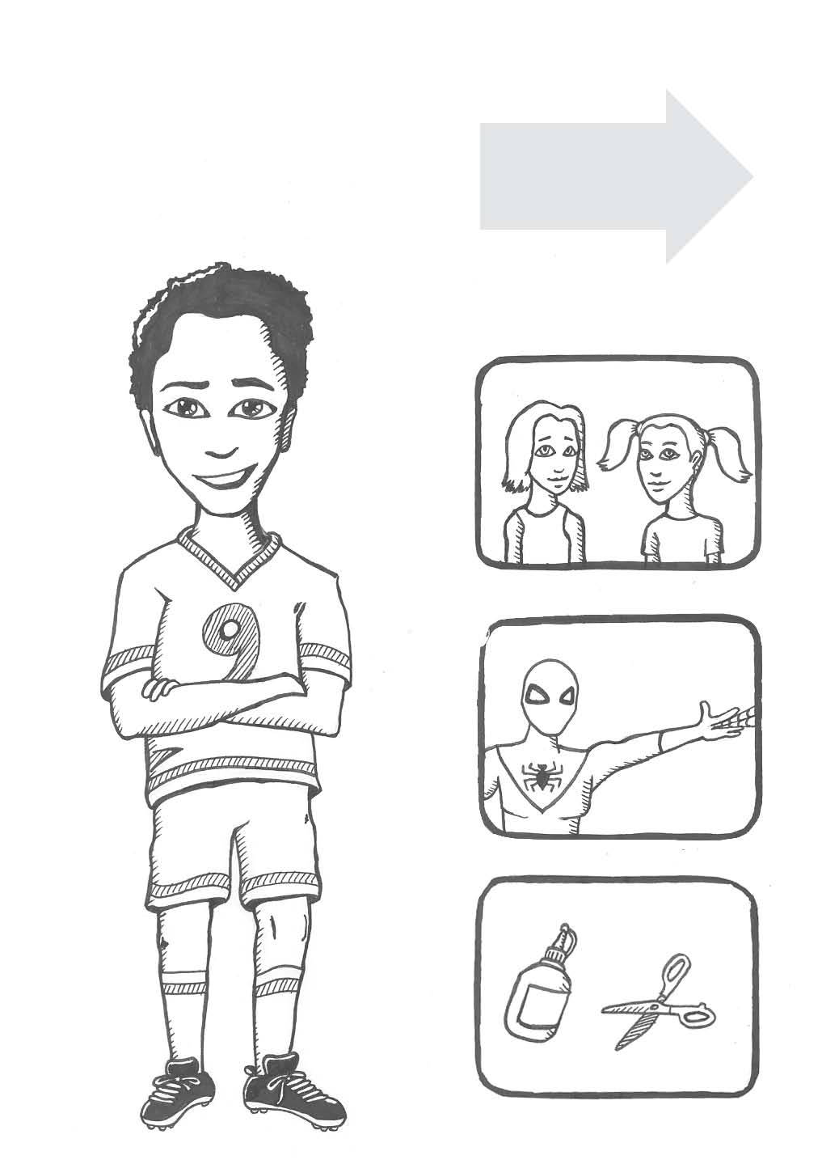
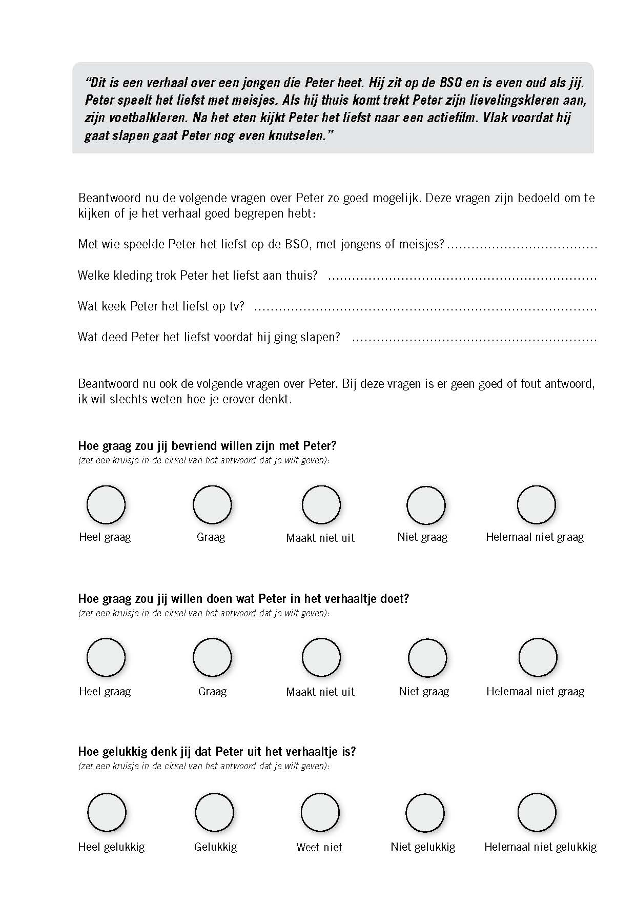
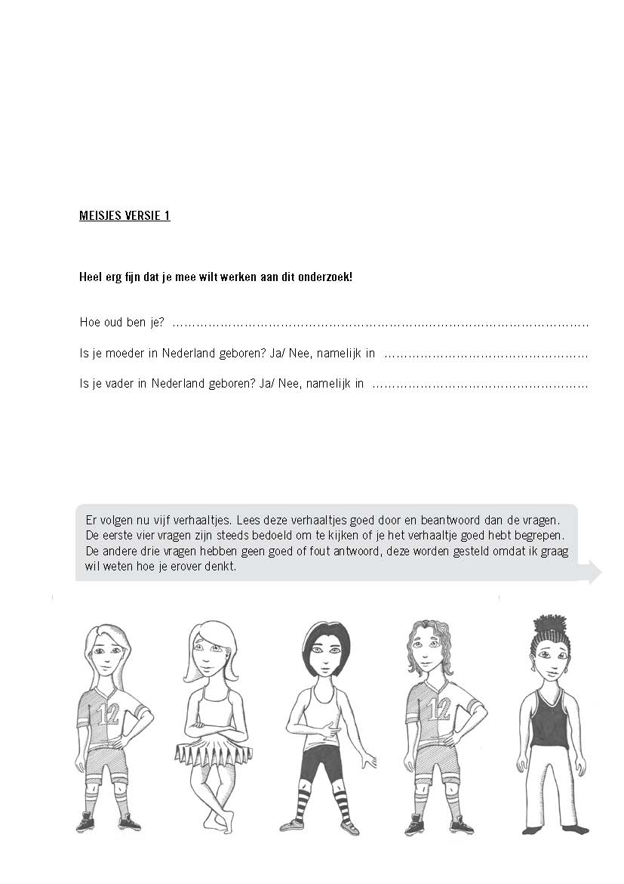
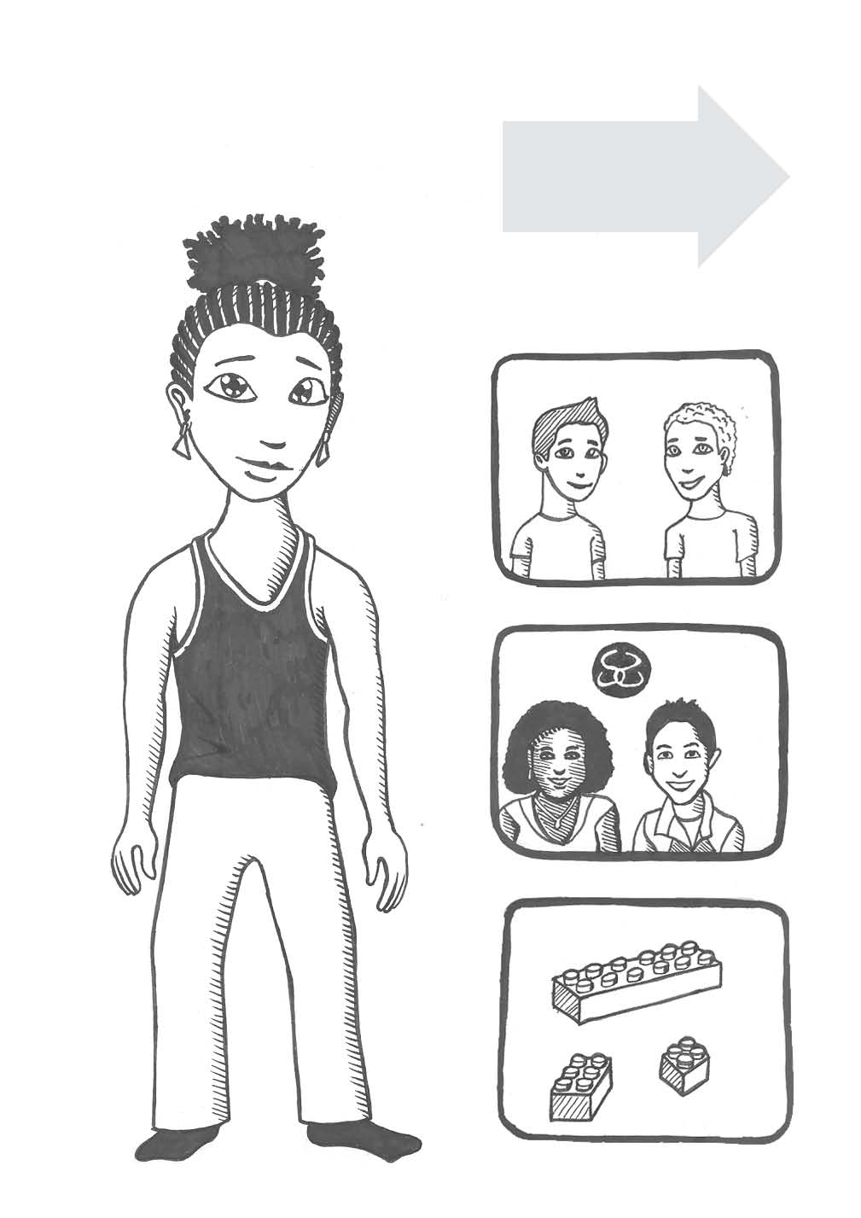
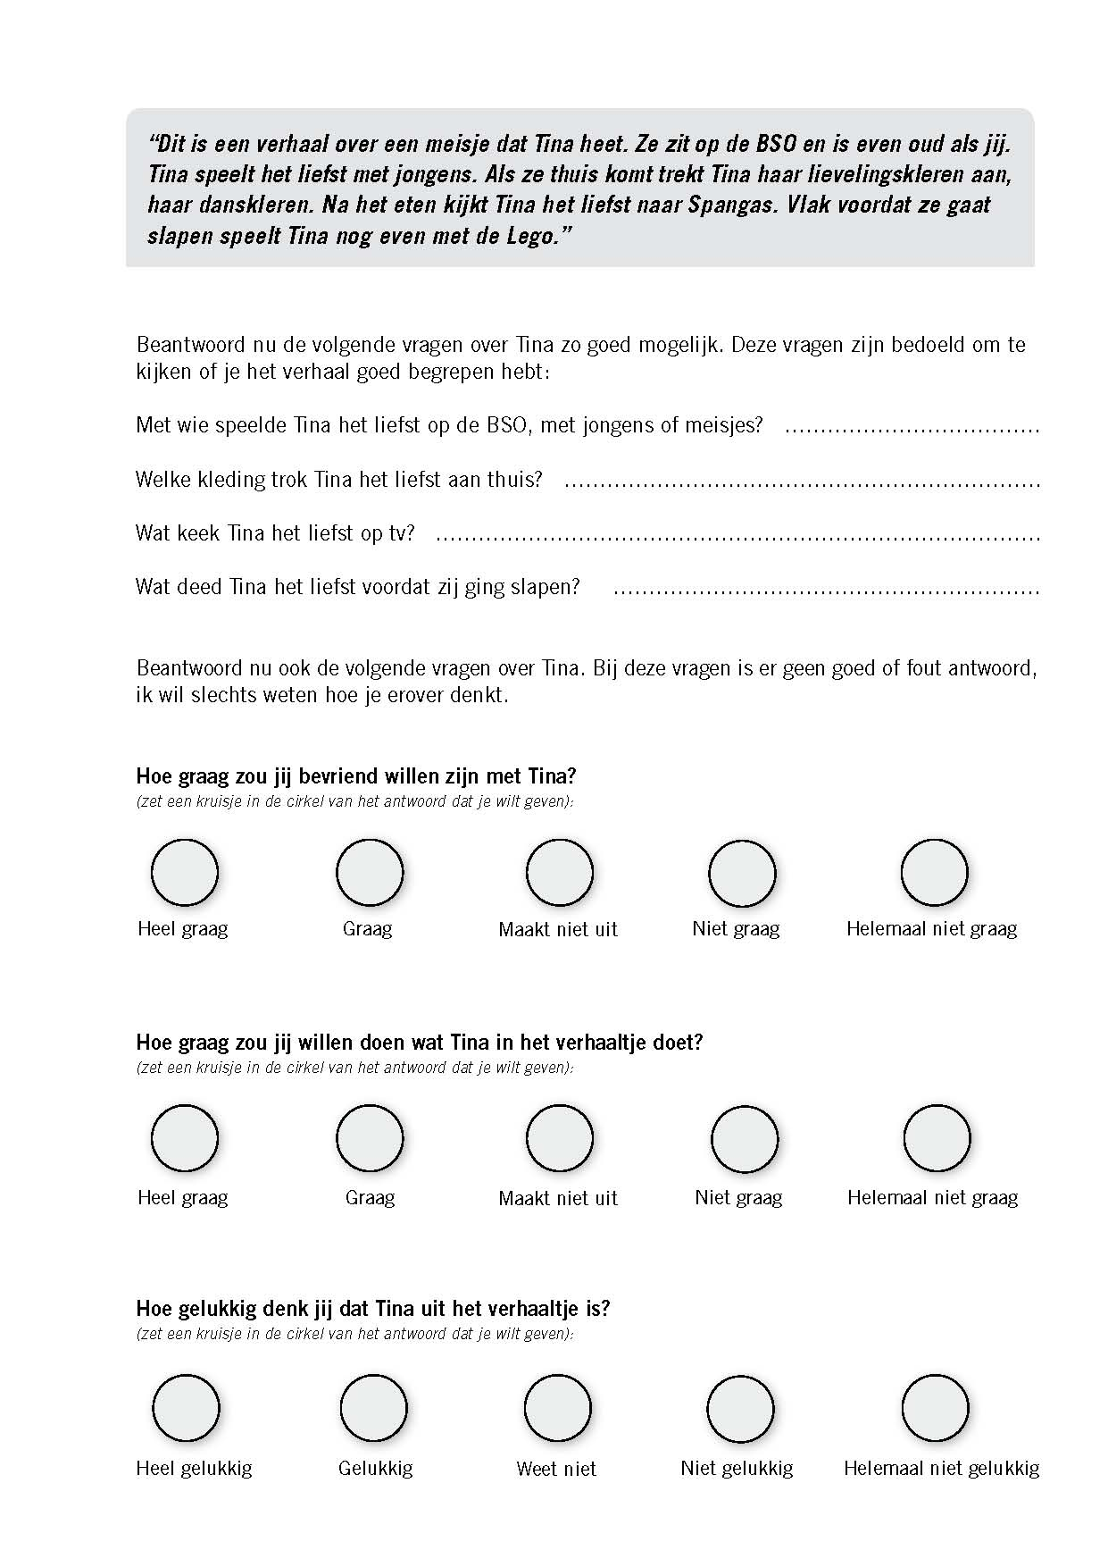
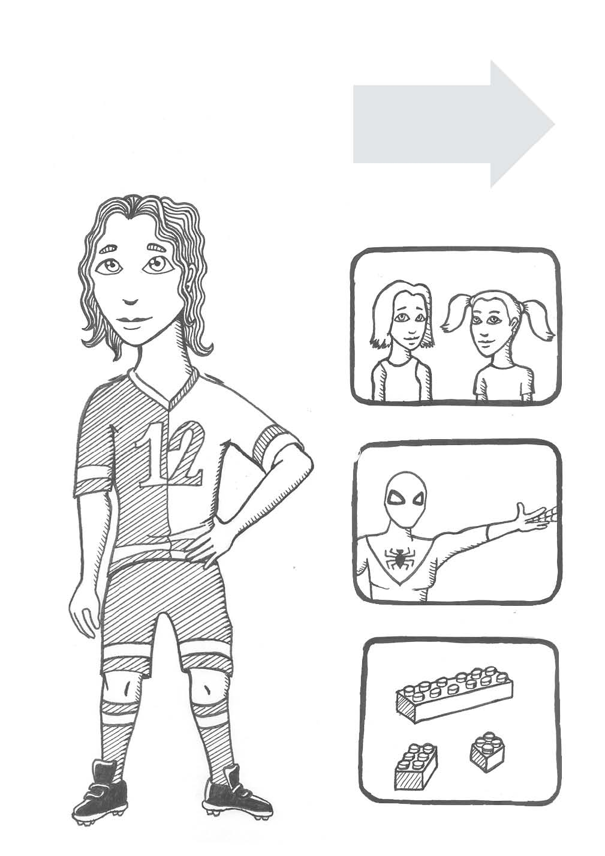
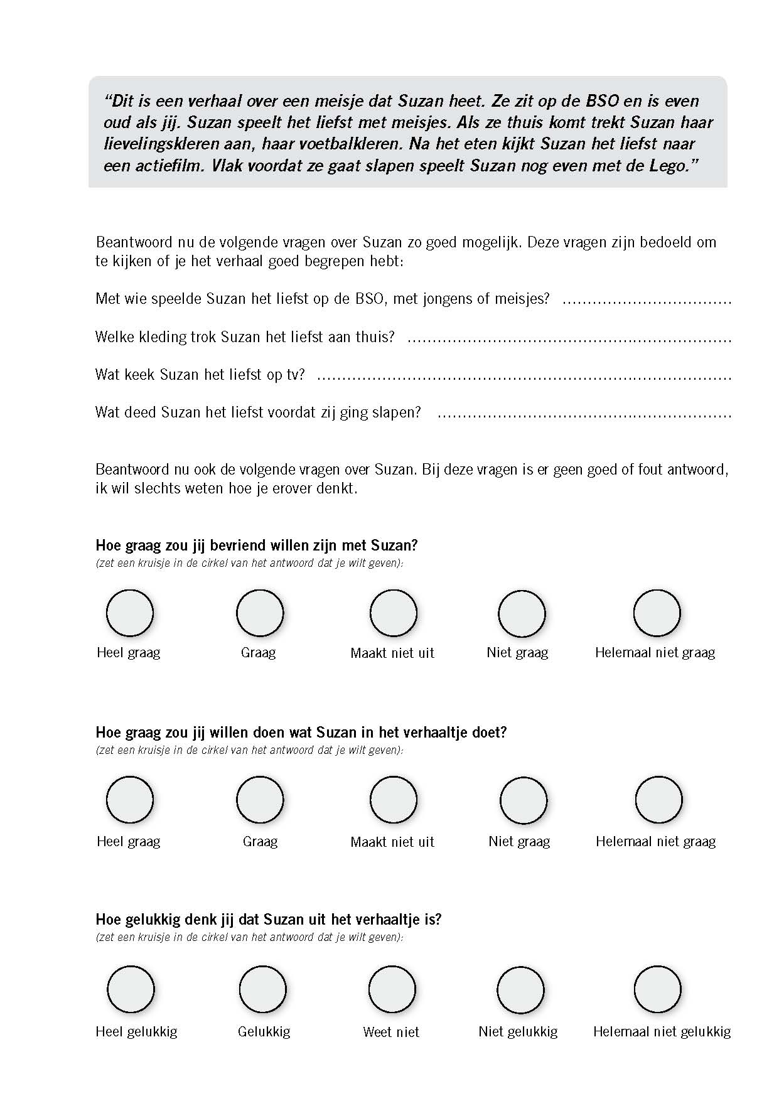
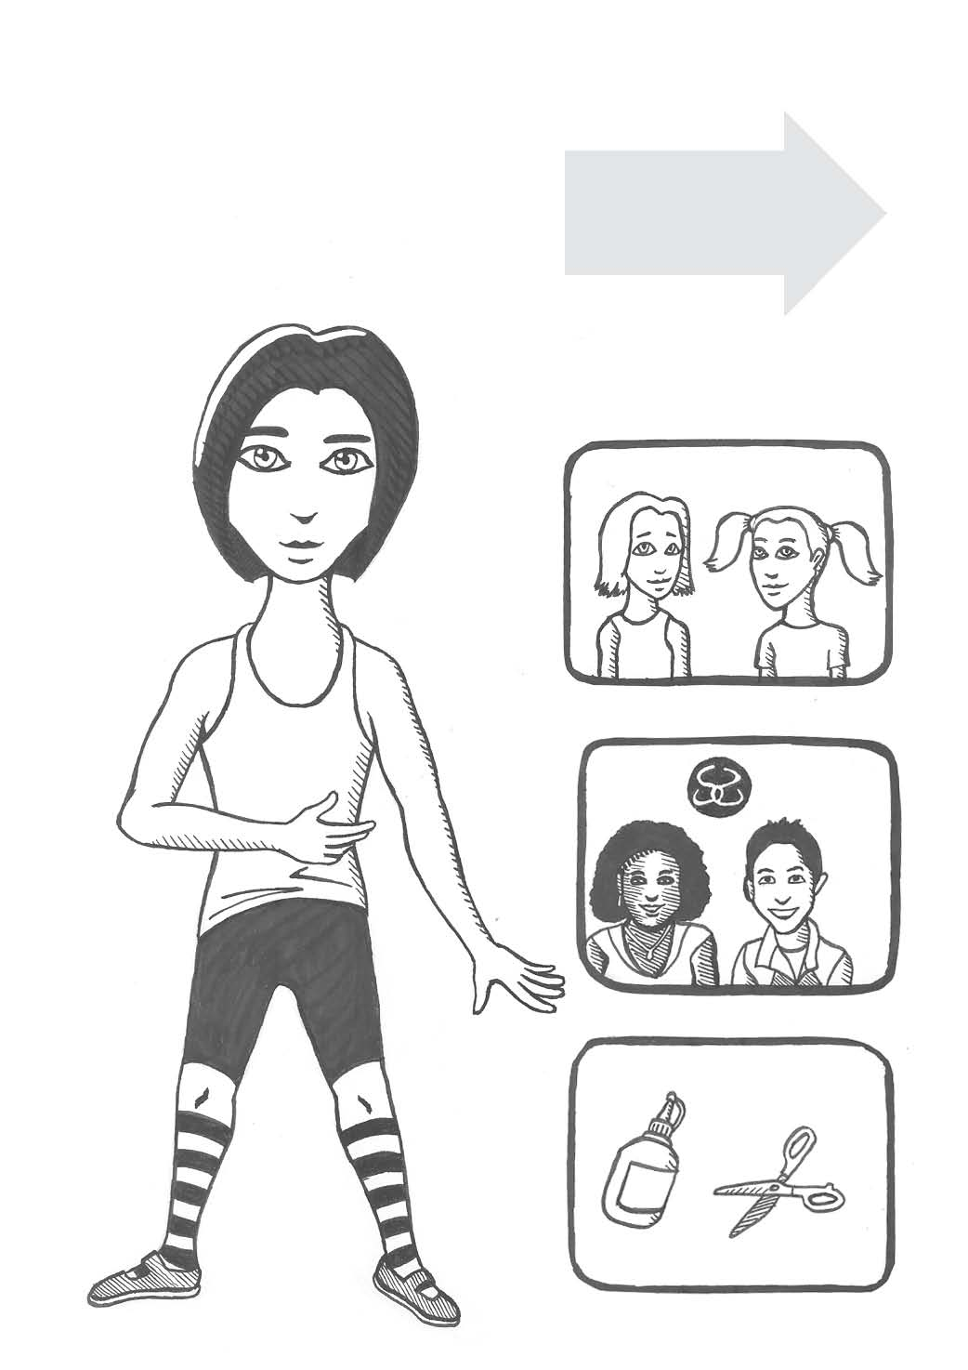
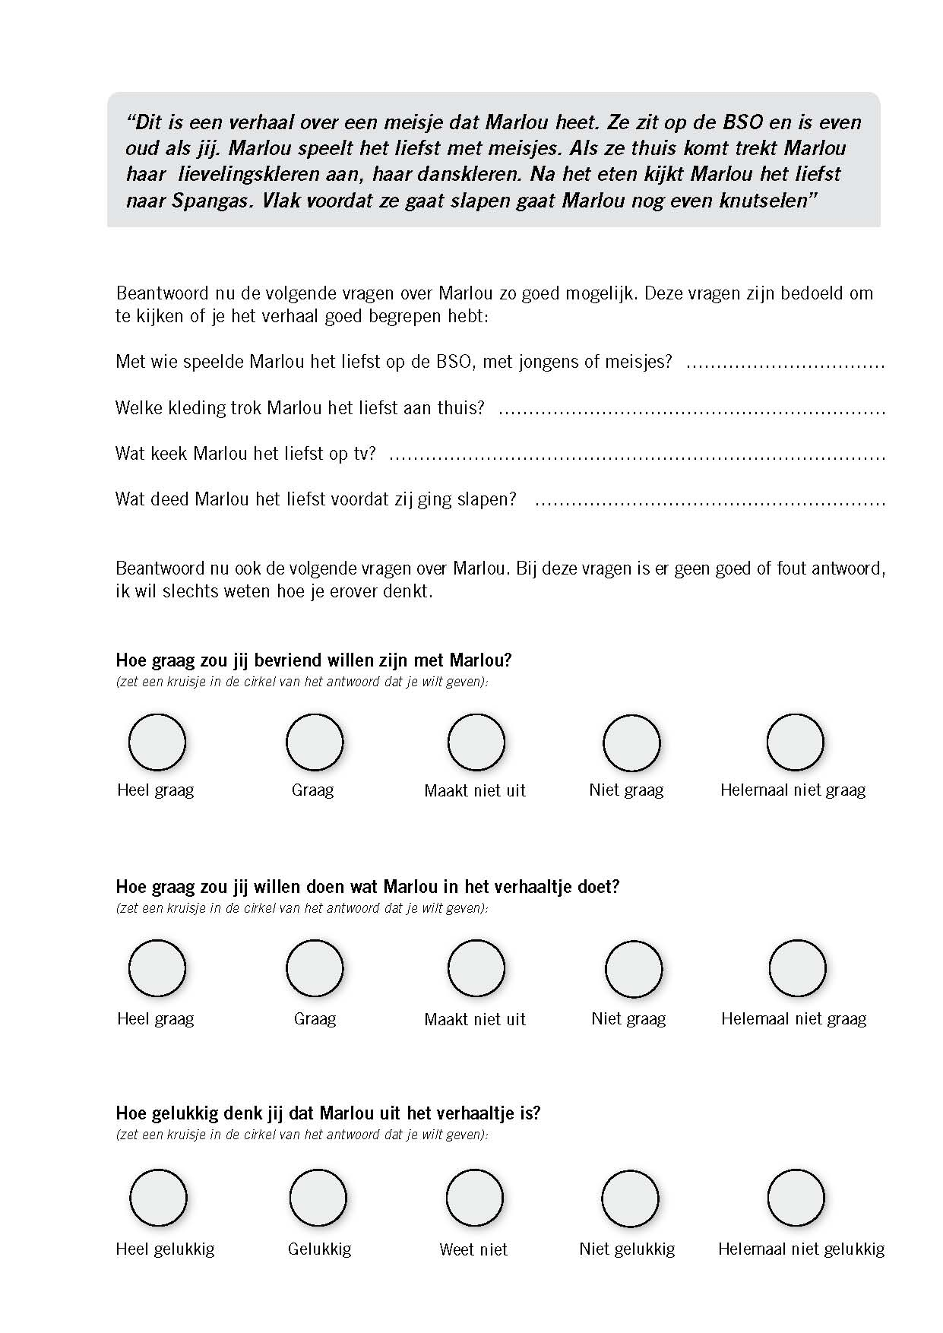
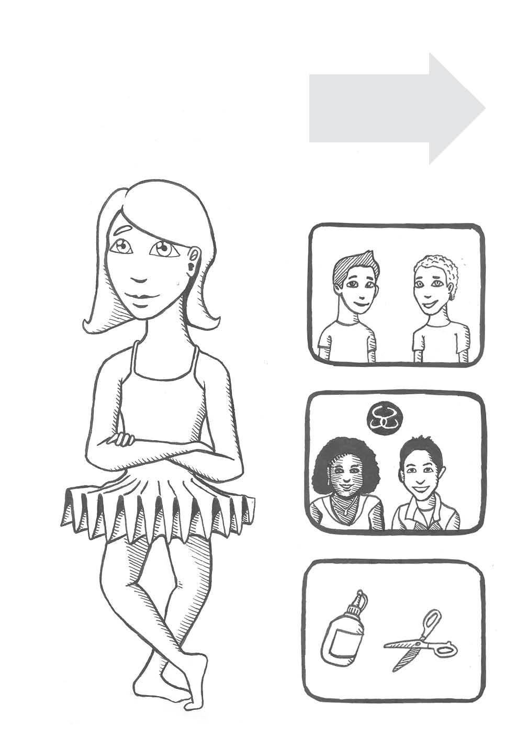
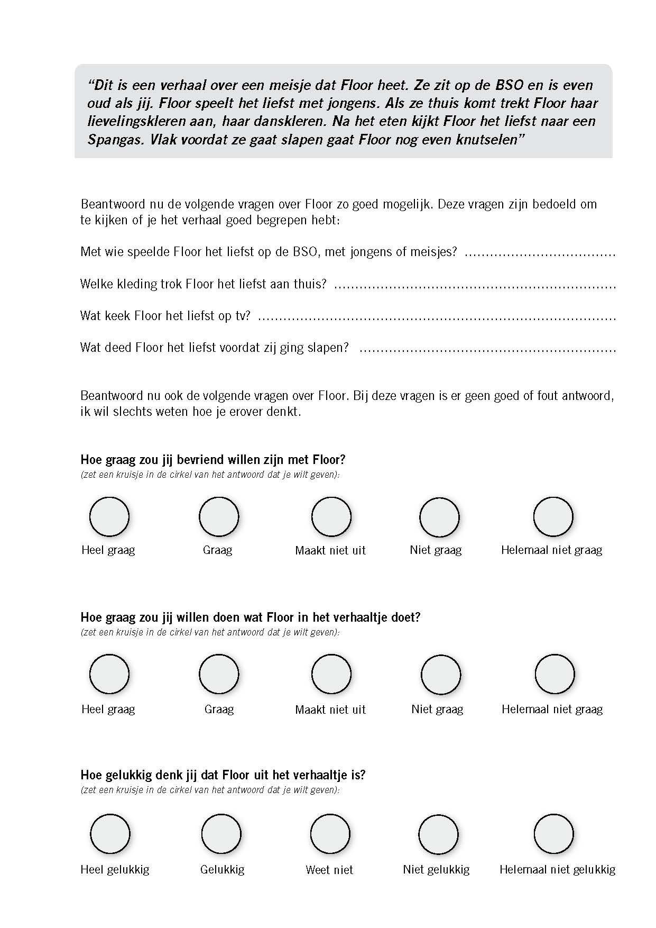
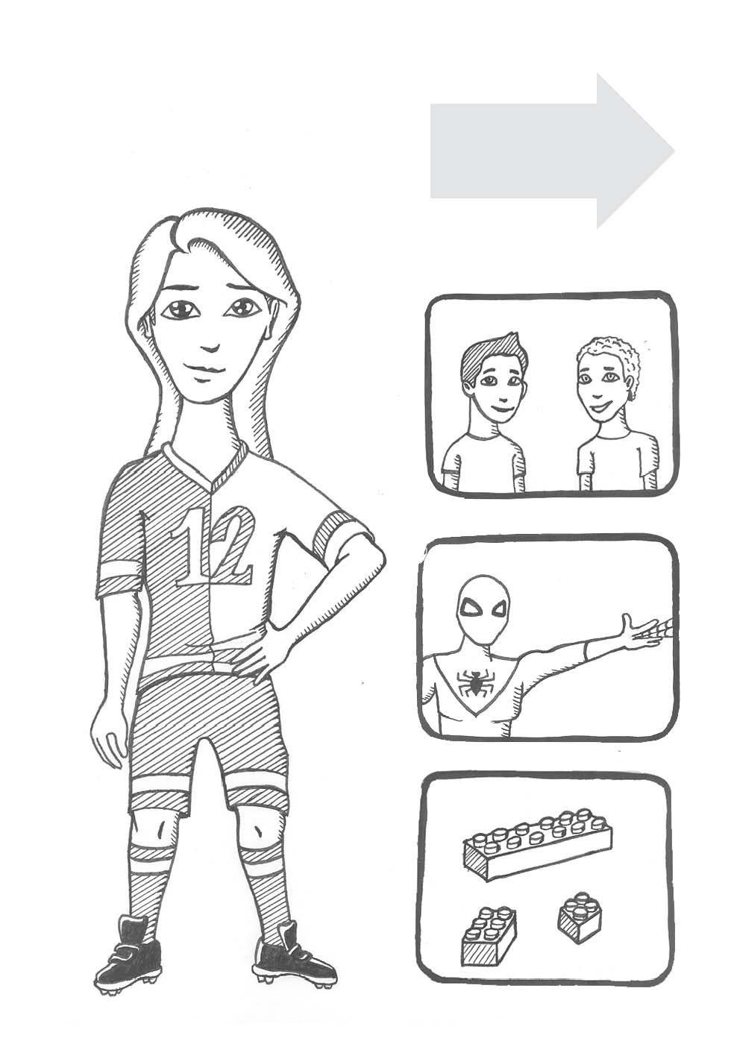
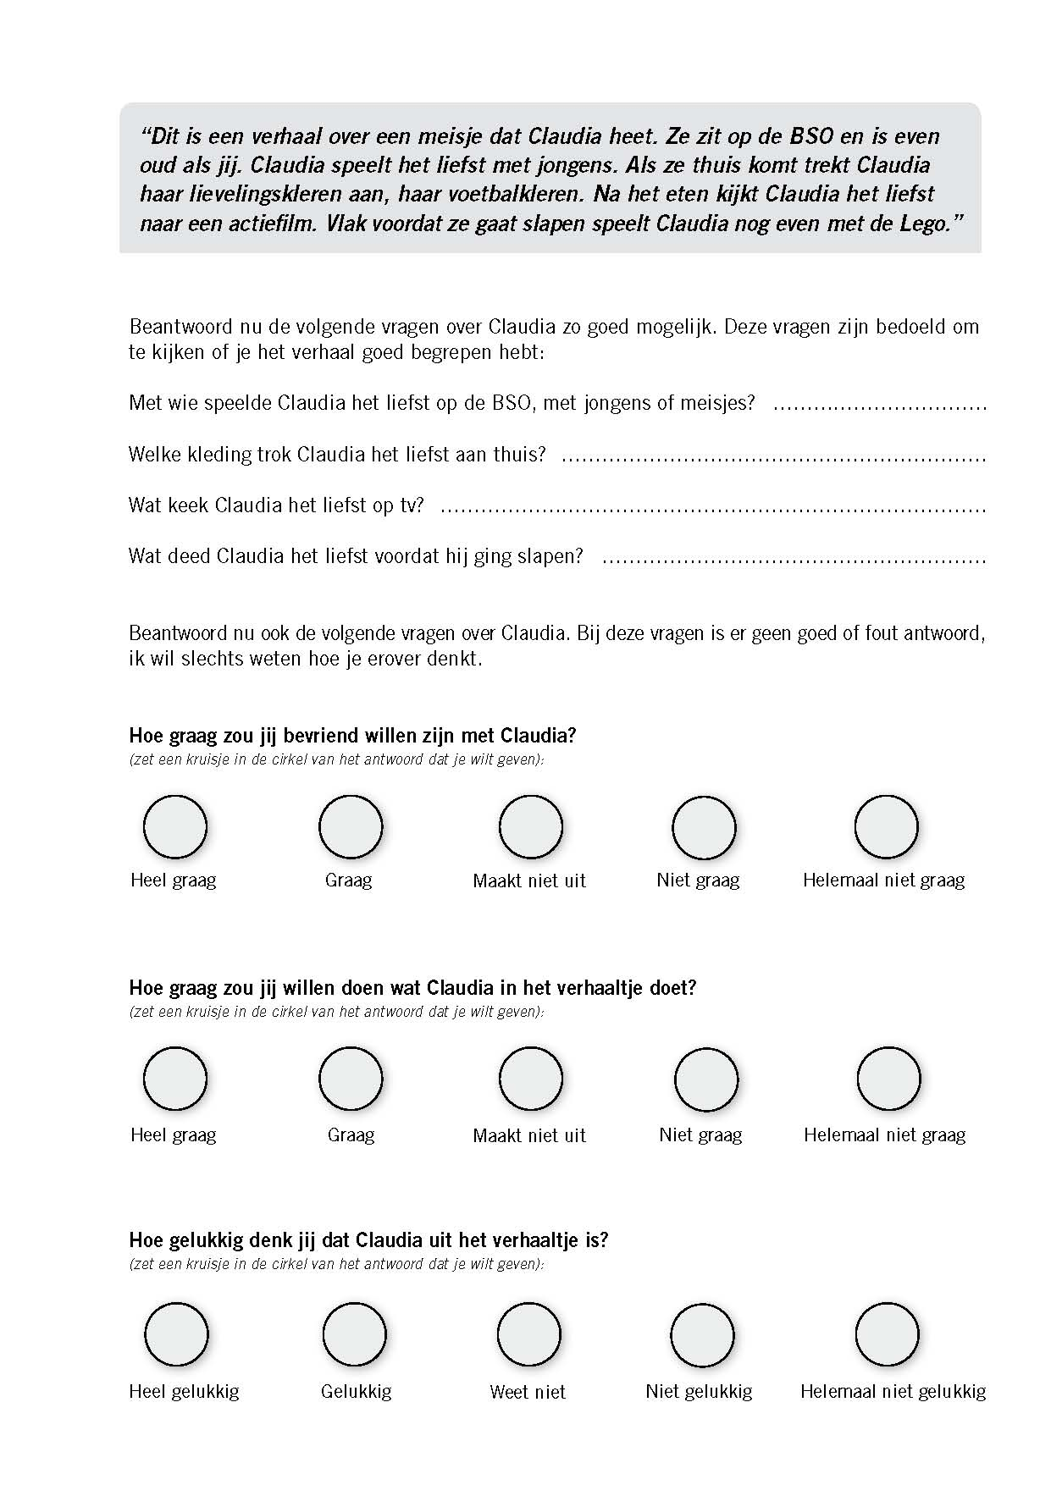
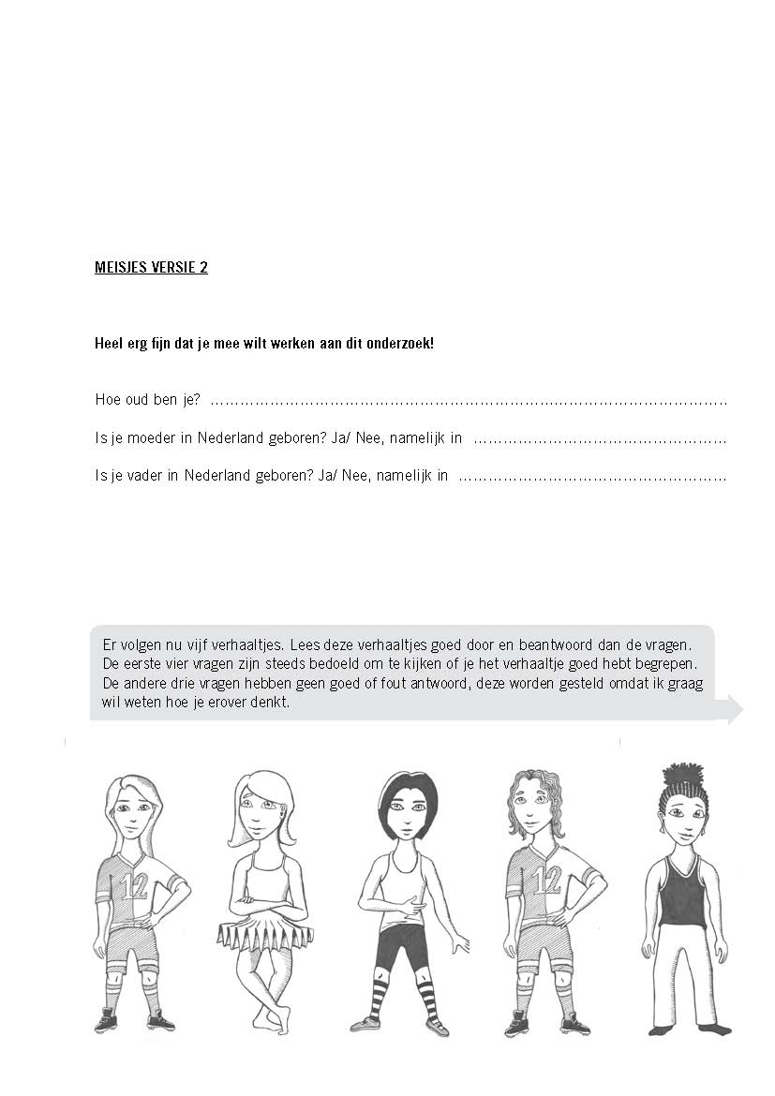
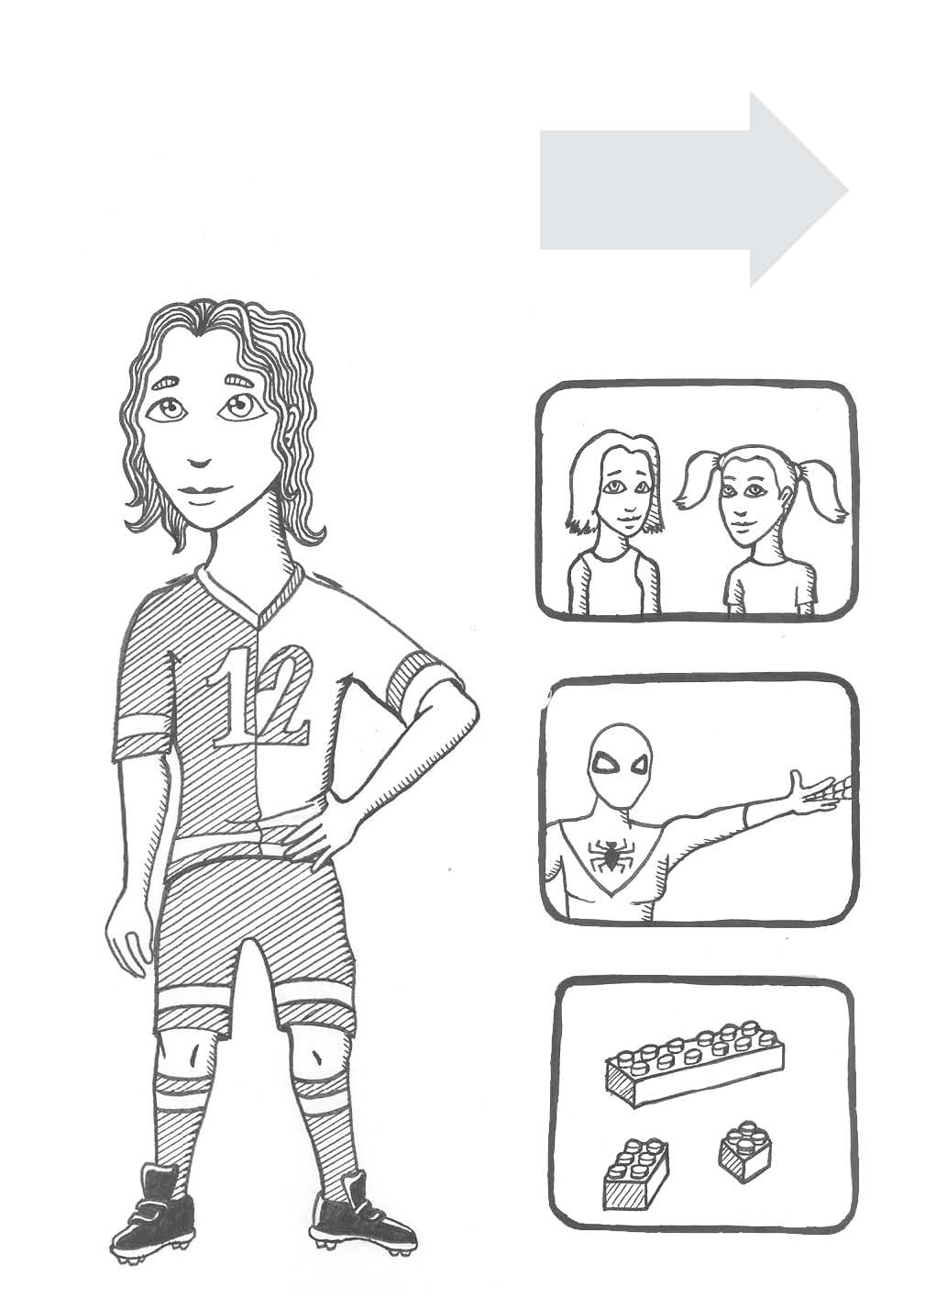
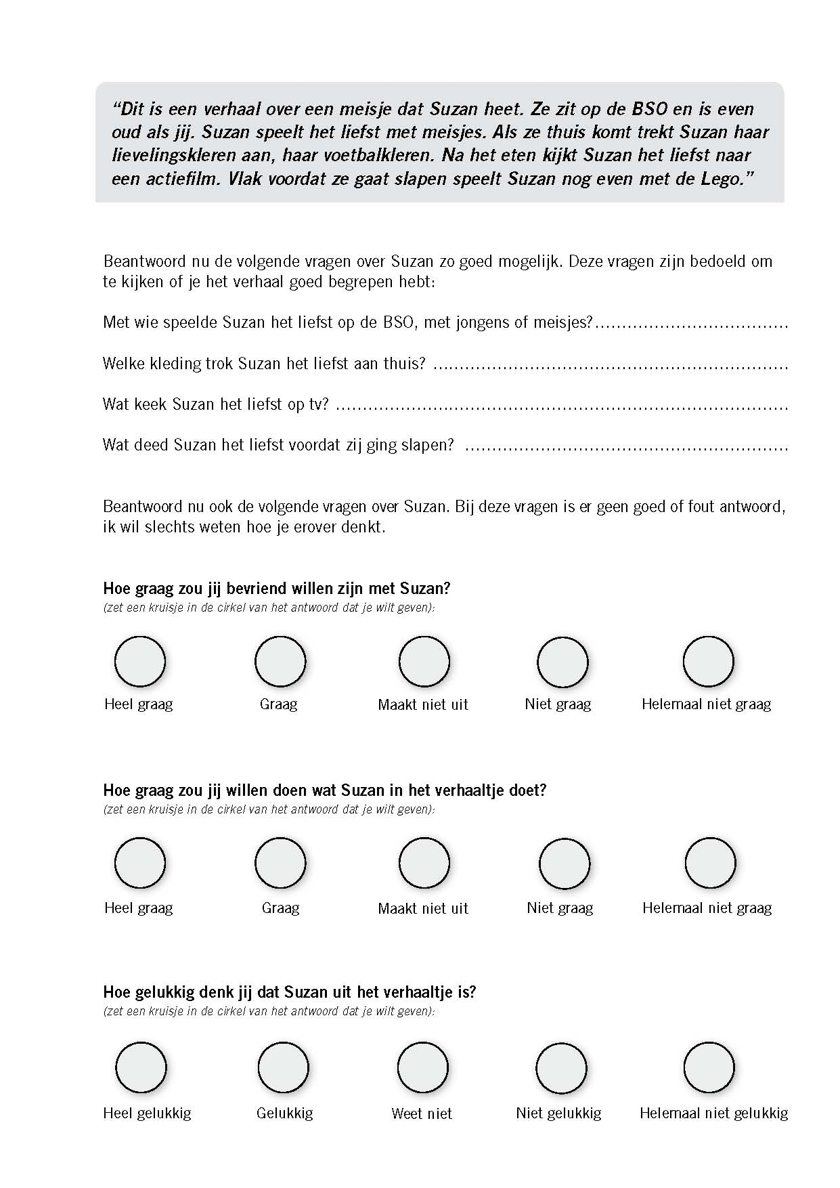
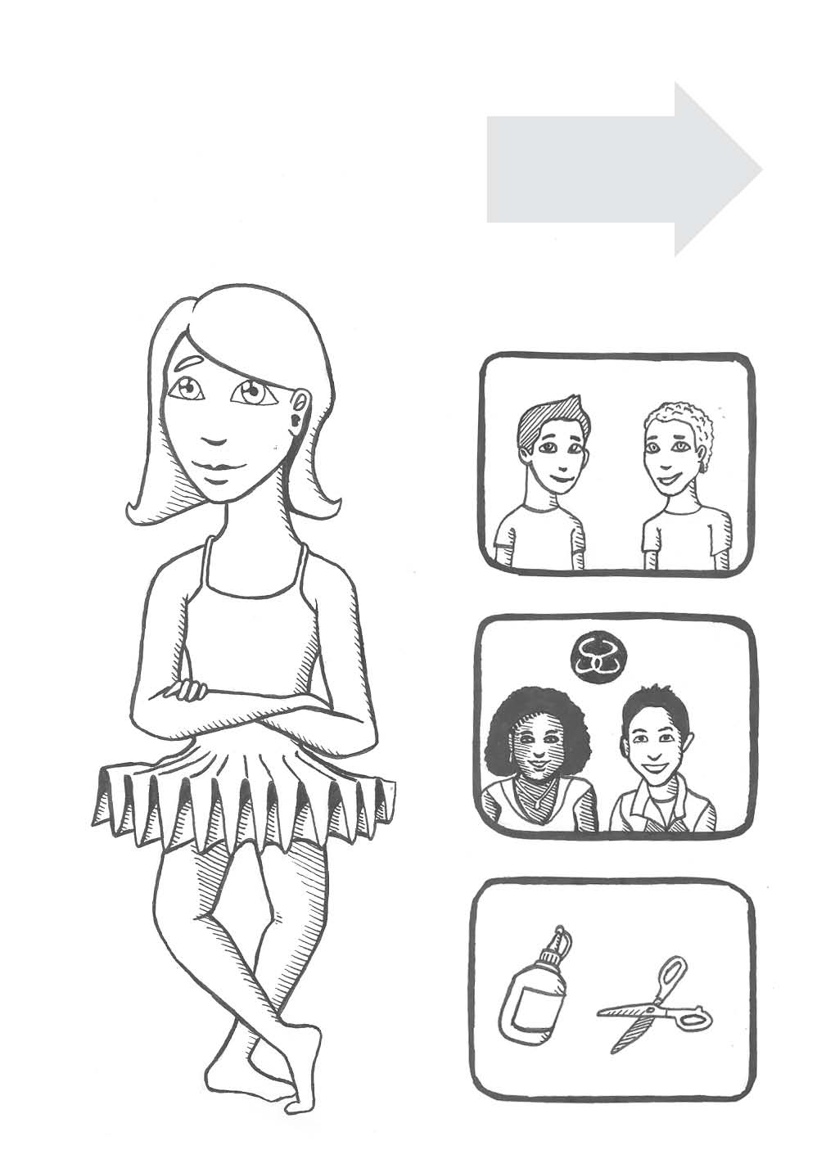
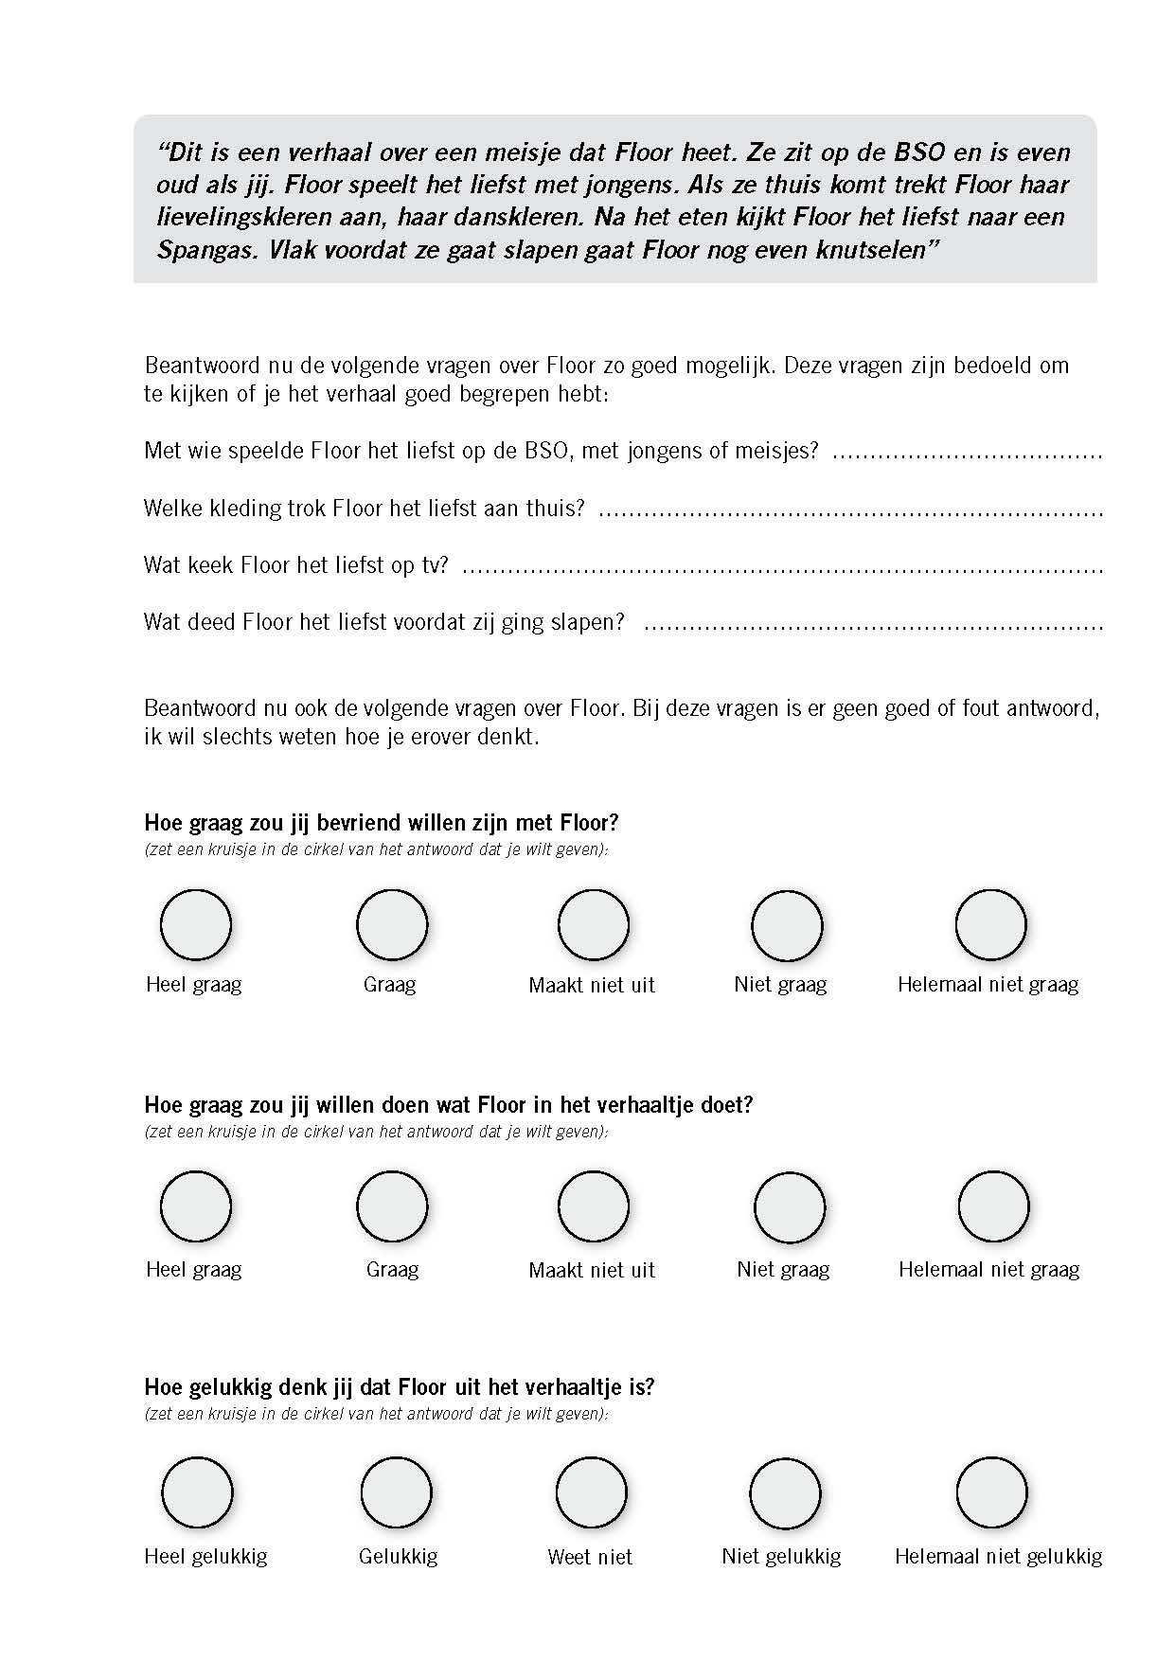
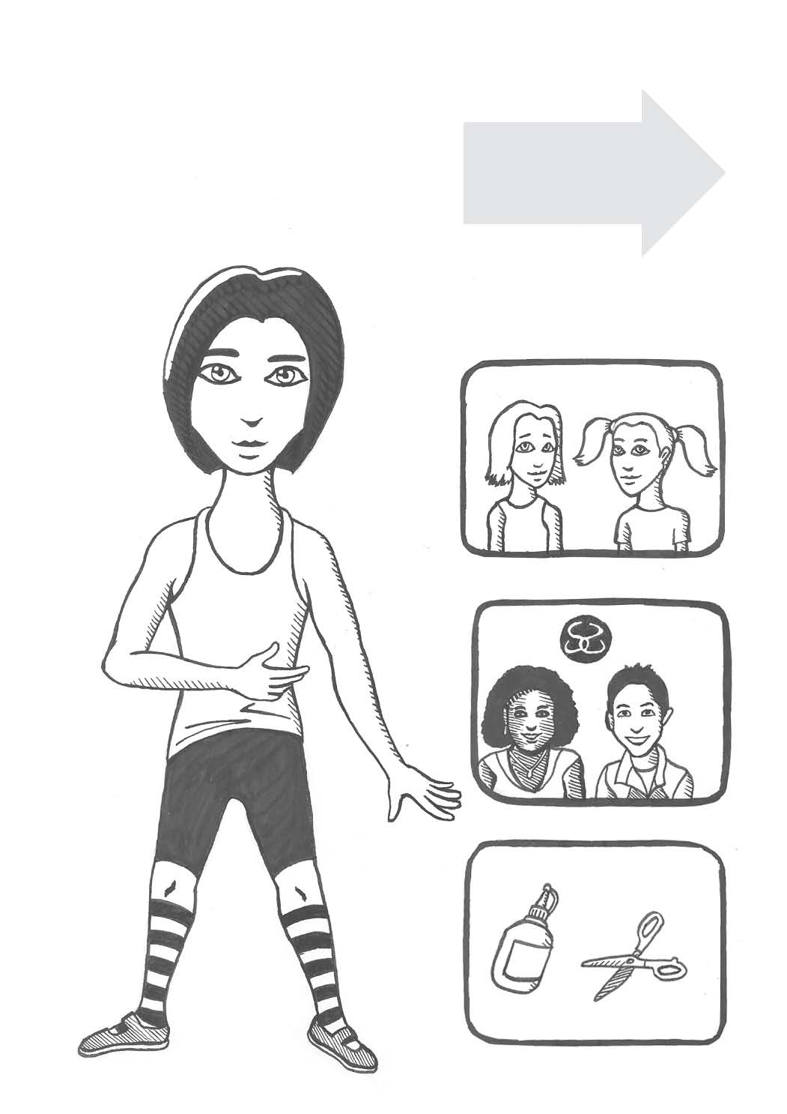
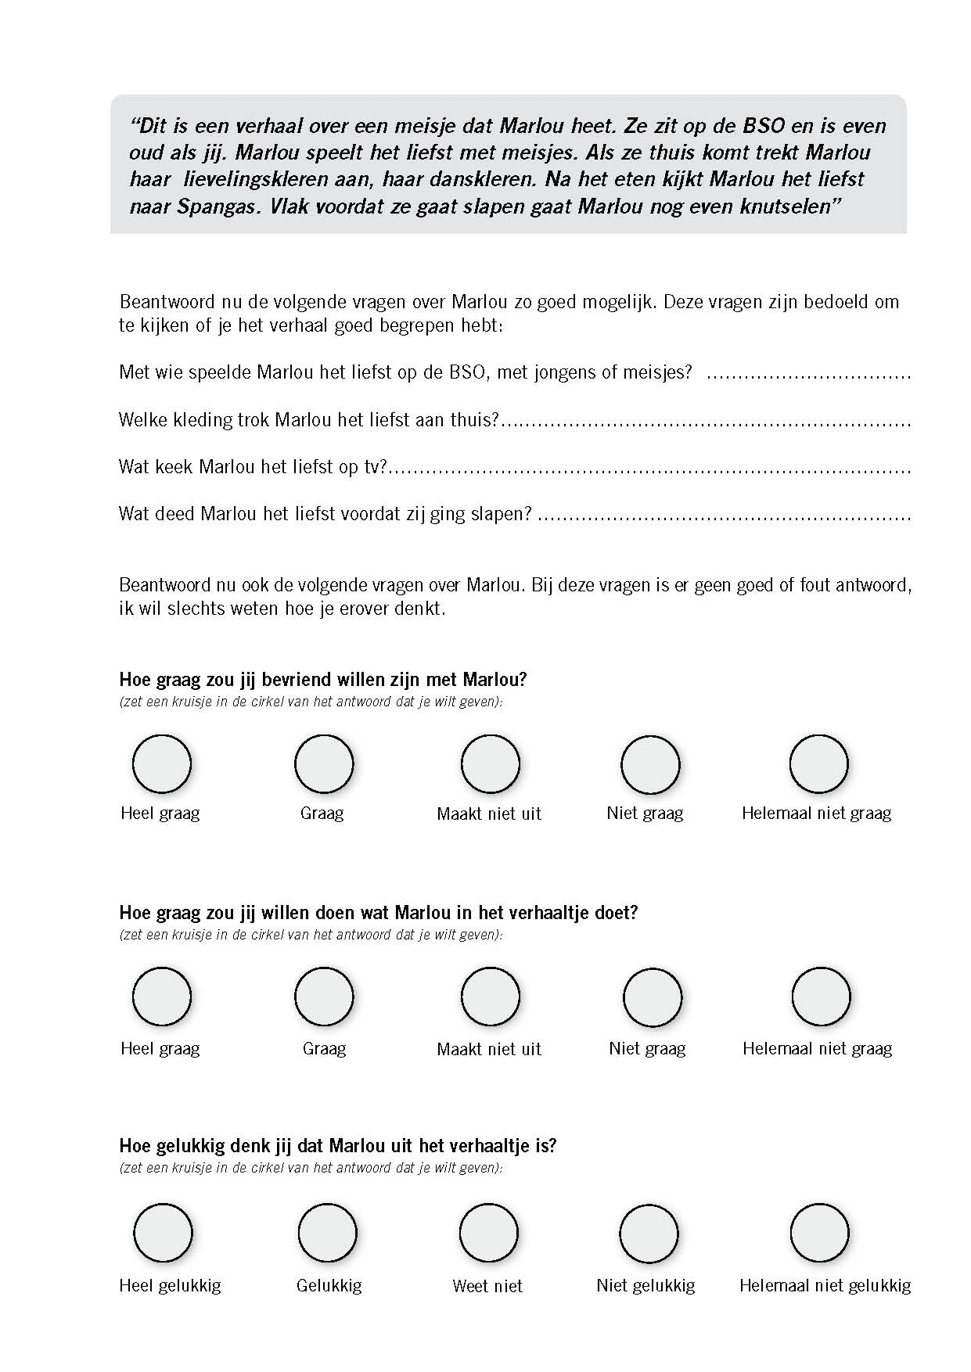
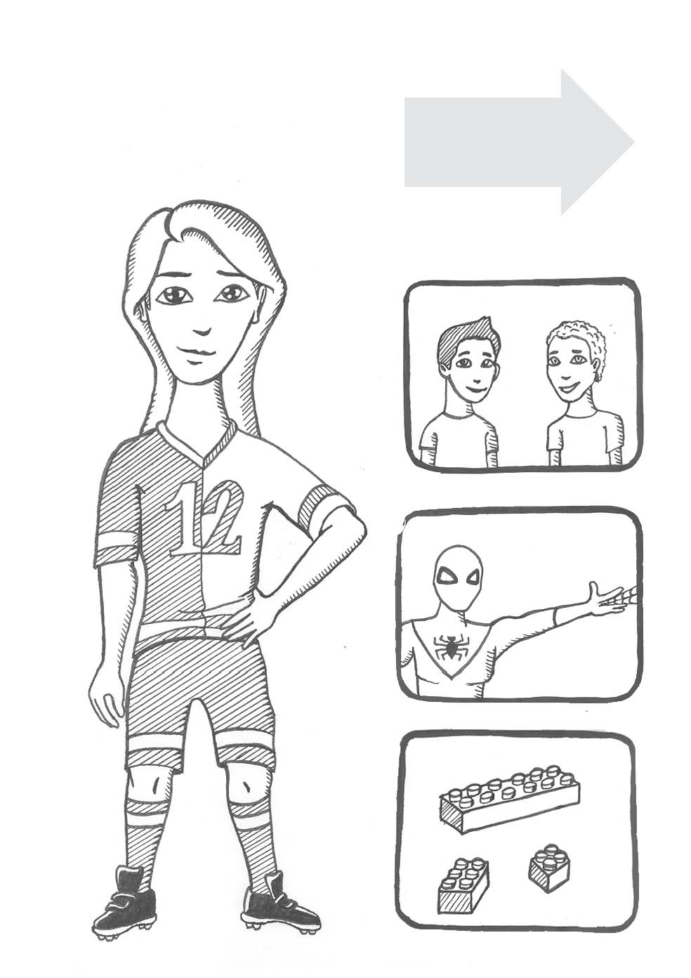
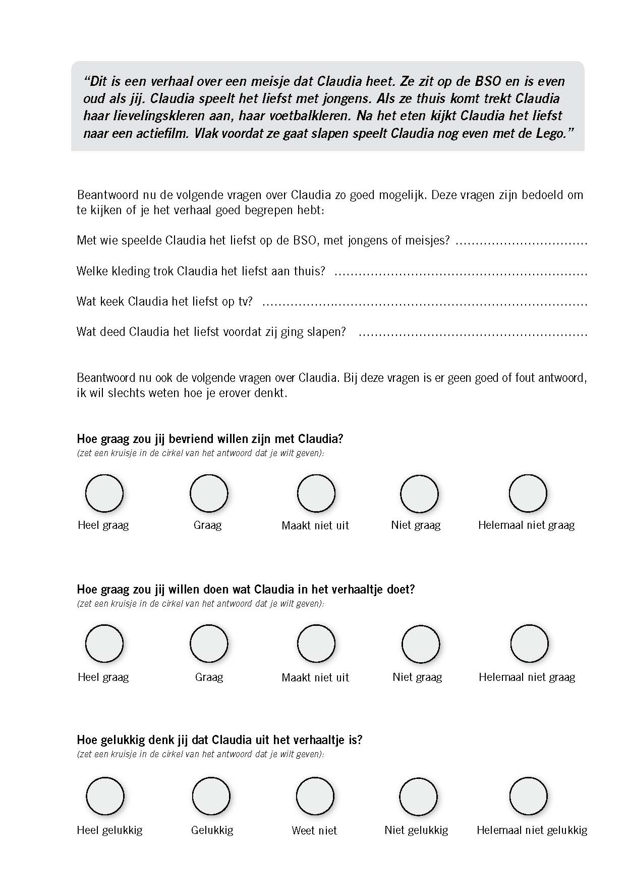
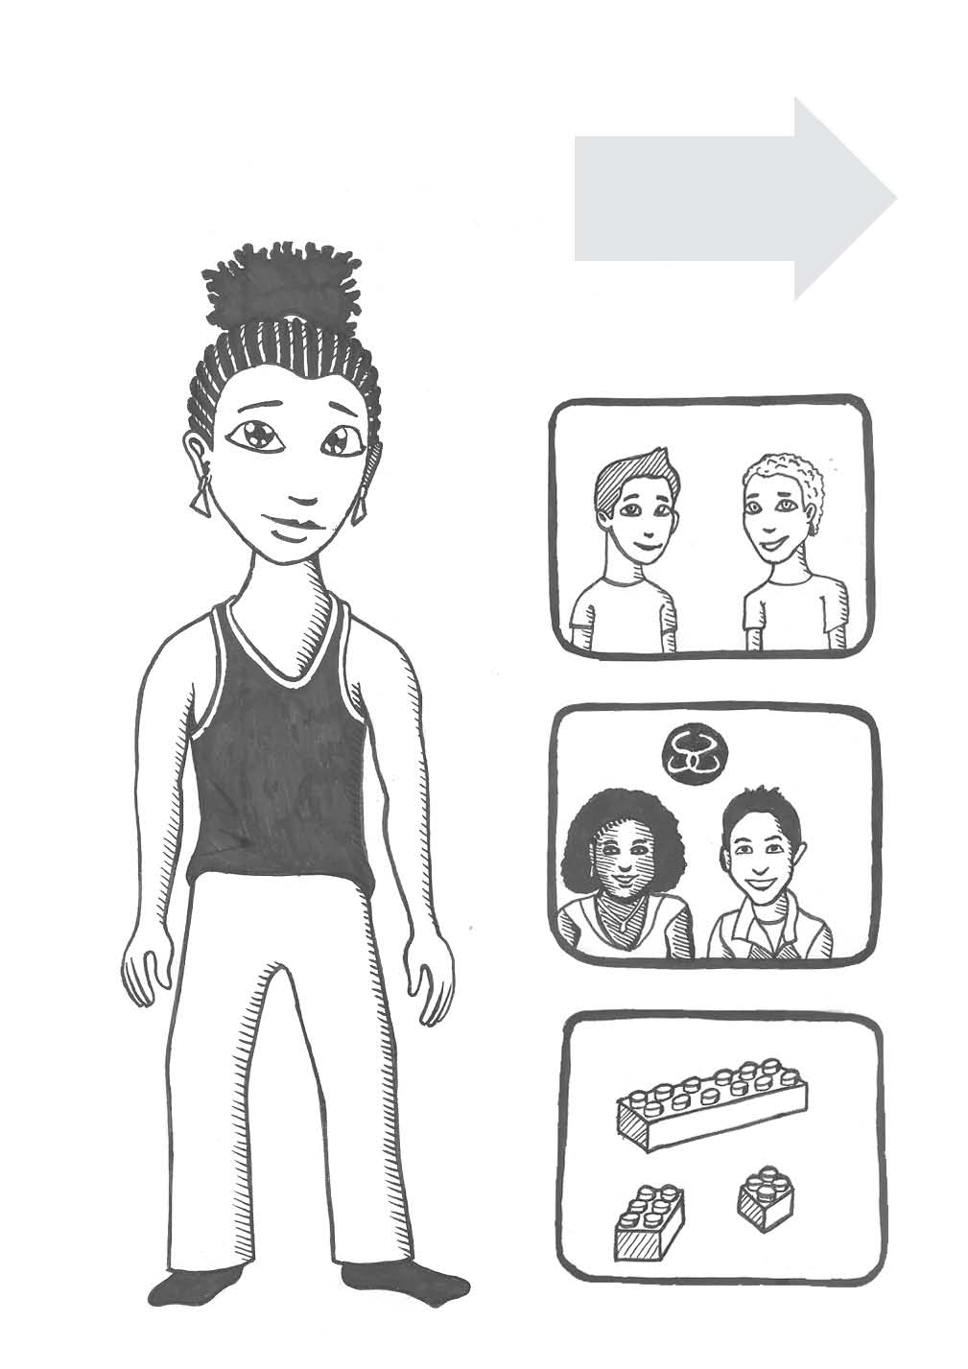
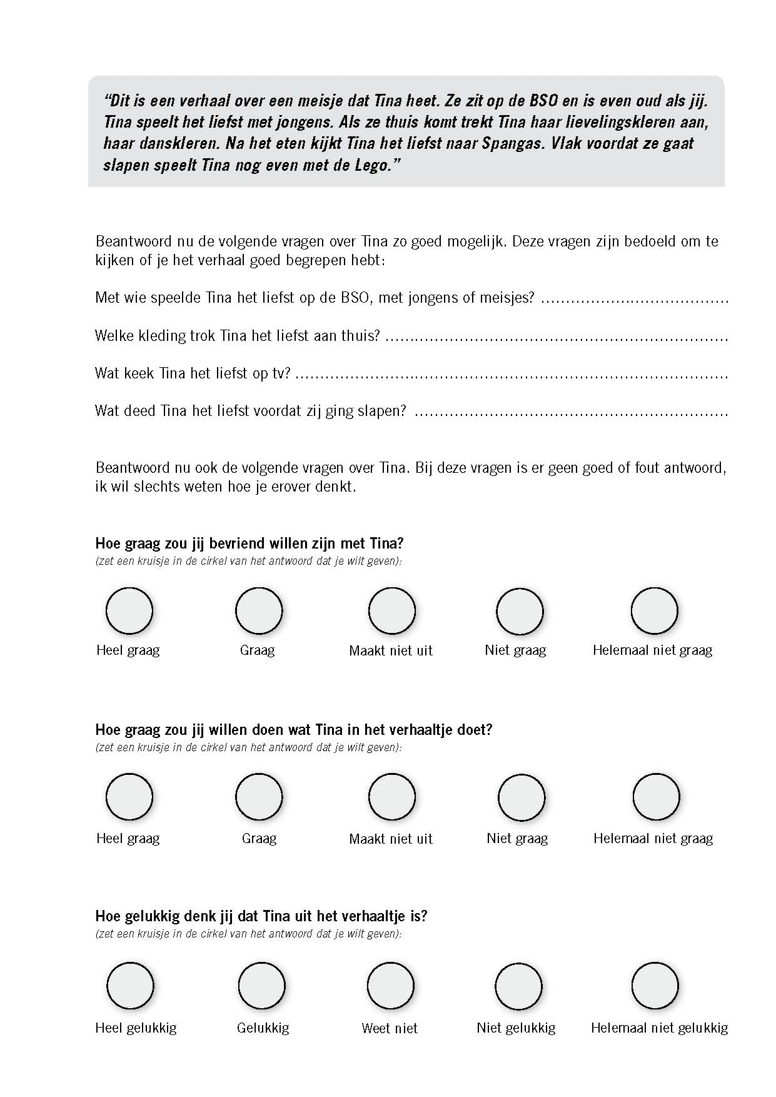

Bijlage 2: Onderzoeksinstrument studie pm’ers

